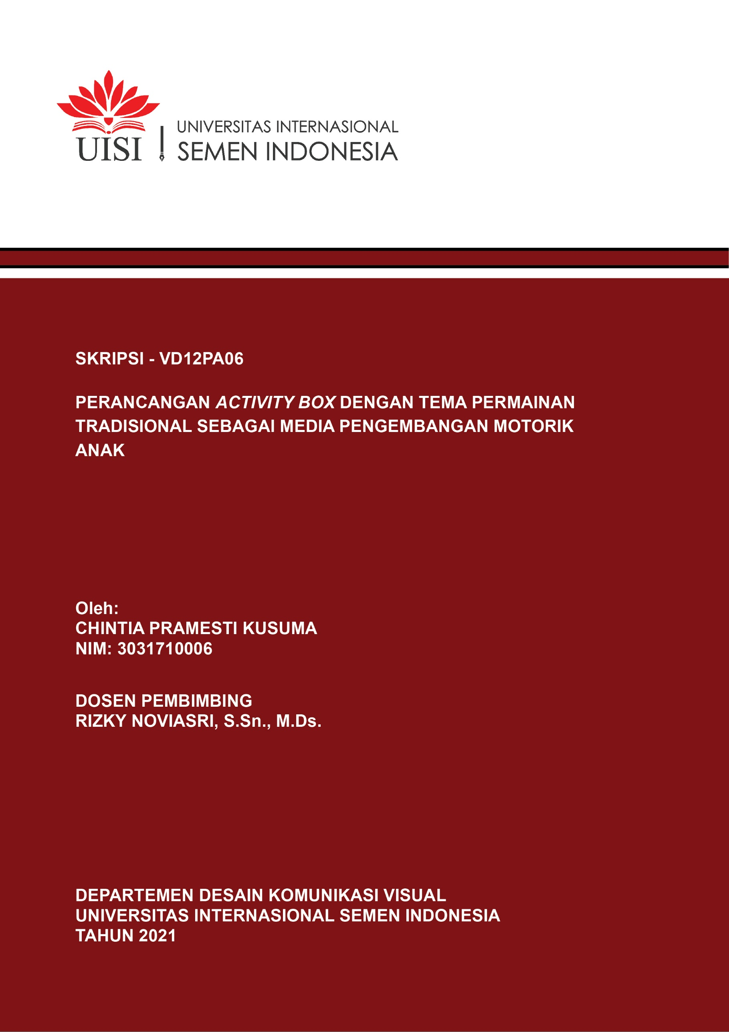
COVER

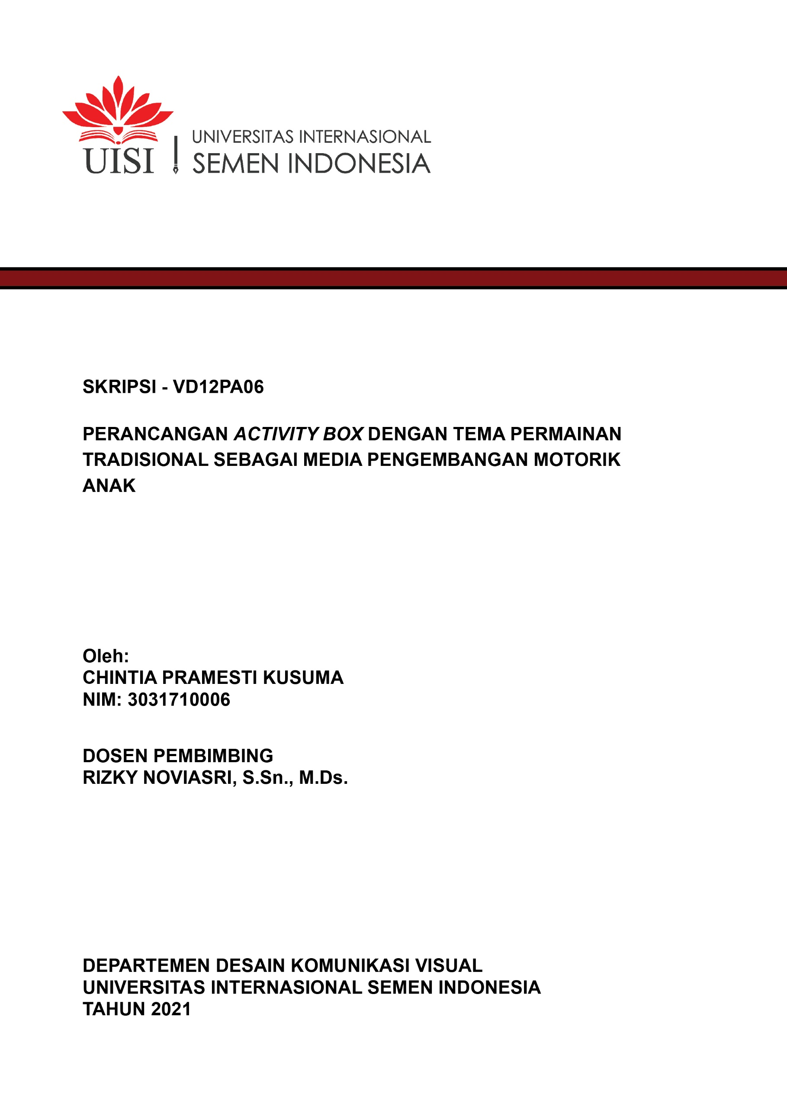
HALAMAN JUDUL

LEMBAR PENGESAHAN SKRIPSI
PERANCANGAN ACTIVITY BOX DENGAN TEMA PERMAINAN TRADISIONAL SEBAGAI MEDIA PENGEMBANGAN MOTORIK ANAK

SKRIPSI
Diajukan Untuk Memenuhi Salah Satu Syarat Memperoleh
Gelar Sarjana Desain Komunikasi Visual (S. Ds)
Pada
Program Studi Sarjana atau S-1
Desain Komunikasi Visual
Universitas Internasional Semen Indonesia

Oleh
CHINTIA PRAMESTI KUSUMA
NIM 3031710006

DEWAN PENGUJI
1. | Nova Ridho Sisprasojo. S.Sn., M.Ds. | Penguji 1 | ………………..
NIDN. 0706118802
2. | Tyas Ajeng Nastiti, S.T., M,Ds. | Penguji 2 | ..........................
NIDN. 0714129002

Disetujui oleh Pembimbing Skripsi
1. | Rizky Noviasri. S.Sn., M.Ds. | Pembimbing | …………........
NIDN. 0722119002

Gresik, 30 Agustus 2021

HALAMAN PERNYATAAN PERSETUJUAN PUBLIKASI TUGAS AKHIR UNTUK KEPENTINGAN AKADEMIS

Sebagai sivitas akademik Universitas Internasional Semen Indonesia, saya yang bertanda tangan di bawah ini:

Nama: : | Chintia Pramesti Kusuma
NIM : | 3031710006
Program Studi : | Desain Komunikasi Visual
Departemen : | Desain Komunikasi Visual
Jenis karya : | Skripsi

Demi pengembangan ilmu pengetahuan, menyetujui untuk memberikan kepada Universitas Internasional Semen Indonesia Hak Bebas Royalti Noneksklusif (Non-exclusive Royalty- Free Right) atas karya ilmiah saya yang berjudul :

PERANCANGAN ACTIVITY BOX DENGAN TEMA PERMAINAN TRADISIONAL SEBAGAI MEDIA PENGEMBANGAN MOTORIK ANAK

Beserta perangkat yang ada (jika diperlukan). Dengan Hak Bebas Royalti Noneksklusif ini Universitas Internasional Semen Indonesia berhak menyimpan, mengalihmedia/format- kan, mengelola dalam bentuk pangkalan data (database), merawat, dan memublikasikan tugas akhir saya selama tetap mencantumkan nama saya sebagai penulis/pencipta dan sebagai pemilik Hak Cipta.

Demikian pernyataan ini saya buat dengan sebenarnya.

Dibuat di: Gresik
Pada tanggal: 30 Agustus
Yang menyatakan
(Chintia Pramesti Kusuma)

HALAMAN PERNYATAAN ORISINALITAS

Skripsi ini adalah hasil karya sendiri, dan
semua sumber baik yang dikutip maupun dirujuk
telah saya nyatakan dengan benar.

Nama : | Chintia pramesti kusuma
NIM : | 3031710006
Tanda Tangan :
Tanggal : | 30 Agustus 2021

PERANCANGAN ACTIVITY BOX DENGAN TEMA PERMAINAN TRADISIONAL SEBAGAI MEDIA PENGEMBANGAN MOTORIK ANAK

Nama Mahasiswa : | Chintia Pramesti Kusuma
NIM : | 3031710006
Dosen Pembimbing : | Rizky Noviasri. S.Sn., M.Ds.

ABSTRAK

Meningkatnya penggunaan gadget pada anak usia dini mengakibatkan anak cenderung diam dan menatap layar dalam waktu lama. Hal ini jika berlangsung terus-menerus akan berdampak pada pengembangan motoriknya. Perkembangan motorik merupakan salah satu aspek penting dalam perkembangan awal manusia. Maka, peneliti menggunakan alternatif permainan berupa Activity Box dengan tema permainan tradisional sebagai media pengembangan motorik anak sebagai alternatif permainan untuk anak. Peneliti menggunakan metode kualitatif yang terdapat 3 tahapan, yaitu pra-desain, desain dan post-desain. Hasil penelitian ini diketahui anak usia dini lebih banyak bermain permainan modern dibandingkan permainan tradisional. Pengetahuan mengenai permainan tradisional pada anak usia dini terbilang masih kurang, karena anak hanya sekedar mengetahui tidak memainkannya. Sehingga penulis merancang sebuah Activity Box dengan tema permainan tradisional yang dapat meningkatkan perkembangan motorik anak. Perancangan Activity Box ini berjudul PetraBox diambil dari kata ‘PErmainan TRAdisional’ di dalamnya ada 3 permainan tradisional seperti balogo, bancakan dan lompat tali. Keunikan pada Activity Box ini terdapat bermain peran sebagai Petra, buku panduan, dan alat permainan. Dari setiap permainan terdapat rintangan dan hadiah jika memenangkan rintangan yang telah di mainkan.

Kata Kunci: Permainan Tradisional, Pengembangan Motorik, Activity Box

DESIGN OF ACTIVITY BOX WITH A TRADITIONAL GAME THEME AS CHILDHOOD MOTOR DEVELOPMENT MEDIA

Student Name : | Chintia Pramesti Kusuma
NIM : | 3031710006
Mentor : | Rizky Noviasri. S.Sn., M.Ds.

ABSTRACT

The increasing use of gadgets in early childhood causes children to tend to be silent and stare at the screen for a long time. This if it continues will have an impact on motor development. Motor development is one of the important aspects in early human development. So, researchers used an alternative game in the form of Activity Box with a traditional game theme as a medium of child motor development Asan alternative game for children. Researchers use qualitative methods that contain 3 stages, namely pre-design, design and post-design. The results of this study are known early childhood play more modern games than traditional games. Knowledge about traditional games in early childhood is still lacking, because children just know not to play it. So the author designed an Activity Box with a traditional game theme that can improve children's motor development. The design of this Activity Box titled PetraBox is taken from the word ‘Permainan TRAdisional’ in which there are 3 traditional games such as balogo, bancakan and jump rope. Uniqueness in this Activity Box there is playing the role of Petra, guidebooks, and game tools. From each game there are obstacles and prizes if you win the obstacles that have been played.

Keywords: Traditional Games, Motor Development, Activity Box

KATA PENGANTAR

Puji syukur saya panjatkan kepada Tuhan Yang Maha Esa, karena atas berkat dan rahmat-Nya, saya dapat menyelesaikan skripsi ini. Penulisan skripsi ini dilakukan dalam rangka memenuhi salah satu syarat untuk mencapai gelar Sarjana Desain Komunikasi Visual pada Fakultas Teknologi Informasi dan Kreatif Universitas Internasional Semen Indonesia. Saya menyadari bahwa, tanpa bantuan dan bimbingan dari berbagai pihak, dari masa perkuliahan sampai pada penyusunan skripsi ini, sangatlah sulit bagi saya untuk menyelesaikan skripsi ini. Oleh karena itu, saya mengucapkan terima kasih kepada:
- Ibu Rizky Noviasri, S.Sn., M.Ds selaku dosen wali dan dosen pembimbing skripsi saya yang telah menyediakan waktu, tenaga, dan pikiran untuk membimbing dan mengarahkan serta saran yang diberikan kepada saya sehingga Skripsi ini dapat diselesaikan dengan baik.
- Bapak Nova Ridho Sisprasojo, S.Sn., M.Ds selaku Kepala Program Studi Desain Komunikasi Visual Universitas Internasional Semen Indonesia dan selaku dosen penguji saya atas masukan dan saran perbaikannya serta dukungan dalam pemberian semangat pada penulis untuk menyelesaikan Skripsi ini hingga selesai.
- Ibu Tyas Ajeng Nastiti S.T., M.Ds selaku dosen mata kuliah Metode Penelitian serta dosen penguji saya yang telah membimbing saya.
- Seluruh Dosen Program Studi Strata-1 Desain Komunikasi Visual yang telah memberikan bekal ilmu kepada saya
- Pihak Sekolah TK Sunan Prapen, TK Islam Bakti 1 YPBWI, dan TK RA Muslimat NU 10 Banin-Banat yang telah banyak membantu dalam usaha memperoleh data yang saya perlukan;
- Kedua orang tua saya yang telah memberikan bantuan dukungan material dan moral serta motivasi terbesar yang tiada pernah lelah membesarkan saya hingga sampai saat ini.
- Sahabat Desain Komunikasi Visual yang turut membantu dan mendukung penulis untuk menyelesaikan Skripsi ini.
- Sahabat saya yang selalu memberikan dukungan dan bantuan.

Saya telah berusaha semaksimal mungkin dalam proses penyusunan skripsi ini. Akhir kata, saran dan kritik yang sifatnya membangun sangatlah penulis harapkan demi perbaikan di masa yang akan datang. Saya berharap Tuhan Yang Maha Esa berkenan membalas segala kebaikan semua pihak yang telah membantu. Semoga skripsi ini membawa manfaat bagi pengembangan ilmu.

Gresik, 30 Agustus 2021
Penulis

DAFTAR ISI

HALAMAN JUDUL ii
LEMBAR PENGESAHAN SKRIPSI iii
HALAMAN PERNYATAAN PERSETUJUAN PUBLIKASI iv
HALAMAN PERNYATAAN ORISINALITAS v
ABSTRAK vi
KATA PENGANTAR viii
DAFTAR GAMBAR xiii
DAFTAR TABEL xvii
BAB I PENDAHULUAN 1
1.1 Latar Belakang 1
1.2 Rumusan Masalah 3
1.3 Batasan Masalah 3
1.4 Tujuan Penelitian 4
1.5 Manfaat Penelitian 4
1.6 Kerangka Berpikir 5
BAB II KAJIAN TEORI 6
2.1 Penelitian Terdahulu 6
2.2 Tinjauan Tentang Anak Usia Dini 8
2.2.1 Perkembangan Motorik Anak 8
2.3 Media Pembelajaran 11
2.3.1 Manfaat Media Pembelajaran 11
2.3.2 Fungsi Media Pembelajaran 12
2.3.3 Jenis-Jenis Media Pembelajaran 12
2.3.4 Ragam Media Pembelajaran 13
2.4 Game Development Life Cycle 14
2.4.1 Inisiasi 15
2.4.2 Pra-produksi 15
2.5 Activity Box 16
2.5.1 Pengertian Activity Box 16
2.5.2 Karakter dan macam-macam media pada Activity Box 17
2.5.3 Tipografi 18
2.5.4 Ilustrasi 21
2.6 Bermain pada Anak Usia Dini 24
2.6.1 Definisi Permainan Tradisional 25
2.6.2 Fungsi dan Manfaat Permainan Tradisional 26
2.6.3 Permainan Tradisional Sebagai Pengembangan Motorik Anak 26
2.6.4 Permainan Lompat Tali 26
2.6.5 Permainan Balogo 27
BAB III METODE PENELITIAN 31
3.1 Jenis Penelitian 31
3.2 Tahap Penelitian 31
3.3 Pra Desain 32
3.4 Desain 36
3.5 Post Desain 37
3.6 Metode Penelitian 38
BAB IV HASIL DAN PEMBAHASAN 39
4.1 Pengumpulan Data 39
4.2 Analisis Data 43
4.2.1 Kegiatan Belajar Mengajar di TK 43
4.2.2 Kegiatan Perkembangan Motorik Anak TK 45
4.2.3 Kebiasaan Bermain Anak di Rumah 46
4.2.4 Pendampingan Orang Tua dalam Kegiatan Bermain Anak 47
4.2.5 Pengetahuan mengenai Peramainan Tradisional 47
4.2.6 Preferensi Visual 49
4.3 Penyajian Data dan Pernarikan Kesimpulan 50
4.4 Konsep Kreatif 53
4.4.1 Konsep Verbal 53
4.4.2 Konsep Visual 54
4.5 Dokumen Desain Game 54
4.5.1 Spesifik Produk 54
4.5.2 Gambaran Game 54
4.5.3 Aturan Game 56
4.5.4 Konsep 64
4.6 Media Pendukung 99
4.6.1 Poster 99
4.6.2 Gantungan kunci 100
4.6.3 Pouch 100
4.6.4 Stiker 100
4.6.5 Gantungan Kunci 101
4.7 Prototype 101
bab v penutup 102
5.1 Kesimpulan 102
5.2 Saran 102
DAFTAR PUSTAKA 103
LAMPIRAN 106

DAFTAR GAMBAR

Gambar 1. 1 Persentase Akses Teknologi Informasi dan komunikas Anak Usia Dini 1
Gambar 2. 1 Contoh Proses Game Development Life Cycle………………... 15
Gambar 2. 2 Contoh Activity Box 17
Gambar 2. 3 Contoh Activity Box 18
Gambar 2. 4 Contoh Dekoratif 19
Gambar 2. 5 Contoh Slab Serif 19
Gambar 2. 6 Contoh Script 20
Gambar 2. 7 Contoh Serif 20
Gambar 2. 8 Contoh Sans Serif 20
Gambar 2. 9 Contoh Ilustrasi Karikatur 21
Gambar 2. 10 Contoh Cerita Bergambar 22
Gambar 2. 11Contoh Ilustrasi kartun 22
Gambar 2. 12 Contoh Ilustrasi Dekoratif 23
Gambar 2. 13 Contoh Ilustrasi Naturalisme 23
Gambar 2. 14 Contoh Ilustrasi Imajinasi 23
Gambar 2. 15 Contoh Ilustrasi Buku Pelajaran 24
Gambar 2. 16 Permainan Lompat Tali 27
Gambar 2. 17 Permainan Balogo 29
Gambar 2. 18 Permainan Bancakan 30
Gambar 4. 1 Hasil Kuesioner Alasan Mengenalkan Permainan Tradisional…… 48
Gambar 4. 2 Gambar Terpilih 49
Gambar 4. 3 Warna Terpilih 50
Gambar 4. 4 Font Terpilih 50
Gambar 4. 5 Infografis Penyajian Data dan Penarikan Kesimpulan 51
Gambar 4. 6 Inforgrafis Permainan Tradisional 52
Gambar 4. 7 Karakter Utama PetraBox 55
Gambar 4. 8 Karakter Monster Hijau 56
Gambar 4. 9 Karakter Pendukung 56
Gambar 4. 10 Mencari Harta Karun 56
Gambar 4. 11 Ilustrasi Gameflow Activity Box 60
Gambar 4. 12 Sketas Cover Depan dan Belakang Buku Panduan 72
Gambar 4. 13 Sketsa Halaman Pengenalan Karakter 73
Gambar 4. 14 Sketsa Halamana Harta Karun 73
Gambar 4. 15 Sketsa Halaman Memulai Perjalanan 74
Gambar 4. 16 Sketsa Halaman Petra Menghampiri Desa Balogo 74
Gambar 4. 17 Sketsa Halaman Desa Balogo 74
Gambar 4. 18 Sketsa Halamanan Tantangan 1, 2, dan 3 75
Gambar 4. 19 Sketsa Halaman Bermain Balogo 75
Gambar 4. 20 Sketsa Halaman Mendapatkan Puzzle Tantangan 1,2, dan 3 75
Gambar 4. 21 Sketsa Halaman Keterangan Ucapan Selamat Tantangan 1,2, dan 3 76
Gambar 4. 22 Sketsa Halaman Perjalanan di hutan dan menuju Desa Bancakan 76
Gambar 4. 23 Sketsa Halaman Desa Bancakan 76
Gambar 4. 24 Sketsa Halaman Bermain Bancakan 77
Gambar 4. 25 Sketsa Halaman Menuju Desa Lompat Tali 77
Gambar 4. 26 Sketsa Halaman Desa Lompat Tali 78
Gambar 4. 27 Sketsa Halaman Bermain Lompat Tali 78
Gambar 4. 28 Sketsa Halaman Sampai Goa 78
Gambar 4. 29 Sketsa Halaman Menyusun Puzzle 79
Gambar 4. 30 Sketsa Halaman Petra Terkagum 79
Gambar 4. 31 Sketsa Halaman Harta Karun di Temukan 79
Gambar 4. 32 Sketsa PetraBox 80
Gambar 4. 33 Sketsa Panapak dan Logo 81
Gambar 4. 34 Sketsa Puzzle Harta Karun 81
Gambar 4. 35 Sketsa Box Karet 82
Gambar 4. 36 Sketsa Menara Permainan Bancakan 82
Gambar 4. 37 Sketsa Kostum Petra 82
Gambar 4. 38 Sketsa Logo lawan 83
Gambar 4. 39 Sketsa Penyanggah 83
Gambar 4. 40 Pewarnaan Cover Buku Panduan 84
Gambar 4. 41 Pewarnaan Halaman Pengenalan Karakter 84
Gambar 4. 42 Pewarnaan Halaman Peta Harta Karun 85
Gambar 4. 43 Pewarnaan Halaman Kostum Harta Karun 85
Gambar 4. 44 Pewarnaan Halaman Memulai Perjalanan 86
Gambar 4. 45 Pewarnaan Halaman Menuju Desa Balogo 86
Gambar 4. 46 Pewarnaan Halaman Desa Balogo 87
Gambar 4. 47 Pewarnaan Halaman Keterangan Tantangan Permainan 1,2 dan 3 87
Gambar 4. 48 Pewarnaan Halaman Cara Bermain Balogo 87
Gambar 4. 49 Pewarnaan Halaman Logo Lawan Jatuh 88
Gambar 4. 50 Pewarnaan Halaman Mendapat Hadiah Puzzle Tantangan 1,2, dan 3 88
Gambar 4. 51 Pewarnaan Halamanan Ucapan Kemenangan Tantangan 1,2, dan 3 88
Gambar 4. 52 Pewarnaan Halaman Perjalanan Menuju Desa Bancakan 89
Gambar 4. 53 Pewarnaan Halaman Desa Bancakan 89
Gambar 4. 54 Pewarnaan Halaman Bemain bancakan 89
Gambar 4. 55 Pewarnaan Halaman Menuju Desa Lompat Tali 90
Gambar 4. 56 Pewarnaan Halaman Desa Lompat Tali 90
Gambar 4. 57 Pewarnaan Halaman Cara Bermain Lompat Tali 91
Gambar 4. 58 Pewarnaan Halaman Sampai Goa 91
Gambar 4. 59 Pewarnaan Halaman Menyusun Harta Karun 92
Gambar 4. 60 Pewarnaan Halaman Petra Terkagum 92
Gambar 4. 61 Pewarnaan Halaman Harta Karun di Temukan 92
Gambar 4. 62 Pewarnaan Cover Belakang 93
Gambar 4. 63 Hasil Akhir Buku Panduan 95
Gambar 4. 64 Hasil Desain PetraBox 95
Gambar 4. 65 Hasil Desain Panapak dan Logo 96
Gambar 4. 66 Hasil Desain Puzzle Harta Karun 96
Gambar 4. 67 Hasil Desain Kostum Petra 97
Gambar 4. 68 Hasil Desain Logo Lawan 97
Gambar 4. 69 Hasil Desain Menara Lawan 98
Gambar 4. 70 Hasil Desain Penyanggah dan Kartu Anggota Tubuh 98
Gambar 4. 71 Hasil Desain Box X Karet 99
Gambar 4. 72 Poster Petra Box 99
Gambar 4. 73 Pin PetraBox 100
Gambar 4. 74 Pouch Bag PetraBox 100
Gambar 4. 75 Stiker PetraBox 100
Gambar 4. 76 Gantungan Kunci PetraBox 101
Gambar 4. 77 Hasil Prototype PetraBox 101

DAFTAR TABEL

Tabel 1. 1 Kerangka Berpikir 5
Tabel 2. 1 Penelitian Terdahulu Kotak Aktivitas…………………………………6
Tabel 2. 2 Penelitian Terdahulu Permainan Tradisional 7
Tabel 3. 1 Tahap Penelitian 31
Tabel 3. 2 Tahapan Pra-Desain 32
Tabel 3. 3 Tahapan Desain 36
Tabel 3. 4 Metode Penelitian 38
Tabel 4. 1 Pengumpulan Data Primer 39
Tabel 4. 2 Data Guru TK Sunan Prapen 41
Tabel 4. 3 Data Guru TK Islam Bakti 1YPBWI 42
Tabel 4. 4 Data Guru RA Muslimat NU 10 Banin-Banat 42
Tabel 4. 5 Hasil Kuesioner Mengetahui Permainan Tradisional 48
Tabel 4. 6 Hasil Pernah Memainkan Permainan Tradisional 49
Tabel 4. 7 Gameflow Activity Box 58
Tabel 4. 8 Gameflow Balogo 61
Tabel 4. 9 Gameflow bancakan 62
Tabel 4. 10 Gameflow Permainan Lompat Tali 63
Tabel 4. 11 Storyboard Buku Panduan 64

BAB I

PENDAHULUAN

Latar Belakang
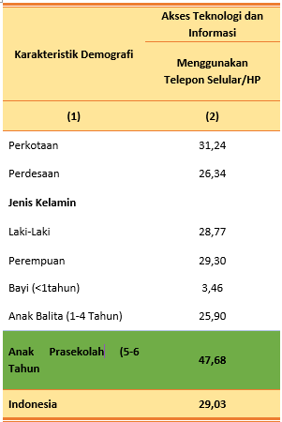
Perkembangan teknologi yang pesat, memberikan dampak positif dan negatif di berbagai sektor kehidupan manusia, salah satunya sektor pendidikan untuk anak. Saat ini banyak berkembang aplikasi-aplikasi pendidikan yang ditujukan untuk anak, misalnya aplikasi menggambar mewarnai, mengenal huruf dan masih banyak lagi. Namun dari dampak positif adapun dampak negatif yang muncul ketika anak menggunakan gadget secara berlebihan yang akan membuat anak menjadi kebergantungan pada layar. Menurut Badan Pusat Statistik (Statistik, 2020) adapun penggunaan gadget pada anak di Indonesia mencapai 29%, meliputi bayi kurang dari 1 tahun mencapai 3,5%, pada balita usia 1-4 tahun mencapai 25,9% dan khususnya pada anak prasekolah usia 5-6 tahun mencapai 47,7%.
Gambar 1. 1 Persentase Akses Teknologi Informasi dan komunikas Anak Usia Dini
(Sumber : BPS, Susenas 2020)
Menurut yang di sampaikan oleh Montessori, usia 0-6 tahun merupakan usia yang mengalami masa keemasan yang mana anak mulai peka dalam menerima rangsangan seperti mudah menerima stimulus-stimulus dari lingkungannya (Uce, 2015). Pada masa keemasan terjadi kematangan fungsi-fungsi fisik dan psikis. Terlalu banyak penggunaan gadget secara berlebihan pada anak akan membuat kecanduan dan berakibat pada terganggunya tumbuh kembang khususnya motorik anak. Penggunaan gadget yang mempengaruhi perkembangan motorik anak yang disebabkan karena anak tidak mendapat stimulasi yang diperlukan untuk mencapai perkembangan motorik secara penuh yang sesuai dengan usianya. Adapun menurut Dr. Putu Ayuwidia Ekaputri, MSc dari workshop online yang diselenggarakan oleh School of Parenting x Laulima pada tanggal 14 Juli 2021 melalui Zoom Meeting, mengatakan bahwa jika anak telah kecanduan dengan layar gadget dapat berdampak pada permasalahan perilaku anak seperti, anak susah tidur, gelisah cemas, tidak jujur, menarik diri dan mengisolasikan diri dari lingkungan keluarga dan masyarakat. Karena ketika bermain gadget, tubuh anak cenderung diam dan mata berfokus pada layar. Anak yang kurang bergerak akan terhambat perkembangan motoriknya. Menurut Undang-undang nomor 20 Tahun 2003 tentang Sistem Pendidikan Nasional pasal 1 ayat 14 yang menyatakan:

“Pendidikan Anak Usia Dini adalah suatu upaya pembinaan yang ditujukan kepada anak sejak lahir sampai dengan usia 6 tahun yang dilakukan melalui pemberian rangsangan pendidikan untuk membantu pertumbuhan dan perkembangan jasmani dan rohani agar anak memiliki kesiapan dalam memasuki pendidikan lebih lanjut.”

Dalam uraian tersebut, pendidikan anak usia dini perlu dilakukan secara seimbang baik jasmani maupun rohani. Keterampilan motorik anak berkaitan dengan perkembangan jasmani yang perlu dirangsang agar anak siap untuk memasuki pendidikan lebih lanjut.
Jika melirik ke masa lalu, sebelum gadget berkembang seperti sekarang, anak-anak pun tetap bisa bermain dengan senang melalui permainan tradisional. Permainan tradisional adalah jenis permainan yang ada di suatu daerah tertentu berdasarkan budaya daerah tersebut. Permainan tradisional dibagi menjadi dua jenis permainan, yaitu permainan luar ruang dan permainan dalam ruangan. Permainan yang dimainkan di luar ruangan sering menggunakan kemapuan motorik yang kasar, sedangkan permainana yang dimainkan di dalam ruangan sering menggunakan kemampuan motorik halus (Sutini, 2013).
Berdasarkan hasil penyebaran kuesioner dan pengamatan secara langsung kepada orang tua dan anak usia dini terkait dengan kebiasaan bermain anak di rumah banyak orang tua yang mengatakan bahwa anak usia dini menggunakan gadget dengan waktu 1-2 jam tanpa di dampingi orang tua, dan juga gadget yang diberikan oleh orang tua digunakan sebagai alat bermain agar anak tidak rewel. Namun, penggunaan yang secara berlebihan akan berdampak dengan perekembangan motorik anak, dan banyak permainan yang lain yang dapat meningkatkan perkembangan motorik anak seperti bermain permainan tradisional. Dari hasil data yang di dapat banyak orang tua yang yang menyadari bahwa permainan tradisional sangat penting untuk dikenalkan kepada anak usia dini agar permainan itu tidak hilang dan punah.
Dalam penelitian ini penulis menggunakan rancangan Activity Box dengan tema permainan tradisional sebagai media untuk pengembangan motorik anak usia dini. Activity Box merupakan media dalam bentuk kotak yang di dalamnya berisi permainan-permainan yang dapat digunakan anak untuk beraktivitas (Andini & Rizkiantono, 2019). Dalam media ini terdapat permianan-permainan tradisional yang merangsang perkembangan motorik dengan harapan bisa dijadikan alternatif kegiatan bermain anak selain gadget.

Rumusan Masalah
Berdasarkan latar belakang masalah, maka disusun rumusan masalah. Adapun rumusan masalah yang ditemukan sebagai berikut:
- Aktivitas apa yang dapat mengembangkan motorik anak usia dini?
- Bagaimana rancangan Activity Box dengan tema permainan tradisional untuk anak usia dini?

Batasan Masalah
Adapun batasan masalah dalam perancangan Activity Box dengan tema permainan tradisional maka pembahasan ini dibatasi dengan ruang lingkup sebagai berikut :
- Permainan yang ada pada Activity Box terdapat 3 jenis permainan yakni permainan tradisional balogo, bancakan, dan lompat tali
- Observasi lapangan tidak bisa dilakukan secara maksimal, karena kondisi pandemi yang menjadi kendala pada penelitian ini
- Pengambilan data dibatasi hanya di Kabupaten Gresik. Sehingga Activity Box yang dihasilkan sementara ditujukan untuk digunakan di Gresik saja, namu tidak menutup kemungkinan untuk digunakan di daerah lain.

Tujuan Penelitian
Berdasarkan rumusan masalah diatas, maka tujuan perancangan ini adalah :
- Mengetahui aktivitas yang dapat mengembangkan motorik anak usia dini.
- Merancang Activity Box dengan tema permainan tradisional sebagai media alternatif pengganti gadget untuk mengembangkan motorik anak usia dini.

Manfaat Penelitian
Manfaat yang dapat diambil dari penelitian ini, sebagai berikut :
- Bagi Penulis
Dapat menambah wawasan dan pengalaman, dalam membangun serta melestarikan suatu permainan tradisional
- Bagi anak
Sebagai media bermain anak serta meningkatkan perkembangan keterampilan anak salah satunya perkembangan motoriknya dan juga mengenalkan permainan tradisional
- Bagi Orang Tua
Sebagai media alternatif yang dapat diberikan kepada anak selain gadget

Kerangka Berpikir
Tabel 1. 1 Kerangka Berpikir
Latar Belakang
- Meningkatnya penggunaan gadget pada anak disetiap tahunnya
- Pentingnya perkembangan pada anak usia dini
- Mengenalkan permainan tradisional untuk permainan yang dapat meningkatkan perkembangan motorik
Tujuan
- Mengetahui aktivitas yang dapat mengembangkan motorik anak usia dini.
- Merancang Activity Box dengan tema permainan tradisional sebagai media alternatif pengganti gadget untuk mengembangkan motorik anak usia dini.
Tahap 1 : Pra-Desain

Pengumpulan dan Analisis data
Tahap 2 : Desain

Perancangan Activity Box dengan Tema Permainan Tradisional Sebagai Media Pengembangan Motorik Anak
Tahap 3 : Post-Desain

Prototype
Pengumpulan data :
- Kuesioner Orang Tua dan anak
Wawancara Guru TK
Observasi: TK di Gresik
Metode Analisis data
- Reduksi data > Penyajian data > Penarikan kesimpulan
Metode Perancangan
Game Development Life Cycle (Ramadan & Widyani, 2013)

Teori yang digunakan:
- Permainan Tradisional (Kurniati, 2016)
- Media Pembelajaran (Yaumi, 2018)
- Perkembangan anak (Maria Montessori, 2015)
- Activity Box

BAB II

KAJIAN TEORI

Penelitian Terdahulu
Hasil dari penelitian terdahulu merupakan refrensi bagi peneliti untuk melakukan penelitian ini. Dalam penelitian tersebut terdapat kesamaan permasalahan:
Tabel 2. 1 Penelitian Terdahulu Kotak Aktivitas
Nama | Judul Penelitian | Hasil Penelitian
Diajeng Rachmi Andini & Raditya Eka Rizkiantono | Perancangan Kotak Aktivitas ABC Petualang Sebagai Media Bermain dan Perkembangan Dasar Anak Pra-Sekolah | Kotak aktifitas ABC Petualang Nusantara adalah sebuah media di mana adanya peluang untuk membuat media non-gadget yang memiliki manfaat yang dapat meningkatkan kecerdasan kemampuan dasar anak-anak sebagai user atau pengguna. Bukan hanya kecerdasan kognitif, afektif dan psikomotorik anak. Tujuan lain dari media tersebut adalah meningkatkan kemampuan sosial anak dengan orang tua maupun teman-temannya. Adanya penelitian ini adalah pelengkap dari penelitian tentang media edukasi anak usia dini dan dapat dikembangkan media lain dengan tujuan membantu mengembangkan kemampuan dasar anak lainnya.
Persamaan | Media penggunaan kotak aktivitas untuk membantuk mengembangkan kemampuan dasar anak
Perbedaan | Penelitian terdahulu membahas mengenai petualangan karakter ABC Nusantara, sedangkapn penelitian sekarang membahas permaianan tradisional untuk mengembangkan motorik anak

Tabel 2. 2 Penelitian Terdahulu Permainan Tradisional
Nama | Judul Penelitian | Hasil Penelitian
Uswantun Hasanah | Pengembangan Kemampuan Fisik Motorik melalui Permainan Tradisional Bagi Anak Usia Dini | Permainan tradisional dapat mengembangkan keterampilan motorik anak, oleh karena itu jika tidak ada kematangan dalam pengendalian motorik, maka keterampilan motorik fisik anak tidak akan berkembang, jika tidak diimbangi dengan gerakan anggota tubuh tanpa latihan fisik.
Persamaan | Permainan tradisional sebagai bentuk pengembangan motorik pada anak usia dini
Perbedaan | Penelitian terdahulu hanya membahas mengenai permainan tradisional, penelitian sekarang membahas mengenai permainan tradisional perkembangan motorik anak, namun diimbangi dengan media Activity Box

Dalam tabel diatas dapat diuraikan beberapa persamaan dan perbedaan anatara penelitian yang dilakukan dengan 3 penenlitian tersebut. Persamaan dan perbedaan dapat diketahui
- Persamaan :
Penelitian pertama, Penelitian ini sama-sama menggunakan media Activity Box dengan target anak-anak dan membahas mengenai perkembangan anak
Penelitian kedua, penelittian ini sama-sama membahas permainan tradisional untuk pengembangan motorik anak
- Perbedaan :
Perbedaan penelitian pertama, Penelitian tersebut berbeda dalam pembahasan Activity Box. Penelitia`n tersebut lebih difokuskan pada pengenalan lingkungan yang ada di Indonesia atau Nusantara. Sedangkan, penenlitian ini lebih difokuskasn dengan pengembangan motorik anak dengan mengangkat permainan tradisional
Perbedaan penelitian kedua, penelitian tersebut hanya terfokus dengan Analisa perkembangan kemampuan fisik motorik anak melalui permainan tradisional. Sedangkan penelitian ini lebih terfokus dengan perancangan media yaitu Activity Box dengan pengembangan motorik anak melalui permainan tradisional.

Tinjauan Tentang Anak Usia Dini

Perkembangan Motorik Anak
Perkembangan adalah tahapan di mana individu berubah, yang dinilai dari aspek fisik, psikologis, dan sosial. Setiap orang akan mengalami proses perkembangan seumur hidup, namun perkembangan setiap orang pasti berbeda, walaupun ada beberapa kesamaan dalam perkembangan ini. Perkembangan merupakan tahapan pertumbuhan yang terus terjadi dan tidak dapat diulangi. Dalam Peraturan Mentri Pendidikan dan Kebudayaan Republik Indonesia Nomor 137 Tahun 2014 tentang Kurikulum 2013 Pendidikan Anak Usia Dini pasal 5, dinyatakan bahwa terdapat program-program pengembangan anak mencangkup: nilai agama dan moral; fisik-motorik; kognitif; bahasa; sosial-emosional; dan seni.
Menurut Mosntessori dalam buku Hernawaty (2015) yang berjudul Metode Montessori: Pendidikan Karakter yang Mengembangkan Potensi Anak, kepribadian yang unik dan lengkap mencakup aspek fisik dan psikis yang secara bertahap terbentuk sepanjang masa anak-anak bila didukung oleh dua kondisi yaitu: a. Kesempatan untuk berinteraksi dengan lingkungan termasuk alam, benda dan manusia; b. Kebebasan, kebebasan bergerak, kebebasan interaksi dan kebebasan menjelajahi lingkungan.
Perkembangan gerak fisik merupakan salah satu aspek terpenting yang perlu diperhatikan oleh guru dan anak usia dini untuk membantu mencapai perkembangan yang optimal. Dalam perkembangan terdapat beberapa aspek, yaitu:
- Pengalaman
- Komunikasi sosial melalui pendidikan, pembelajaran, adaptasi dan cara menghadapi nilai-nilai kehidupan nyata.
- Derajat kematangan pribadi yang dilakukan individu dalam setiap aktivitas.
Montessori mengemukakan empat tahapan perekembangan anak, yaitu:
- Tahap 1 (1-6 tahun) : Menerima dan menyesuaikan dunia luar melalui alat indera
- Tahap 2 (6-12 tahun) : Karena munculnya hati nurani, anak mulai memperhatikan masalah moral dan mulai menilai perilaku manusia berdasarkan kebaikan dan kejahatan.
- Tahap 3 (12-18 tahun) : penemuan diri dan kepekaan sosial. Fase wajib dikembangkan sepenuhnya
- Tahap 4 (18 tahun keatas) : Pendidikan tinggi. Untuk belajar membela atau mempertahankan diri dari godaan perilaku buruk Pendidikan tinggi adalah tempatnya untuk pelatihan.
Perkembangan fisik motorik dan aspek perkembangan lainnya memiliki peran yang sama pentingnya, perkembangan motorik dapat dijadikan ukuran utama untuk mengetahui tumbuh kembang anak. Karena hal ini dapat dengan mudah mengamati perkembangan gerakan tubuh melalui panca indera, seperti perubahan ukuran tubuh anak. Perkembangan gerakan mengacu pada perubahan bertahap dalam kontrol dan kemampuan untuk melakukan tindakan yang diperoleh melalui interaksi antara faktor kematangan dan pelatihan atau pengalaman seumur hidup.
Keterampilan motorik halus adalah keterampilan yang melibatkan otot-otot kecil dan keterampilan fisik yang berhubungan dengan koordinasi tangan-mata. Keterampilan motorik halus ini dapat dilatih dan dikembangkan melalui aktivitas sehari-hari seperti meraih, memungut, melempar, teka-teki, dan Menyusun balok. Keterampilan motorik kasar yang mempengaruhi gerakan tubuh dengan menggunakan otot besar atau seluruh anggota tubuh yang mempengaruhi pekembangan fisik anak, seperti berjalan, berlari, dan melompat.
Menurut Santrock (Rahman, 2009) mengembangkan kemampuan motorik kasar untuk anak usia 3 tahun melibatkan gerakan sederhana seperti melompat, dan berlari yang menunjukan kebanggaan dan rasa pencapaian. Perilaku yang sama, tetapi dengan keberanian untuk men mengambil resiko. Misalnya, seorang anak mungkin menaiki tangga dengan satu kaki dan kemudian turun dengan cara yang sama, memperhatikan detiap langkah. Kemudia, pada usia 5 tahun anak akan terlihat seperti lebih percaya diri ketika mencoba bersaing dengan teman sebayanya dan orang tua.
Sedangkan pada keterampilan motorik halus seorang anak berusia 3 tahun memiliki kemampuan yang lebih dewasa untuk menemukan dan memproses sesuatu daripada seorang anak yang masih bayi. Meskipun untuk sementara, anak tersebut mampu mengambil benda terkecil dengan ibu jari dan jari telunjuknya, namun anak tersebut tetap merasa malu. Anak-anak juga dapat membangun menara balok yang tinggi tetapi tidak sejajar sepenuhnya. Saat bermain Puzzle, anak-anak akan sedikit kasar saat meletakkan potongan Puzzle, meskipun mereka mengenali posisi yang tepat, penempatan potongan Puzzle tersebut belum terlalu tepat. Anak-anak sering kali mencoba memaksa potongan Puzzle ke tempatnya atau malah memukulnya dengan keras
Pada penelitian yang dilakukan akan membidik dua jenis motorik, yakni motorik halus dan motorik kasar. Pada dasarnya perkembangan motorik halus dan motorik kasar sangatlah penting dalam perkembangan seorang anak. Karena dalam perkembangan motorik anak dapat mempengaruhi perkembangan kognitif anak dalam hal kreatif dan imajinasinya.

Media Pembelajaran
Bahas latin dari media adalah medius yang berarti tengah, pengantar atau perantara. Media adalah alat yang digunakan untuk menyimpan dan menyalurkan informasi. Media yang biasa digunakan yakni seperti majalah, buku, surat kabar, televisi, radio, video dan komputer hingga gadget. Dalam proses pembelajaran lebih menyenangkan bila diwujudkan dalam bentuk multimedia. Multimedia adalah merupakan transmisi informasi dalam bentuk teks, grafik atau grafik animasi, film, video dan audio, kombinasi beberapa media digunakan. Secara harfiah, istilah "multimedia" terdiri dari "multi" dan "media". Memiliki minimal 2 kombinasi jenis yaitu input media atau output data, media ini bisa berupa animasi, video, teks, grafik audio (suara, musik), dan gambar. Menurut Suyanto mengungkapkan bahwa multimedia adalah penggunaan media untuk membuat dan menggabungkan teks, grafik, audio, dan gambar bergerak (video dan animasi) dengan menggabungkan link dan alat yang memungkinkan pengguna untuk bernavigasi, berkomunikasi, berkreasi dan berinteraksi (Kurniawati & Nita, 2018). Hal ini dapat dibagi menjadi multimedia linier dan multimedia saja. Multimedia linier adalah media tanpa pengontrol yang dapat dikendalikan oleh penggunanya, seperti TV dan film. Multimedia adalah jenis media yang dapat dioperasikan oleh pengguna sehingga dapat memilih konten yang diinginka untuk lanjut ke langkah selanjutnya. Contoh multimedia antara lain: multimedia pembelajaran, aplikasi permainan, dll.

Manfaat Media Pembelajaran
Media pembelajaran memiliki manfaat sebagai alat bantu dalam sebuah proses pembelajaran, menurut Ibda, (2017) yang meliputi sebagai berikut:
- Pembelajaran menarik lebih banyak perhatian, yang dapat meningkatkan motivasi belajar
- Makna materi pembelajaran akan lebih jelas, sehingga peserta didik dapat lebih memahaminya, dan juga memungkinkan peserta didik menguasai tujuan pembelajaran dengan baik
- Metode pembelajaran yang berbeda-berbeda, tidak hanya melalui bahasa lisan untuk berkomunikasi, anak peserta didik tidak akan bosan, dan guru tidak akan kehabisan tenaga
- Peserta didik lebih banyak terlibat dalam kegiatan pembelajaran karena mereka tidak hanya mendengarkan penjelasan guru, tetapi juga mendengarkan, melakukan, dan memperagakan kegiatan lainnya.

Fungsi Media Pembelajaran
Mengenai fungsi media pembelajaran, ada beberapa hal yang dapat dilibatkan (Susilana & Riyana, 2009), yaitu:
- Penggunaan media pembelajaran bukanlah fitur tambahan, tetapi memiliki fungsi unik yang dapat membantu meniptakan lingkungan belajar yang lebih efektif
- Media pembelajaran merupakan bagian integral dalam proses pembelajaran dan tidak dapat dipisahkan dari keseluruhan proses pembelajaran. Artinya media pembelajaran bukan merupakan komponen yang terpisah, tetapi berkaitan dengan komponen lain untuk menciptakan situasi pembelajaran yang diharapkan.
- Penggunaan media pembelajaran harus dikaitkan dengan konten dan karakteristik pembelajaran yang dapat dicapai. Oleh karena itu penggunaan media dalam pembelajaran harus bergantung pada kompetensi dan bahan ajar
- Media pembelajaran dapat mempercepat proses pembelajaran. Oleh karena itu, kualitas pembelajaran adalah angka yang paling berharga.
- Media pembelajaran mengintegrasikan beberapa pengetahuan dasar tertentu ke dalam pemikiran untuk mengurangi kesalahan pendidikan
- Media pembelajaran tidak dapat digunakan sebagai sarana hiburan, sehingga tidak boleh hanya digunakan untuk permainan atau untuk menarik perhatian siswa

Jenis-Jenis Media Pembelajaran
Dari bahan baku dan alat pembuatannya dapat dilihat juga cara pembuatan dan penggunaannya. Media pembelajaran biasanya dapat dibagi menjadi beberapa kategori (Yaumi, 2018), sebagai berikut:
- Media pembelajaran sederhana merupakan alat bantu belajar yang mudah didapat, murah, mudah dibuat dan digunakan untuk belajar. Jenis media pembelajaran sederhana antara lain:
- Media pembelajaran sederhana dua dimensi, meliputi grafik, papan tulis dan media cetak.
- Media pembelajaran sederhana tiga dimensi, meliputi: media buatan dan media fisik
- Media pembelajaran modern bersifat elektronik dan kompleks. Dengan kata lain adalah bahan yang membutuhkan keterampilan yang cukup untuk membuat dan menggunakan alat dan bahan. Jenis ini, meliputi:
- Pemutaran bahan ajar terbaru, termasuk OHP, presentasi, presentasi buram, proyektor film, proyektor LCD
- Bantuan belajar bukan yang terbaru termasuk radio, tape record dan televisi, VCD disertakan. DVD, video game, komputer, laptop dan ponsel.

Ragam Media Pembelajaran
Pertimbangkan berbagai media saat memilih bahan ajar. Anda dapat memilih dari berbagai media dan sumber belajar berikut ini:
- Media Cetak
- Buku
- Kliping/koran/artikel topik tentang mata pelajaran yang disusun sendiri
- Poster, peta, label, gambar cetakan, foto, grafik, tabel, brosur, pamflet, digunakan untuk menjelaskan konsep / teori / prinsip / prosedur yang diajukan
- Lembar kegiatan untuk siswa telah dikembangkan untuk membimbing siswa menyelesaikan latihan, pekerjaan rumah, latihan dan latihan, dan untuk melengkapi buku teks.
- Media Audio/Visual
- Kaset audio/CD audio
- Siaran radio (radio broadcast)
- Slide (film bingkai)
- Film
- Kaset video/Cd video
- Tanyang TV
- Video
- Pembelajaran dalam computer
- Media praktis/demontrasi
- Laboratorium dan peralatan
- Alat yang dibuat oleh guru dan siswa dengan barang bekas
- Pengenalan alam (hutan, kebun binatang, kebun raya, sawah, dll.)
- Pusat industri, pabrik, laboratorium herbarium buatan siswa
- Pasar dan museum
- Media Lainnya
Game atau perlengkapan game yang dijual di toko-toko, seperti flashcards, monopoli dan game komputer dan lain-lain
Dalam penelitian yang dilakukan, penelitian ini menggunakan media pembelajaran sederhana tiga dimensi sebagai jenis media pembelajarannya. Karena dari media yang dirancang yakni Activity Box, di mana media tersebut berbentuk media fisik.

Game Development Life Cycle
Game Development Life Cycle (GDLC) merupakan proses pengembangan game yang mengunakan pendekatan iteratif, meliputi 6 tahap pengembangan, mulai dari tahap inisiasi, pra-produksi, produksi, testing, testing beta dan rilis (Ramadan & Widyani, 2013). Penggunaan GDLC ini, untuk , menyesuaikan dengan kebutuhkan dalam penelitian, maka penulis hanya akan menggunakan 2 tahapan yaitu inisiasi dan pra-produksi

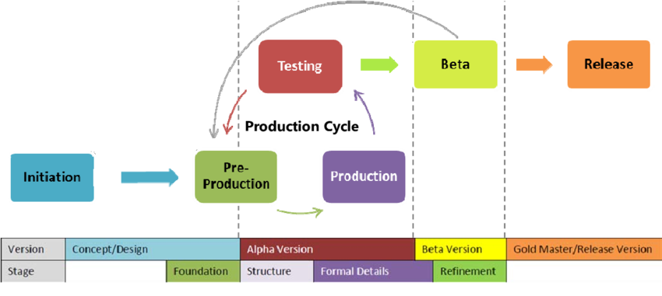
(Sumber : https://wordpress.com/)
Gambar 2. 1 Contoh Proses Game Development Life Cycle

Inisiasi
Inisiasi adalah tahapan membuat konsep kasar dalam bentuk permainan, mulai dari menentukan ide permainan seperti apa yang akan dimainkan atau brainstorming, mulai dari data-data, konsep, topik, dan target pengguna permainan yang akan dibuat.

Pra-produksi
Pra-produksi adalah salah satu tahapan penting dalam produksi. Tahapan pra-produksi melibatkan pembuatan dan revisi desain permainan serta pembuatan prototype permainan. Dalam desain permainan terfokus pada pendefinisian genre permainan, aturan permainan, mekanik, alur cerita, karakter, tantangan, faktor kesenangan, elemen dokumentasi dalam dokumen desain game. Pra-produksi selesai ketika revisi atau perbaikan desain permainan telah disetujui dan di dokumentasikan dalam Dokumen Desain Game
      - Dokumen Desain Game
Dokumen Desain Game menurut Adams (2014) merupakan proses pengumpulan dokumen-dokumen yang digunakan oleh para desainer game untuk mengubah ide-ide abstrak menjadi rencana tertentu sebagai informasi mengenai game yang akan dirancang. Dalam dokumen ini terdapat beberapa tahapan, yaitu :
            - Spesifik Produk, tahap menjelaskan mengenai judul game dan ringkasan judul pada game yang akan dibuat.
            - Gambaran Game, tahap yang menjelakan mengenai media yang digunakan, fitur game, genre game, target pengguna, karakter dan alur permainan
            - Aturan Game, cara bermain dan cara kerja atau aturan permainan yang terdapat di dalam suatu game.
            - Konsep, tahapan pembuatan desain keseluruhan, mulai storyboard, sketsa, pewarnaan hingga finishing.

Activity Box

Pengertian Activity Box
Melaksanakan proses pembelajaran anak usia dini harus melalui cara bermain. Karena pada anak usia dini harus di didik dengan cara yang menyenangkan untuk mengundang tawa, canda, senyum, dan rilex, agar suasana di kelas tidak membosankan. Sehingga dalam proses pembelajaran yang telah disampaikan oleh guru dan orang sekitar dapat diterima dengan senang hati.
Oleh karena itu, pendidik dapat menghidupkan suasana pembelajaran yang menyenangkan, dengan cara memberikan metode pembelajaran dengan permainan-permainan yang dapat merangsang gerak fisik anak. Karena, anak usia dini memiliki karakter yang aktif pada masanya, sehingga dalam pembelajarannya dipastikan tidak membuat anak mudah bosan dan jenuh.
Activity dalam bahasa inggris artinya aktivitas, sedangkan Box merupakan kotak, jadi diartikan secara harafiah Activity Box berarti kotak aktivitas. Activity Box ini merupakan media yang berbentuk kotak dengan ukuran yang dapat disesuaikan dengan kebutuhan. Sedangkan Activity merupakan aktivitas anak-anak dalam melakukan metode pembelajaran yang ada pada Box tersebut. Media ini berfungsi untuk melatih kemampuan perkembangan motorik dan keterampilan anak. Perlengkapan yang digunakan dalam media ini terdiri dari sebuah kotak yang berisi metode pembelajaran dengan menggunakan permainan-permainan tradisional yang dilengkapi dengan buku panduan pengguanaannya dengan tujuan melestariakan budaya. Contoh produk Activity Box yang serupa, sebagai berikut:
GummyBox, merupakan brand permainan yang ditujukan pada anak-anak untuk mengedukasi yang memicu kreativitas dan pembelajaran. Terdapat banyak permainan dalam Box, seperti:
- Icon of Indonesia, produk ini mengajak anak untuk mengenalkan berbagai macam warisan budaya dan kecantikan alam Indonesia. Di dalamnya terdapat My batik art (anak dimembuat seni dalam gaya batik tradisional), My Wayang Theater (anak dapat membuat wayang untuk dipajang pada teaternya), dan Eksplor Indonesia (anak dapat menjelajahi Indonesia melewati dua permainan dan peta warna-warni)
- Number Puzzles, produk ini bertujuan untuk mengajarkan anak berhitung dengan cara yang menyenangkan ini menghadirkan angka dalam dua bahasa (Inggris dan Indonesia). Setiap set menampilkan hewan dan benda yangmemungkinkan anak-anak untukberlatih merakit teka-teki mereka sendiri atau melatih dengan keepatannya sendiri.
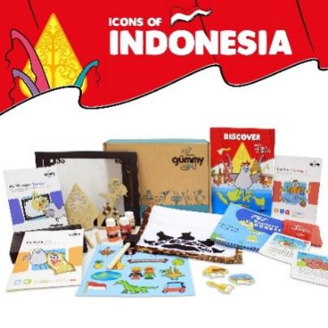
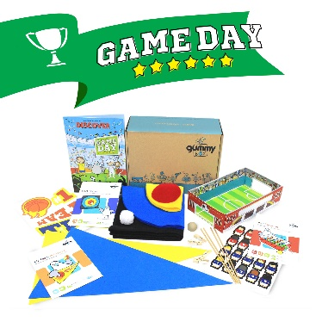
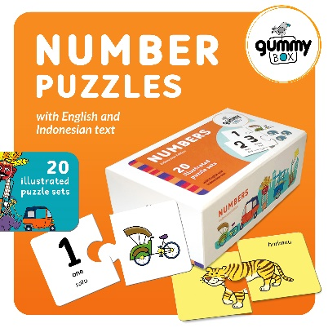
- Game Day, produk ini mengajak anak untuk mengenal dunia olahraga dengan menggunakan bahan-bahan di dalam kotak. Di dalamnya terdapat berbagai aktivitas, My Team Pennats (membuat bendera panjang untuk menyemangati tim favoritnya), Mini Fosball (ruangan foosball mini buatan anak sendiri), dan Drat Throw (membuat papan drat untuk melatih bidikan anak)
Gambar 2. 2 Contoh Activity Box
Sumber: https://gummyBox.com/id/

Karakter dan macam-macam media pada Activity Box
Media Activity Box merupakan media pembelajaran sederhana yang aplikatif dan praktis. Sehingga, dalam media ini anak dapat beraktifitas dengan berbagai permainan tradisional yang dapat membantu anak untuk mengembangkan motorik serta dapat juga mengembangkan aspek perkembangan lainnya. Maka dapat disimpulkan bahwa permianan Activity Box mempunyai ciri-ciri sebagai berikut:
  - Activiti Box berupa kotak yang berisi permainan tradisional yang bersifat mengembangkan motorik
  - Memiliki buku panduan dalam penggunaannya.
  - Di dalamnya terdapat ilustrasi yang menarik minat anak-anak
  - Anak dapat senang bermainnya, karena terdapat berbagai permainan di dalamnya.

Tipografi
Tipografi adalah seni dan teknik untuk merancang dan mengatur karakter yang berkaitan dengan publikasi visual cetak dan non cetak (Kusrianto, 2010). Saat memilih bentuk visual, tata letak mungkin berdampak signifikan pada keterbacaan dan persepsi audiens tentang ide-ide tertulis. Setiap bentuk tipografi yang dipilih akan menunjukan tujuan ide tersebut untuk kepribadian yang seperti apa.
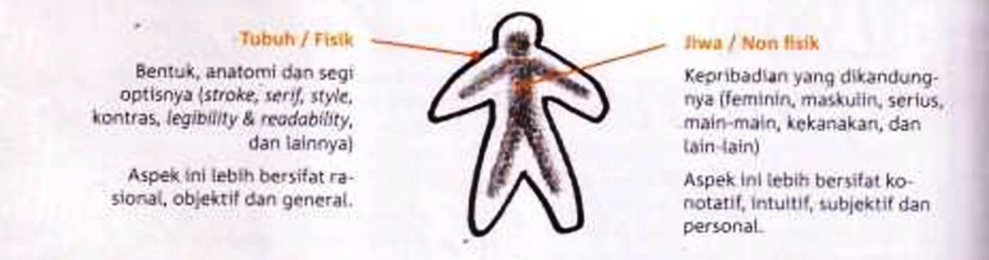
- Jenis tipografi dan kepribadiannya
Gambar 2. 3 Contoh Activity Box
Sumber : (Font & Tipografi)
Sensitivitas ketika menganalisis hubungan antara bentuk visual (aspek fisik) huruf dan kepribadian (aspek non fisik) yang dikandungnya, mirip dengan jiwa dan raga manusia. (Rustan, Font & Tipografi, 2011).

- Display/dekoratif.
Font ini biasanya digunakan untuk heading dengan ukuran font yang lebih besar, bukan untuk teks yang panjang. Font dekoratif itu unik dan dapat ditujukan untuk anak-anak, karena menampilkan kesan yang kreatif dan menarik. Biasanya font ini digunakan untuk membuat logo.
Gambar 2. 4 Contoh Dekoratif
Sumber : https://hipfonts.com/
- Slab serif
Jenis serif yang tebal seperti balok. Slab serif sering dikaitkan dengan kepercayaan diri, solidaritas dan keberanian. Huruf ini dapat menyampaikan kepercayaan diri dan membangkitkan kreativitas dengan garis-garisnya yang keras, berat dan kurang halus
Gambar 2. 5 Contoh Slab Serif
Sumber : https://www.myfonts.com/
- Script
Bentuk huruf seperti kaligrafi tulis tangan. Memiliki ciri khas bentuk yang keriting seperti tulisan rangkai yang disebut swash. Penggunaan huruf ini digunakan lebih minor, karena jika digunakan terlalu banyak huruf ini akan mengakibatkan keterbacaan yang sulit. Kesan pada huruf ini adalah romantis, anggun, unik, dan feminism.
Gambar 2. 6 Contoh Script
Sumber : https://www.dafontfree.io/
- Serif
Font yang paling populer digunakan, seperti Times New Roman. Font ini selalu ada di buku, dokumen, dan logo tertentu. Font serif merupakan salah satu font pertama kali yang muncul pada awal abad ke-15 dan dapat dikatakan sebagai font tertua. Bentuk awal kail berasal dari seniman yang masih menulis dengan kuas. sehingga ujung huruf membentuk tarikan seperti kait dan dikategorikan sebagai elemen dekoratif huruf. Font ini cocok untuk desain sopan dengan huruf yang jelas.
Gambar 2. 7 Contoh Serif
Sumber : https://www.brighthub.com
- Sans Serif
Jenis huruf, mengikuti tren perkembangan masa lalu, mengadopsi pendekatan yang lebih bersih, lebih modern, dan lebih kontras. Font ini berasal dari abad 19. Pada abad terakhir, seorang desainer mengembangkan font dengan membuat desain cetak "Helvetica". memberikan kesan yang kuat, kokoh, praktis dan modern. Dalam perusahaan yang menggunakan huruf ini, lebih utamakan kesan sensitif, jujur ​​dan mahal.
Gambar 2. 8 Contoh Sans Serif
Sumber : https://www.brighthub.com

Dalam pemilihan tipografi yang sesuai untuk anak-anak, agar anak juga dapat membacanya serta pemilihan tipografi juga harus terlihat menyenangkan.

Ilustrasi
Ilustrasi merupakan proses pembuatan gambar, foto, diagram dalam berkarya. Menurut Dr. R M. Soenarto (Maharsi, 2016) mengatakan ilustrasi merupakan hasil pengolahan gambar atau grafis yang membantu untuk memodifikasi, menyertai, atau memperjelas kalimat dalam teks agar pembaca dapat memahami. Adapun jenis-jenis pada ilustrasi, adalah:
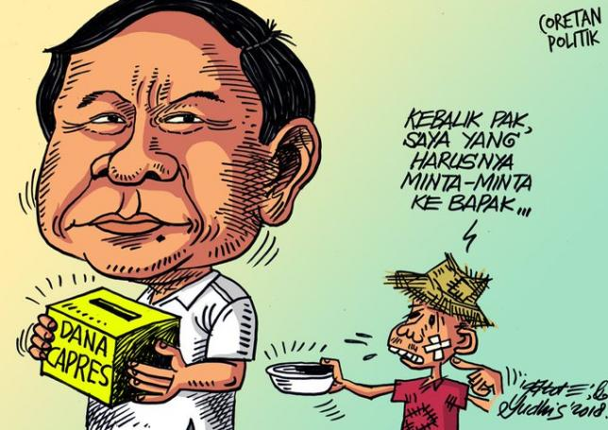
- Ilustrasi karikatur
Gambar 2. 9 Contoh Ilustrasi Karikatur
Sumber : https://twitter.com/pinterpolitik

Karikatur adalah gambar atau lukisan yang sifatnya berlebihan dan bersifat satir (sindiran), dirancang untuk memberikan kritik sosial kepada seseorang. Keberadaan Ilustrasi ini sebenarnya tidak lepas dari media cetak. Di koran, majalah atau tabloid seringkali memuat ilustrasi kartun untuk menyampaikan kritik sosial kepada pemerintah dan masyarakat.
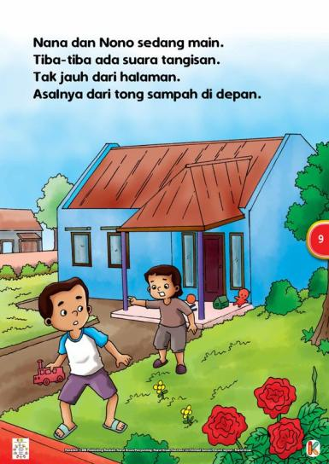
- Cerita Bergambar
Gambar 2. 10 Contoh Cerita Bergambar
Sumber : https://id.pinterest.com/
Cerita bergambar merupakan perpaduan gambar dengan cerita yang disusun sesuai dengan alur cerita yang telah dibuat. Biasanya buku cerita bergambar cocok untuk anak usia dini, karena anak usia dini lebih senang melihat gambar dari pada banyak tulisan. Perancangan ini menggunakan ilustrasi dengan cerita bergambar karena target dari perancangan ini ditujukan oleh anak usia dini.
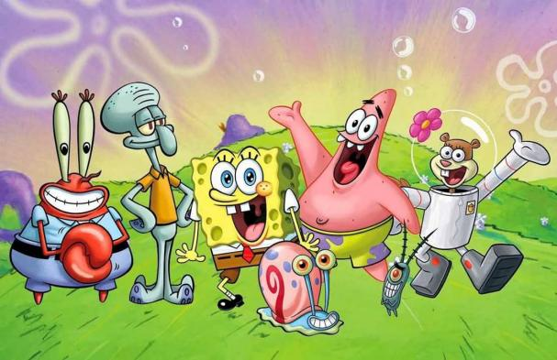
- Ilustrasi Kartun
Gambar 2. 11Contoh Ilustrasi kartun
Sumber : https://howieandbelle.com/
Ilustrasi kartun adalah gambar dengan bentuk yang lucu atau ciri tertentu. Biasanya anak usia dini senang dengan karakter pada kartun-kartu seperti contoh diatas.
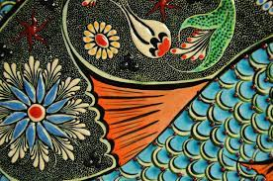
- Ilustrasi Dekoratif
Gambar 2. 12 Contoh Ilustrasi Dekoratif
Sumber : http://gambarilus.blogspot.com/
Gambar dekoratif berfungsi untuk gambar hiasan sesuatu yang dibentuk dengan sederhana atau berlebihan.
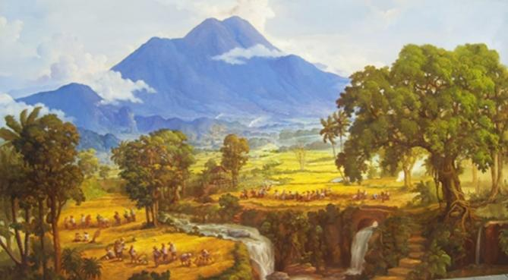
- Ilustrasi Naturalis
Gambar 2. 13 Contoh Ilustrasi Naturalisme
Sumber : https://iluszi.blogspot.com/
Gambar naturalism, memilik bentuk dan warna yang sama persis dengan aslinya
- Ilustrasi Khayalan/imajinasi
Gambar 2. 14 Contoh Ilustrasi Imajinasi
Sumber : https://lampukecil.com/
Ilustrasi imajinasi merupakan suatu gambar dari hasil ide ciptaan sendiri yang secara imajinatif. Pada ilustrasi ini biasanya dibuat untuk orang-orang yang kreatif atau lebih ke berpikir out of the box
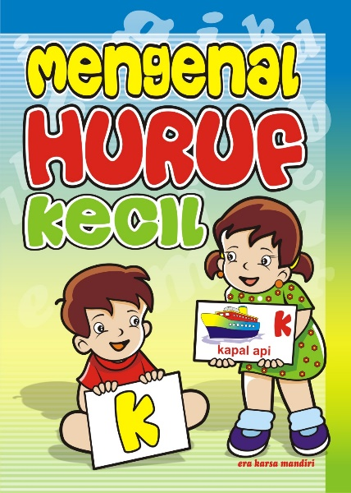
- Ilustrasi Buku Pelajaran
Gambar 2. 15 Contoh Ilustrasi Buku Pelajaran
Sumber : http://hilustrasi.blogspot.com/
Ilustrasi buku pelajaran yaitu gambar yang memiliki fungsi interpretasi teks atau interpretasi berupa teks, gambar natural atau diagram.
Penelitian menggunakan ilustrasi yang sesuai dengan permintaan anak-anak yang akan menggunakannya

Bermain pada Anak Usia Dini
Bermain menurut Fauziah (2020) adalah dunia anak-anak, semua kegiatan yang dilakukan anak tidak terlepas dari bermain, jadi aktivitas belajar anak adalah bermain dan belajar. permainan harus dimainkan dalam cara yang menyenangkan. Bermain harus dilakukan dengan cara menyenangkan, dengan begitu, semua kegiatan yang menyenangkan akan berlangsung di proses belajar. Sebagian besar waktu anak-anak adalah bermain, karena bermain adalah kondisi penting bagi anak untuk tumbuh secara normal dan utuh, menjadi orang dewasa yang mudah beradaptasi dan membangun kepribadiannya. Melalui bermain, anak-anak dapat tumbuh dan berkembang dalam segala aspek kehidupannya.
Bermain merupakan suatu kegiatan yang dilakukan anak dengan atau tanpa menggunakan alat yang dapat memberikan kesenangan, mengembangkan imajinasi, dan membangkitkan pemahaman dan informasi (Sudono, 2010).
Adapun menurut Ardiani (2012), mengatakan bahwa bermain adalah kegiatan yang dilakukan oleh anak secara langsung atau spontan dengan orang lain, atau kegiatan yang dilakukan secara sukarela dan imajinatif serta dengan menggunakan indera, tangan atau seluruh anggota tubuhnya untuk menggunakan benda-benda disekitarnya dengan senang hati. Pengalaman bermain anak penting untuk tumbuh kembang anak.
Menurut Khasanah, Prasetyo, & dkk, (2011) Bermain atau sebagai kegiatan yang berkaitan dengan diri anak secara utuh, tidak hanya sebagian, tetapi juga melalui permainan untuk mendorong anak berlatih dan membimbing perkembangan kognitif, perkembangan bahasa, perkembangan psikomotorik dan perkembangan fisik anak. ketrampilan.

Definisi Permainan Tradisional
Permainan adalah suatu kegiatan yang dapat menimbulkan kesenangan pada diri, meningkatkan energi yang terdapat pada tubuh, dan meningkatkan keterampilan pada anak dalam bermain.
Iswinarti (Magister Psikologi Sains, 2020) mengungkapkan bahwa dalam permainan tradisional yang powerful dapat dilakukan di rumah selama pandemi yaitu congklak lidi, dakon, bekelan, engklek dan lompat tali.
Permainan tradisional merupakan bagian dari warisan budaya yang harus dilestarikan dan dipertahankan. Ini adalah alat berharga yang dianggap penting para sosialisai disosialisasikan. Menurut Kurniati 2016, mengungkapkan bahwa secara umum, semua permainan tradisional memiliki ciri-viri yang sama, sehingga permainan yang muncul di suatu daerah akan muncul di daerah lain juga. Dengan kata lain, permainan tradisional yang lahir di suatu daerah juga dapat dimainkan oleh anak-anak di daerah lain. Karena keterbatasan sarana dan prasarana, anak-anak sering menggunakan fasilitas yang ada disekitarnya.
(Nurhayati, 2012) juga mengungkapkan bahwa permainan tradisional merupakan permainan yang tergolong sederhana, akan tetapi jika masayrakat mendalami pengertian permainan ini maka akan memberikan manfaat yang luar biasa.

Fungsi dan Manfaat Permainan Tradisional
Permainan tradisional memiliki banyak manfaat bagi perkembangan anak, karena terlibat langsung dapat mempengaruhi perkembangan fisik dan emosional anak. Kelebihan permainan tradisional yang dapat mempengaruhi perkembangan anak adalah:
  - Intelektual pada anak.
  - Perkembangan kecerdasan emosinal pada anak.
  - Perkembangan kreatifitas pada anak.
  - Untuk meningkatkan keterampilan sosial dan keterampilan motorik anak.

Permainan Tradisional Sebagai Pengembangan Motorik Anak
Perkembangan motorik adalah perkembangan tubuh anak, penguatan tulang, otot dan kemampuan bergerak, berinteraksi dengan lingkungan anak. Perkembangan motorik pada anak dapat dibagi menjadi dua kategori yaitu perkembangan motorik kasar dan motorik halus. Menurut Herliafifah 2020, Motorik kasar adalah gerakan anak yang melibatkan kelompok otot yang lebih besar atau seluruh tubuh anak seperti lengan, kaki, betis. Oleh karena itu, gerakan anak meliputi merangkak, berlari, melompat, melempar dan menangkap bola. Sedangkan motorik halus gerakan otot kecil pada tubuh anak, seperti tangan, jari tangan dan peegelangan tangan. Permainan tradisional dapat mengembangkan kemampuan kreatif, kognitif, emosional dan motorik anak. Dalam permainan tradisional memiliki beberapa aspek-aspek yang di tonjolkan, seperti permainan balogo, bancakan dan lompat tali

Permainan Lompat Tali
Permainan lompat tali merupakan permainan yang meliputi kegiatan seperti berlari, melompat, dan mendarat yang dapat merangsang keterampilan motorik anak. Dalam permainan ini anak harus melakukan gerakan-gerakan yang berhubungan dengan aktivitas otot-otot kaki, yaitu mengubah otot-otot kaki.
Menurut Hasanah, Jaya & Surahman, 2018 dalam penelitiannya mengungkapkan bahwa terdapat 6 indikator dalam kegiatan bermain lompat tali, meliputi: 1) kecepatan anak saat berlari, 2) Kemampuan anak saat melakukan tolakan, 3) ketepatan anak saat melompat tali, 4) kelincahan anak, 5) kemampuan kelenturan anak, dan 6) keseimbangan anak saat mendarat.
- Cara bermain lompat tali
Permainan ini dimainkan oleh 3 orang atau lebih, menggunakan karet yang berangkai panjang sebagai media bermainnya. Biasanya permainan ini dilakukan di lapangan ataupun dihalaman rumah, berikut cara bermain lompat tali:
- Disisi kanan dan kiri terdapat dua orang yang memegang tali karet,
- pemain yang satu harus meloncati tali karet tersebut.
Urutan dalam bermain ini adalah
- tali karet mulai dari semata kaki, kemudian naik selutut, lalu sepaha, kemudian sepinggang. Pada ketinggian pada tahapan tersebut pemain harus dapat meloncati dan tanpa menyentuh tali karet tersebut.
- Jika pemain dapat melewati tahapan itu, maka selanjutnya tali karet tersebut mulai naik dari dada, dagu, telinga, ubun-ubun hingga tangan yang diangkat keatas tanpa berjinji,
- kemudian dilanjut dengan berjinjit. Pemain diperbolehkan untuk menggunakan segala cara, namun tidak dengan menggunakan alat bantu.
- Jika permain menyentuh tali karet maka pemain tersebut berganti posisi dengan pemegang tali karet tersebut.
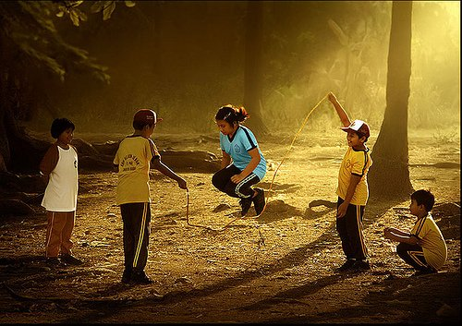
Gambar 2. 16 Permainan Lompat Tali
(Sumber: https://steemit.com/)

Permainan Balogo
Menurut Abbas, (2016) Permainan Balogo merupakan permainan khas suku banjar yang biasa dimainkan oleh anak-anak di daerah Kalimantan Selatan. Istilah balogo adalah dari lugu atau logo yang bermakna bermain dengan logo. Permainan ini menggunakan dua alat yaitu panapak/cacampak dan logo. Panapak/cacampak berfungsi sebagai stik pemukul logo yang terbuat dari kayu/bamboo pipih yang panjangnya sekitar 30cm dan lebarnya 2cm dengan bagian bawah yang meruncing. Logo dibuat dari tempurung kelapa dengan garis tengah, logo memiliki bentuk yang beragam, seperti bentuk segitiga, layang-layang, bulat pipih atau sesuai kesepakatan. Selain itu, logo juga memiliki hiasan ornamen/lukisan-lukisan yang cantik dan unik dibagian atas permukaan logo. Permainan ini dimainkan oleh satu lawan satu atau dapat bertim. Tiap regu minimal terdiri dari atas 2-5 orang. Jika bertim, jumlah logo harus sama dengan jumlah orang di tim tersebut (Humaidi, 2016)
        - Manfaat Permainan Balogo
Manfaat yang didapat dalam permainan ini adalah, sebagai berikut:
- Permainan mengandung nilai budi pekerti yakni, keterampilan, kerja sama, konsisten dan sportivitas
        - Cara Bermain Balogo
- Pemain meletakan logo pada jarak yang telah ditentukan dengan logo milik lawan.
- Logo sasaran tersebut diletakkan dan disusun secara tegak dan berjajar.
- Ujung bawah panapak diposisikan dibelakang logo. Bagian atas panapak digenggam dengan tangan kiri dan tangan kanan menepuk bagian bawah sehingga logo dapat terdorong meluncur kearah logo lawan.
- Setiap pemain hanya memiliki kesempatan dua kali dalam setiap ronde untuk menjatuhkan logo lawan.
- Kesempatan pertama, pemain mampu menjatuhkan logo lawan, maka poin yang didapat akan digandakan sesuai posisi logo lawan. Jika pemain mampu mengenai langsung logo lawan diposisi paling terakhir, maka permainan pada ronde tersebut selesai dan tim tersebut mendapat poin maksimal. Biasanya ada Batasan waktu dalam setiap rondenya.
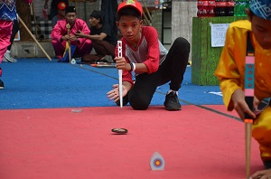
- Penentuan pemenang ditentukan ketika pemain berhasil mengumpulkan poin yang tertinggi. Biasanya pemenang disebut ‘janggut’ dan pihak yang kalah harus rela dagunya dielus/diusap pihak yang menang secara berulang sambil meneriakkan ‘janggut,janggu!’
Gambar 2. 17 Permainan Balogo
(Sumber : https://tgrcampaign.com/)
    - Permainan Bancakan
Menurut Yulianti (2017) Bancakan adalah permainan tradisional yang dimainkan oleh anak-anak di Jawa Barat, sejenis petak umpet atau ucing sumput dalam bahasa Sunda. Permainan ini menggunakan sebuah batu dan pecahan genting, jumlah idealnya adalah sebanyak jumlah pemain yang disusun dalam satu tumpukan, dan keduanya ditempatkan berdampingan dalam dua lingkaran. Tugas ucing adalah menjaga agar tumpukan piramida tetap berdiri. Pada saat yang sama, tugas pemain lain adalah kebalikan dari ucing, yaitu menghindari pemandangan ucing dan menghancurkan susunan piramida (Kurniati, 2011). Pecahan genting atau batu yang disusun keatas tersebut disebut dengan benteng, ketika penjaga telah selesai Menyusun gentingnya, penjaga harus langsung mencari temen-temannya yang bersembunyi dan meninggalkan bentengnya. Dalam permainan ini terdiri dari 3 orang atau lebih pemain.
        - Manfaat Permainan Bancakan
Ada manfaat dari permainan bancaan ini sebagai berikut:
- Meningkatkan kemampuan bersosial anak
- Melatih kemampuan motorik anak
- Melatih tanggung jawab, kewaspadaan, kejelian dan kesambaran.
        - Cara Bermain Bancakan
- Melakukan pengundian dengan cara suit atau hompimpa
- Salah satu pemain yang kalah undi akan menjadi penjaga.
- Pemain melempar genting kearah menara genting dengan cara bergilir hingga ada yang berhasil meruntuhkannya.
- Jika semua pemain telah bergilir melempar, tapi Menara genting tidak runtuh maka yang menjadi penjaga adalah pelempar pertama.
- Bila ada pemain yang berhasil meruntuhkan Menara, maka mereka harus segera mencari tempat untuk bersembunyi sebelum penjaga selesai menysun kembali menara genting.
- Setelah menara tersusun kembali, penjaga bertugas mencari pemain yang bersembunyi dan menjaga menara agar tidak rubuh
Ingatlah untuk meletakkan batu genting yang telah dilempar di sebelah Menara, karena penjaga harus menginjakbatu setiap kali menemukan pemain yang bersembunyi.
- Jika penjaga menemukan pemain, maka penjaga harus berteriak dengan lantang menyebut nama korban dan harus menginjak batu lemparan.
- Jika pemain ditemukan oleh penjaga, maka pemain akan gurur. Kecuali, pemain itu menendang Menara sebelum penjaga tersebut menginjak batu lemparan.
- Jika penjaga menemuka semua pemain, maka pemain yang pertama kali ditemukan yang harus menjadi penjaga.
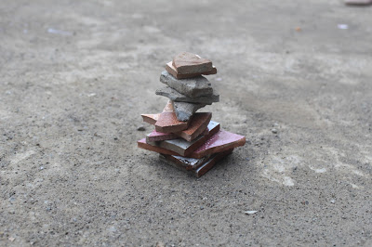
Gambar 2. 18 Permainan Bancakan
(Sumber : http://balqiespuqis.blogspot.com/)

BAB III

METODE PENELITIAN

Jenis Penelitian
Penelitian yang digunakan dalam perancangan Activity Box dengan Tema Permainan Tradisional sebagai Media Pengembangan Motorik Anak ini menggunakan metode penelitian kualitatif. Metode penelitian kualitatif merupakan penelitian yang metode yang menitik beratkan pada observasi secara mendalam. Sugiyono mengungkapkan, penelitian kualitatif adalah suatu kondisi yang memungkinkan masyarakat memiliki pemahaman yang lebih luas dan mendalam tentang latar belakang sosial. Sehingga, metode kualitatif yang digunakan dalam penelitian ini dapat mengarah pada kajian fenomena yang lebih komprehensif. Penelitian kualitatif yang terfokus pada perilaku individu dan perilaku manusia merupakan respon terhadap persepsi bahwa segala konsekuensi dari perilaku manusia akan mempengaruhi aspek internal individu tersebut. Aspek internal tersebut, seperti keyakinan pribadi, pandangan politik, dan latar belakang sosial.

Tahap Penelitian
Tahapan penelitian mencangkup langkah-langkah pelaksanaan dari awal hingga akhir, dalam tahapan ini terdiri dari 3 tahap yaitu, pra-desain, desain dan post-desain.
Tabel 3. 1 Tahap Penelitian
Pra Desain
Wawancara, Observasi dan penyebaran kuisioner kepada obyek yang dituju
Desain
Perancangan Konsep Activity Box dengan Tema Permainan Tradisional Sebagai Media Pengembangan Motorik Anak
Post Desain

Prototype dan media promosi Activity Box Tema Permainan Tradisional
Tahap pra desain adalah tahap awal dalam melakukan sebuh penelitian. Penelitian yang dibahas akan terfokus pada metode yang digunakan selama pengumpulan data yang digunakan sebagai pedoman dalam Perancangan Activity Box dengan Tema Permainan Tradisional sebagai Media Pengembangan Motorik Anak. Selain menggunakan data primer, peneliti menggunakan data skunder yakni menggunakan studi literatur. Setelah data terkumpul, dilanjutkan dengan menganalisis data dan menarik kesimpulan.
Setelah menyelesaikan pra desain, selanjutnya masuk ke tahap desain. Pada tahap perancangan merupakan tahapan dalam pembuatan konsep untuk merancang Activity Box dengan tema permainan tradisional.
Setelah melakukan tahapan pra desain dan desain, maka tahap selanjutnya adalah tahap post desain yang dilakukan membuat prototyping

Pra Desain
Tabel 3. 2 Tahapan Pra-Desain
ANALISIS DATA
Primer
Sekunder
Studi Literatur
PENGUMPULAN DATA

Wawancara
- Guru TK

Kuisioner
- Orang Tua
- Anak TK
Observasi
TK di Gresik
PENYAJIAN DATA
PENARIKAN KESIMPULAN
REDUKSI DATA

    - Teknik Pengumpulan Data
Dalam Kamus Besar Bahasa Indonesia makna dari Pra desain adalah rencana awal, rencana tahap persiapan. Maka pradesain merupakan rencana awal atau tahap persiapan dalam pengembangan dari penelitian untuk melanjutkan ke tahap selanjutnya. Menurut Sugiyono (2016) jika pengumpulan datanya dilihat dari sumber data maka pengumpulannya menggunakan sumber primer dan sumber skunder. Data yang dikumpulkan menggunakan teknik pengumpulan data dengan wawancara, kuesioner, observasi dan studi literatur.
Sampel pencarian data pada penelitian observasi dan wawancara dilakukan berlokasi di Gresik, yaitu TK Sunan Prapen, TK Islam Bakti 1 dan RA Muslimat NU 10 Banin-Banat. Penelitian ini tidak mengetahui berapa populasi TK yang ada di Gresik, karena pada peneltian awal penulis menganggap bahwa TK di Gresik sama dengan yang lainnya. Jika ada variable lain yang mengakibatkan TK tertentu memiliki perbedaan dengan TK lainnya, maka dilakukan penelitian tambahan. Penyebaran kuesioner dilakukan secara online dan offline dengan 93 Responden, karena pada penelitian ini dilakukan tidak lama karena hanya dibatasi berdasarkan waktu yaitu mulai tanggal 5 Mei s/d 22 Juni. Karena, peneliti tidak mengetahui populasi orang tua ynag memiliki anak usia 4-6 tahun, maka penentuan sampelnya dibatasi dengan waktu. sehingga dari sampel itu digunakan sebagai penelitian.
- Data Primer
- Wawancara
Wawancara adalah percakapan yang bertujuan untuk menggali sumber ide, konsep, pengalaman pribadi, keyakinan, atau pendapat atau memperoleh informasi dari sumber tentang peristiwa atau peristiwa masa lalu yang tidak dapat diamati secara tidak langsung oleh peneliti (Soewardikoen, 2019).
Jika ingin melakukan penelitian pendahuluan untuk menemukan permasalahan yang harus diteliti, dan ingin mencari informasi yang lebih mendalam dari narasumber dan jumlah yang diwawancarai sedikit, wawancara dapat dijadikan sebagai teknik pengumpulan data. Tujuan dari wawancara ini adalah agar pewawancara memperoleh informasi dari sumber pertanyaan, dan memperoleh informasi secara langsung untuk menjelaskan sesuatu atau situasi. Wawancara ini dilakukan secara langsung dengan para sumber yang berkaitan dengan obyek yang akan diteliti. Peneliti menggunakan metode ini untuk menggali data yang akurat dengan berkaitan dengan informasi dari para sumber yakni Guru TK.

- Observasi
Observasi adalah Teknik pengumpulan data dari hasil melihat dan dengarkan peristiwa atau tindakan yang diambil oleh yang diamati, dan kemudian gunakan catatan atau alat bantu lainnya untuk merekam pengamatan. Menurut Sugiyono 2016, mengungkapkan bahwa dibandingkan dengan teknik lain yaitu wawancara dan kuesioner, observasi sebagai teknik pengumpulan data memiliki karakteristik yang spesifik. Dalam tahapan observasi, dalam penelitian ini penulis melakukan penelitiannya di TK Sunan Prapen, TK Islam Bakti 1 dan RA Muslimat NU 10 Banin-Banat dengan mengamati aktivitas bermain anak di TK.
- Kuesioner
Kuesioner adalah teknik wawancara online atau offline dengan menggunakan alat atau media tertentu, caranya adalah dengan mengajukan daftar pertanyaan tentang sesuatu atau bidang tertentu. Kuesioner merupakan cara memperoleh data dalam waktu yang relatif singkat, karena dalam waktu yang bersamaan banyak orang yang dapat meminta untuk mengisi pilihan jawaban tertulis yang tersedia (Soewardikoen, 2019). Penelitian ini menyebarkan kuesioner kepada orang tua dan anak usia dini melalui online dan offline, dengan menggunakan google form sebagai media penyebaran kuesioner online.
Dalam penelitian ini kuesioner diberikan kepada orang tua dan anak usia dini dengan pencarian data mengenai kebiasaan bermain anak, pendampingan saat anak bermain, pengetahuan permainan tradisional dan preferensi visual yang disenangi anak usia dini.
- Data Skunder
Studi Kepustakaan atau Literatur. Dalam penenlitian ini mengambil sumber-sumber dari jurnal dan dari segala refrensi yang mendukung untuk memenuhi kebutuhan penelitian. Sumber yang diambil adalah sumber yang berkaitan dengan apa yang diteliti seperti buku, laporan, penelitian, jurnal dan sejenisnya. Penelitian literatur melibatkan penelitian teoritis dan referensi lain yang berkaitan dengan nilai, budaya, dan norma yang berkembang dalam lingkungan sosial yang diteliti, Penelitian kepustakaan sangat penting dalam melakukan penelitian, karena penelitian tidak lepas dari karya sastra.

    - Analisis Data
Analisis data adalah proses sistematis untuk mencari dan menyusun data yang diperoleh dari wawancara dan catatan lapangan untuk memahami data dan menginformasikan kepada orang lain tentang hasilnya. Analisis data dilakukan dengan cara mengkategorikan data, menguraikannya menjadi berberapa bagian, memilih yang penting dan akan dipelajari dan menarik kesimpulan sehingga peneliti maupun orang lain dapat dengan mudah memahaminya (Sugiyono, 2016). Pengelolahan data untuk penelitian ini meliputi:
        - Reduksi Data
Reduksi data merupakan proses merangkum, memilih hal-hal yang utama, dan memfokuskan pada hal-hal penting yang diperoleh dari data lapangan dengan jumlah cukup banyak. Data yang direduksi memberikan pandangan yang lebih jelas, dan memudahkan peneliti untuk melakukan pengumpulan dan pencarian data lebih lanjut bila diperlukan.
        - Penyajian Data
Penyjian data dilakukan setelah melakukan reduksi data. Data dilakukan dengan singkatan uraian kalimat, bagan, berbagai kategori, flowchart, dan sejenisnya. Penyajian data membuat lebih mudaha untuk memahami apa yang terjadi.

Desain
Tabel 3. 3 Tahapan Desain
INISIASI
PRA-PRODUKSI
Hasil Analisis Data
Activity box ditujukan untuk anak usia dini (4-6 tahun) dengan permainan tradisional sebagai tema yang diangkat. Permainan tradisional dalam perancangan activity box yakni balogo, bancakan dan lompat tali. Permainan yang dipilih merupakan permainan yang jarang di kertahui oleh anak usia dini
Konsep Kreatif
Konsep Visual
Konsep Verbal
Prototype
Dokumen Desain Game
Spesifik Produk
Gambaran Game
Aturan Permainan
Konsep
Pada tahap desain peneliti melakukan pembuatan konsep dan desain. Pada tahap awal untuk memulai pembuatan media Activity Box yakni, dengan menggunakan metode GDLC, dalam pembuatan desain hanya dibatasi dengan tahap pengembangan Inisiasi dan Pra-produksi. Tahap awal yakni inisiasi, membuat konsep dari hasil analisis data yang diperoleh dan pembuatan konsep atau ide. Konsep kreatif terbagi menjadi dua, konsep visual dan konsep verbal. Tahap kedua pada pra-produksi yakni pembuatan desain dengan menggunakan Dokumen Desain Game terdiri dari a) Produk Spesifik, tahap ini menjelaskan judul dan ringkasan judul dari Activity Box yang akan dibuat. (b) Gambaran Game, menjelaskan informasi singkat mengenai konsep permainan, target pengguna, karakter yang akan dibuat, dan alur permainan yang ada pada Activity Box. (c) Aturan Game, tahap ini menjelaskan aturan atau cara bermain permainan tradisional pada Activity Box dengan menggunakan game flow (d) Konsep, tahap ini membuat storyboard, sketsa, pewarnaan dan finshing. Kemudia tahap terakhir merupakan pembuatan prototype.
Penggunaan Dokumen Desain Game pada perancangan ini telah dimodifikasi sesuai dengan kebutuhan penelitian.

Post Desain
Post desain merupakan tahapan akhir dari penelitian, setelah melakukan tahapan pra desain dan desain. Maka, tahap terakhir merupakan final pada perancangan Activity Box yang hanya dibatasi dengan pembuatan prototype.

Metode Penelitian
Tabel 3. 4 Metode Penelitian

BAB IV
Pra-Desain

Pra-Desain

Pra-Desain

Pra-Desain
Desain

Desain

Desain

Desain
Post-Desain

Post-Desain

Post-Desain

Post-Desain
HASIL ANALISIS DATA

Hasil Analisis Data

HASIL ANALISIS DATA

Hasil Analisis Data
Activity Box ditujukan untuk anak usia dini dengan permainan tradisional sebagai tema yang diangkat, agar anak dapat mengenal kembali permainan tersebut serta mengurangi penggunaan Gadget pada anak. karena permainan tradisional memiliki banyak manfaat untuk pekembangan anak, utamanya yaitu pada perkembangan motorik anak

Activity Box ditujukan untuk anak usia dini dengan permainan tradisional sebagai tema yang diangkat, agar anak dapat mengenal kembali permainan tersebut serta mengurangi penggunaan Gadget pada anak. karena permainan tradisional memiliki banyak manfaat untuk pekembangan anak, utamanya yaitu pada perkembangan motorik anak

Activity Box ditujukan untuk anak usia dini dengan permainan tradisional sebagai tema yang diangkat, agar anak dapat mengenal kembali permainan tersebut serta mengurangi penggunaan Gadget pada anak. karena permainan tradisional memiliki banyak manfaat untuk pekembangan anak, utamanya yaitu pada perkembangan motorik anak

Activity Box ditujukan untuk anak usia dini dengan permainan tradisional sebagai tema yang diangkat, agar anak dapat mengenal kembali permainan tersebut serta mengurangi penggunaan Gadget pada anak. karena permainan tradisional memiliki banyak manfaat untuk pekembangan anak, utamanya yaitu pada perkembangan motorik anak
Konsep Kreatif

Konsep Kreatif

Konsep Kreatif

Konsep Kreatif
Konsep Visual

Konsep Visual

Konsep Visual

Konsep Visual
Konsep Verbal

Konsep Verbal

Konsep Verbal

Konsep Verbal
Dokumen Desain Gane

Dokumen Desain Gane

Dokumen Desain Gane

Dokumen Desain Gane

Konsep

Konsep

Konsep

Konsep
Aturan Permainan

Aturan Permainan

Aturan Permainan

Aturan Permainan
Gambaran Game

Gambaran Game

Gambaran Game

Gambaran Game
Spesifik Produk

Spesifik Produk

Spesifik Produk

Spesifik Produk

Prototype

Prototype

Prototype

Prototype
ANALISIS DATA

ANALISIS DATA

ANALISIS DATA

ANALISIS DATA
PENYAJIAN DATA

PENYAJIAN DATA

PENYAJIAN DATA

PENYAJIAN DATA
PENARIKAN KESIMPULAN

PENARIKAN KESIMPULAN

PENARIKAN KESIMPULAN

PENARIKAN KESIMPULAN
REDUKSI DATA

REDUKSI DATA

REDUKSI DATA

REDUKSI DATA
Primer

Primer

Primer

Primer
Sekunder

Sekunder

Sekunder

Sekunder
Studi Literatur

Studi Literatur

Studi Literatur

Studi Literatur

Wawancara
- Guru TK

Wawancara
- Guru TK

Wawancara
- Guru TK

Wawancara
- Guru TK

Kuesioner
- Orang Tua
- Anak TK

Kuesioner
- Orang Tua
- Anak TK

Kuesioner
- Orang Tua
- Anak TK

Kuesioner
- Orang Tua
- Anak TK
Observasi
TK di Gresik

Observasi
TK di Gresik

Observasi
TK di Gresik

Observasi
TK di Gresik
PENGUMPULAN DATA

PENGUMPULAN DATA

PENGUMPULAN DATA

PENGUMPULAN DATA

HASIL DAN PEMBAHASAN

Pengumpulan Data
Tahap pengumpulan data dilakukan untuk menjawab permasalalahan yang menjadi topik penelitian. Perancangan Activity Box dengan mengangkat tema permainan tradisional untuk anak usia dini, memerlukan data mengenai penegtahuan kegiatan bermain anak, kegiatan belajar anak, pengembangan motorik anak, pengetahuan anak mengenai permainan tradisional. Pengumpulan data dilakukan sejak bulan Mei 2021- Juni 2021 dan dilakukan secara online dan offline.
Tabel 4. 1 Pengumpulan Data Primer
Data Primer | Narasumber/  Lokasi | Data yang dicari
Observasi | Sekolah Taman Kanak-kanak  - TK Sunan Prapen  - TK Islam Bakti 1 YPBWI  - RA Muslimat NU 10 Banin-Banat | Mengamai kegiatan bermain anak TK
Wawancara | Guru TK  - Aminatus Sa’diah S.Pd dan Nurjamilah S.Pd.I (TK Sunan Prapen)  - Soifatul Elia S.Pd (TK Islam Bakti 1 YPBWI)  - Istamihidah S.Pd (RAM 10 Banin-Banat) | Kegiatan Belajar Mengajar di TK
 |  | Kegiatan pengembangan motorik anak TK
 |  | Cara komunikasi dengan anak TK
Kuesioner | Orang Tua  93 Responden | Kebiasaan bermain anak di rumah
 |  | Pendampingan orang tua dalam kegiatan bermain anak
 | Anak TK  93 Responden | Pengetahuan mengenai Peramainan Tradisional
 |  | Prefrensi visual
Pada bab ini peneliti menguraikan serta menerangkan data dari hasil observasi, wawancara, dan kuesioner. Hasil dari penelitian dengan teknik observasi sebagai melengkapi data yang telah ditemukan. Kemudian peneliti melakukan wawancara secara langsung kepada informan sebagai bentuk pencarian dan dokumentasi langsung ke lapangan. Peneliti juga melakukan penyebaran kuesioner secara langsung dan online. Pada Teknik observasi dan wawancara dilakukan di sekolah TK Gresik yakni TK Sunan Prapen, TK Islam Bakti 1, dan TK/RA Muslimat NU 10 Banin-Banat. Latar belakang memilih 3 sekolah TK tersebut, karena peneliti tidak mengetahui berapa populasi TK yang ada di Gresik, karena untuk sementara peneliti menganggap bahwa TK di Gresik semuanya sama saja. Jika melakukan penelitian tambahan, maka ada variable lain yang mengakibatkan terdapat TK tertentu yang memiliki perbedaan dengan TK lain.
Penelitian pada TK Sunan Prapen dilakukukan pada tanggal 31 Mei 2021, peneliti hanya melakukan wawancara tersetruktur dengan guru kelompok A dan kelompok B, dan observasi dilakukan hanya di halaman sekolah, karena pandemi sehingga peneliti tidak bisa melalui kegiatan anak dalam pengambilan materi di dalam kelas karena tidak mendapat ijin dari pihak sekolah. Penelitian di TK Islam Bakti 1 dilakukan pada tanggal 2-3 Juni 2021. Pada tanggal 2 Juni peneliti melakukan observasi di dalam kelas kelompok B, kemudian pada tanggal 3 Juni peneliti melakukan observasi di kelompok A. setelah dilakukan observasi, peneliti melakukan wawancara tersetruktur dengan guru kelompok A dan B. Penelitian di TK/ RAM 10 Banin-Banat dilakukan pada tanggal 4-5 Juni 2021, pada tanggal 4 Juni peneliti melakukan observasi di kelompok A dan pada tanggal 5 Juni peneliti melakukan observasi di kelompok B. Setelah melakukan observasi, peneliti melakukan wawancara dengan guru.
    - Data Guru TK
Data yang disajikan adalah data dari hasil observasi dan wawancara yang telah dilakukan oleh peneliti. Pengumpulan data dilakukan dengan melibatkan berbagai pihak yaitu guru TK yang berada di Gresik. Berikut merupakan profil dari pihak yang di wawancarai oleh peneliti.

Tabel 4. 2 Data Guru TK Sunan Prapen
TK Sunan Prapen
Alamat | Jl. Sunan Prapen No. 24 Kalongan
Kecamatan | Kebomas
Kurikulum | 2013
Kepala Sekolah | Uslifatul Fauidah
Guru Wawancara | Aminatus Sa’diah S.Pd dan Nurjamilah S.Pd.I
Lama Mengajar | Bu Ami (11 tahun) dan Bu Emil (9 Tahun)
Jabatan | Bu Ami (Guru TK A) dan Bu Emil (Guru TK B)
Jumlah Guru TK | 7 Guru
Jumlah Siswa | TK A = 90 Siswa | Total = 193 Siswa
 | TK B = 103 Siswa
Data yang diperoleh adalah data dari guru TK Sunan Prapen. TK Sunan Prapen merupakan TK yang berada di Kecamatan Kebomas yang telah dikepalai oleh ibu Uslifatul fauidah. Penulis melakukan penelitian di TK Sunan Praper dengan mewawancarai Ibu Aminatus Sa’diah S.Pd selaku guru TK kelompok A dengan lama mengajar 11 tahun. Kemudian penulis juga mewawancarai Ibu Nurjamilah S.Pd.I selaku guru TK kemlompok B dengan lama mengajar 9 tahun. Jumalah siswa pada TK ini terdapat 193 Siswa keseluruhan, untuk TK A terdapat 90 siswa dan TK B terdapat 103 siswa, serta guru yang mengajar terdapat 7 guru. Data ini telah diperoleh langsung dari narasumber.

Tabel 4. 3 Data Guru TK Islam Bakti 1YPBWI
TK Islam Bakti 1 YPBWI
Alamat | Jl. Nyai Ageng Arem-Arem II/20 B, Kebungson
Kecamatan | Gresik
Kurikulum | 2013
Kepala Sekolah | Mif Chusnah
Guru Wawancara | Soifatul Elia S.Pd
Lama Mengajar | 17 Tahun
Jabatan | Guru TK B
Jumlah Guru TK | 4 Guru
Jumlah Siswa | TK A = 15 Siswa | Total = 52 Siswa
 | TK B= 37 Siswa
Data guru TK Islam Bakti 1 di dapat oleh narasumber langsung dengan Ibu Soifatul Elia S.Pd. bu Eli merupakan narasumber yang dilakukan wawancara. TK ini berada di Kecamatan Gresik yang telah dikepalai oleh bu Mif Chusnah. Narasumber telah mengajar selama 17 tahun, dengan menjabat sebagai guru TK kelompok B. jumlah siswa di TK ini terdapat 52 siswa, terdiri dari 15 siswa pada TK A dan 37 Siswa pada TK B.

Tabel 4. 4 Data Guru RA Muslimat NU 10 Banin-Banat
RA Muslimat NU 10 Banin-Banat
Alamat | Jl. Kyai Sahlan 11 No. 15, Manyarejo
Kecamatan | Manyar
Kurikulum | 2013
Kepala Sekolah | Mumayyirotul Fitriyah, S.Pd.I
Guru Wawancara | Istamihidah S.Pd
Lama Mengajar | 29 Tahun
Jabatan | Guru TK A
Jumlah Guru TK | 17 Guru
Jumlah Siswa | TK A = 79 Siswa | Total = 182 Siswa
 | TK B = 103 Siswa
RA Muslimat NU 10 Banin-Banat berada di kecamatan Manyar. Penulis melakukan penelitian wawancara di TK ini dengan Ibu Istamihidah S.Pd. narasumber ini lama mengajar sebagai guru TK A selama 29 tahun. RAM 10 Banin-Banat dikepalai oleh ibu mumayyirotul Fitriyah S.Pd.I. total Keseluruhan siswa yaitu 182 siswa terdiri dari TK A 79 siswa dan TK B 103 siswa dengan 17 guru yang mengajar.
Selain melakukan wawancara dan observasi, peneliti melakukan penyebaran kuesioner secara langsung pada bulan Mei hingga bulan Juni. Penyebaran kuesioner dilakukan secara langsung, peneliti juga menyebarkan secara online.

Analisis Data
Setelah data berhasil terkumpul, maka selanjutnya adalah menganalisis data tersebut. Analisis data merupakan sesuatu untuk mengkaji dan mengolah data yang telah ada sehingga diperoleh suatu simpulan yang sesuai dengan tujuan. Pendekatan dalam observasi dan wawancara pada penelitian ini adalah dengan penelitian lapangan.

Kegiatan Belajar Mengajar di TK
Pengumpulan data pada tahap ini, dilakukan wawancara dengan guru yang ada di tiga sekolah Taman Kanak-kanak di Gresik. Kurikulum yang digunakan pada sekolah TK yaitu menggunakan kurikulum 2013. Di setiap sekolah pasti ada Rencana Pelaksanaan Pembelajaran (RPP), dan RPP di sekolah TK sebelumnya menggunakan RPPH (Rencana Pelaksanaan Pembelajaran Harian). Karena dengan adanya pandemi, sekolah TK mengurangi aktivitas kegiatan untuk anak-anak di sekolah, maka saat ini sekolah TK menggunakan RPPM (Rencana Pelaksanaan Pembelajaran Mingguan).
Metode pembelajaran yang digunakan pada sekolah TK biasanya menggunakan metode dengan cara bermain, bercerita, meperagakan sesuatu, karyawisata dan tanya jawab. Karena karakter anak TK jika tidak dengan bermain anak akan cepat merasa bosan. Misalnya terdapat anak yang tidak bisa mengikuti pembelajaran berlangsung, guru akan mengajak anak tersebut melakukan kegiatan yang anak minati terlebih dahulu atau mengambil hatinya, dan menanyakan sebab akibat yang terjadi pada anak tersebut. Jika anak tersebut sudah bisa di kondisikan maka guru mengajaknya secara perlahan. Dalam membujuak anak TK dilakukan dengan cara berperoses karena jika dilakukan secara paksa anak akan semakin tidak bisa diatur, dan anak seperti itu membutuhkan bimbingan atau pendamping, serta cara berkomunikasi dengan anak yaitu dengan menggunakan dua bahasa, bahasa ibu dan bahasa yang dimengerti anak, atau lebih sering menggunakan bahasa tubuh.
Adapun, aktivitas yang dilakukan anak TK agar anak fokus belajar biasanya guru menggunakan alat permianan edukatif (APE), melakukan tanya jawab seperti diberikan stimulus agar dapat aktif, dan juga biasanya melakukan Ice Breaking untuk menarik perhatian anak agar dapat fokus ke pembelajaran. Karena, sebenarnya di sekolah TK tidak boleh mengajarkan anak baca dan tulis, maka guru harus pandai mengajarkan anak-anak dengan cara bermain seperti merangkai suku kata. Untuk menentukan rata-rata anak TK, guru biasanya melihat dari proses anak dalam mengerPetran tugas dan dilihat dari tingkat keberhasilannya, selain itu guru melakukan recalling sebelum pembelajaran di kelas selesai. Namun, ternyata guru yang mengajar di TK kebanyakan memiliki kesulitan untuk mengajar anak seperti saat melakukan kegiatan menganyam dan melipat. Karena kegiatan tersebut memerlukan pengulangan berkali-kali dan maksimal tiga kali pengulangan.
Di sekolah TK proses pembelajaran pada saat pandemic, fasilitas yang mendukung untuk mengajarkan ke anak-anak TK yaitu gadget dan menggunakan video tutorial. Saat sebelum pandemic, proses pembelajaran dengan menggunakan fasilitas sekolah seperti APE (Alat Permainan Edukasi), pembelajaran kognitif, dari buku dan fasilitas permainan yang ada di halaman sekolah yang biasanya digunakan pada kegiatan motoriknya. Media yang digunakan pada pembelajaran di sekolah bila dikaitkan dengan teori Yaumi (2018) jenis media pembelajaran sama dengan hasil wawancara terhadap guru seperti media pembelajaran sederhana dan juga media pembelajaran modern bersifat elektronik yang saat ini digunakan sebagai belajar mengajar guru dan siswa.
Dari fasilitas yang telah disediakan oleh sekolah, ternyata masih ada yang harus dikembangkan dan dibutuhkan untuk belajar mengajar. Dari hasil wawancara guru yang ada di TK Islam Bakti 1, guru ingin mengembangkan fasilitas calistung (baca, tulis, berhitung) dan juga guru membutuhkan fasilitas untuk bermain peran seperti mengenalkan profesi, karena fasilitas yang telah ada menurut guru tersebut masih kurang sesuai, selain itu juga membutuhkan alat peraga seperti balok-balok. Adapun guru pada TK/RAM 10 mengatakan hal serupa, bahwa para guru mengharapkan pengembangan fasilitas mengenai bermain peran, kemudian fasilitas bermain yang mengasah motorik halus anak.

Kegiatan Perkembangan Motorik Anak TK
Setiap anak memiliki karakter yang berbeda-beda. Menurut guru TK Sunan Perapen, karena lingkungan anak di sekolah tersebut bukanlah menengah keatas. Maka rata-rata anak yang sekolah di TK itu berasal dari kampung dan anak kampung dikenal anak yang lebih aktif. Kemudian. untuk anak perumahan biasanya karakternya lebih kalem atau pendiam. jadi karakter anak dapat dilihat dari bagaimana terbentuknya lingkungan di keluarganya. Adapun menurut guru TK Islam Bakti 1 dan TK/RAM 10, guru mengatakan bahwa ada anak yang mudah menerima pembelajaran secara cepat dan ada juga yang lambat. Jika anak yang lambat belum selesai, biasanya guru tidak memberikan tugas yang banyak. Saat melakukan kegiatan motorik kasar, pasti ada anak yang kurang percaya diri, malu dan takut. jika anak takut biasanya guru menanyakan kepada anak sebab akibatnya, seperti ketika anak pernah mengalami jatuh atau memilik trauma ketika bermain, lalu guru meyakinkan anak secara bertahap atau perlahan agar anak lebih percaya diri dan berani bermain lagi.
Disetiap sekolah TK, guru memberikan pembelajaran mengenai kegiatan kognitif dan motorik. Rata-rata pemberlajaran di TK sama saja, seperti kegiatan kognitif guru mengenalkan suku kata/bahasa, warna, ukuran, gambar, bentuk/pola, berhitung, dan memecahkan masalah. Untuk kegiatan motorik halus biasanya guru memberikan kegiatan seperti menganyam, melipat, menggunting, menempel, menjahit, mewarnai dan bercocok. Tetapi, yang telah di jelaskan di sub bab sebelumnya, bahwa kegiatan melipat dan menganyam merupakan kegiatan yang menurut para guru TK yang memiliki kendala. Kegiatan motorik kasar yang diberikan oleh guru, biasanya anak melakukan praktek secara langsung pada fasilitas permainan yang ada dihalaman sekolah, anak-anak melakukan kegiatan motorik kasar dengan cara melompat, berlari, jongkok dan berjalan. Namun, tidak hanya menggunakan fasilitas yang ada dihalaman, guru juga memberikan kegiatan untuk mengasah motorik anak dengan cara mengenalkan permainan tradisional.
Rata-rata sekolah TK mengenalkan permainan tradisional seperti gobak sodor, engklek, lompat tali, egrang batok, dakon, dan cubek suweng. Dari permainan tradisional itu para guru mengenalkan permainan tradisional dengan cara menggabungkan pembelajaran kognitif, seperti permainan gobak sodor, anak dapat mengukur panjang garis, gambar bentuk, dan warna. Untuk permainan engklek biasanya untuk menghitung jumlah kotak yang ada pada permainan, sekaligus anak dapat menjaga keseimbangan saat mengangkat satu kaki. Permainan lompat tali, guru mengenalkan dengan pembelajaran kognitif dengan cara mengenalkan anggota tubuh, seperti karet tali diangkat selutut. Permainan cubek suweng, biasanya guru lebih mengenalkan bahasa dan tebak-tebakan. Serta permainan egrang batok, guru menganalkan bentuk dari batoknya dan juga bisa mengenalkan warnanya. Media yang digunakan untuk permainan tradisional engklek dan gobak sodor di TK Sunan Prapen guru hanya menggunakan lantai atau bahan bekas seperti kardus bekas. Untuk TK Islam Bakti 1 dan RAM 10 menggunakan garis yang telah dibuat di halaman sekolah. Permainan lompat tali biasanya guru menggunakan media karet dan tangga majemuk, kemudian untuk permainan egrang batok, guru menggunakan batok asli dan ada pun di sekolah RAM 10 menurut guru, medianya tidak harus menggunakan batok tetapi bisa juga menggunakan bentuk geometri.
Hasil dari penelitian melalui wawancara terhadap perkembangan anak dapat dihubungkan dengan teori Santrock (Rahman, 2009) perkembangan motorik anak yang memaparkan bahwa perkembangan kemampuan motorik anak secara keseluruhan adalah melakukan gerakan sederhana seperti melompat dan berlari.

Kebiasaan Bermain Anak di Rumah
Kuesioner ini disebarkan melaui offline hingga online yang diberikan kepada orang tua dan anak usia dini. Data yang dicari pada orang tua yaitu untuk mengetahui kebiasaan bermain anak, pendampingan orang tua terhadap anak saat bermain. Kemudian, data kuesioner disebarkan pada anak usia dini yang dicari yaitu pengetahuan permainan tadisional dan preferensi visual.
Kebiasaan bermaian merupakan kegiatan yang sangat menyenangkan, terutama kepada anak-anak. berdasarkan dari hasil kuesioner atau penelitian kepada orang tua terhadap kebiasaan bermain anak dengan jumlah 93 responden. Terlihat bahwa 91% anak lebih sering melakukan kegiatan bermain permainan modern dan hanya 4% anak bermain permianan tradisional. Kegiatan bermain pada anak-anak dari hasil kuesioner pada orang tua 61% anak lebih sering bermain di dalam rumah, dan 38% anak bermain di halaman rumah. Kegiatan bermain anak biasanya menghabiskan waktunya bersama teman 39%, sudara 35% dan bersama orang tuanya 17% dengan jangka waktu 1-2 jam.

Pendampingan Orang Tua dalam Kegiatan Bermain Anak
Dari hasil data dilapangan dengan 93 responden banyak orang tua yang mendampingi anaknya 58% dan orang tua tidak mendampingi anaknya 42%. Orang tua yang mendampingi anaknya agar orang tua mengetahui aktifitas anak dan menjaga anak agar tidak melakukan hal yang buruk. Saat anak bermain banyak orang tua yang hanya mengawasi serta mendampingi anaknya saja dan ada juga orang tua yang ikut bermaian dengan anaknya. Orang tua menghabiskan waktunya untuk mendampingi anaknya bermain dengan jangka waktu kurang dari 1 jam 43% dan 1-2 jam 48%.Adapun hasil dari kuesioner yang telah disebar oleh peneliti, bahwa banyak juga orang tua yang tidak mendampingi anaknya ketika bermain dikarenakan orang tua sibuk bekerja dan saat anak tidak didampingi orang tua biasanya anak hanya bermain sendiri atau biasanya didampingi oleh saudaranya saja.

Pengetahuan mengenai Peramainan Tradisional
Permainan tradisional merupakan salah satu warisan budaya yang perlu dilestarikan dan dipertahankan. Karena meningkatnya perkembangan teknologi banyak anak yang lebih sering bermain permainan modern yang menjadi kurangnya minat anak bermain permainan tradisional. Dari hasil kuesioner anak, kegiatan yang dilakukan anak 35% anak lebih sering bermain HP dan 27% anak bermain dengan teman diluar.
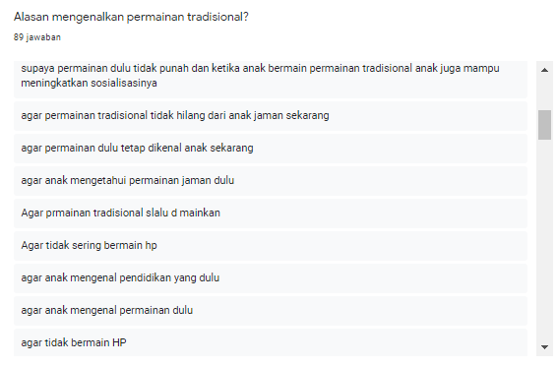
Namun, dari 93 responden 93% orang tua perlu mengenalkan permainan tradisional kepada anak dan adapun 7% orang tua yang tidak perlu mengenalkan permainan tradisional kepada anak.
Gambar 4. 1 Hasil Kuesioner Alasan Mengenalkan Permainan Tradisional
Pengetahuan anak mengenai permainan tradisional dari hasil di lapangan ternyata ada anak usia TK yang tidak tahu sama sekali permainan tradisional dan hanya beberapa anak yang mengetahui permainan tersebut seperti permainan engklek 64%, gobak sodor 35%, cubek suweng 37% yang mana anak mengetahui permainan tersebut dari gurunya di sekolah. Untuk permainan tradisional dakon/congklak 53%, bekel 48%, dan boi-boian 42% anak mengetahui permainan tersebut dari orang tua dan temannya.
Tabel 4. 5 Hasil Kuesioner Mengetahui Permainan Tradisional
Permainan Tradisional | Jumlah | Presentase (%)
Engklek | 60 | (65%)
Gobak Sodor | 33 | (36%)
Dakon/Congklak | 49 | (53%)
Bekelan | 45 | (48%)
Cubek Suweng | 34 | (37%)
Boi-Boian | 39 | (42%)
Tidak Mengetahui | 14 | (15%)
Lainnya | 1 | (1%)

Namun, banyak juga anak yang mengenal permainan tradisional hanyak sekedar mengetahui dan tidak pernah memainkannya, karena permainan tradisional dapat dikatakan hampir punah dan menjadi kurangnya minat anak untuk memainkannya.
Tabel 4. 6 Hasil Pernah Memainkan Permainan Tradisional
Permainan Tradisional | Jumlah | Presentase (%)
Engklek | 31 | (33%)
Gobak Sodor | 11 | (12%)
Dakon/Congklak | 24 | (26%)
Bekelan | 15 | (16%)
Cubek Suweng | 12 | (13%)
Boi-Boian | 21 | (23%)
Tidak Memainkan | 21 | (23%)
Lainnya | 2 | (2%)

Preferensi Visual
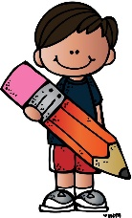
Hasil dari penelitian preferensi visual yang ditujukan kepada responden merupakan bentuk selera visual yang diminati oleh anak usia dini. Hasil penyebaran kuesioner kepada anak usia dini terdapat 93 responden dengan gender perempuan 53 % dan gender laki-laki 47%. Dari hasil penyebaran kuesioner rata-rata anak usia dini lebih menyukai ilustrasi nomer 2 dan warna yang menarik menurut anak usia dini adalah warna 1.
Gambar 4. 2 Gambar Terpilih

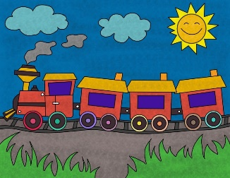
Gambar 4. 3 Warna Terpilih
Warna 1

Warna 1

Warna 1

Warna 1
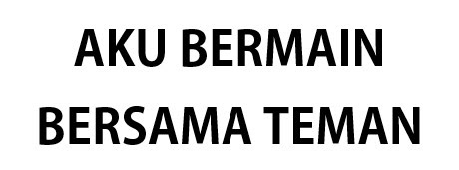
Berdasarkan hasil data kuesioner, jenis font yang menarik menurut anak usia dini yakni font sans serif dengan jumlah 43% dan font dekoratif 39%. Dari kutipan bab 2 oleh Rustan (2011), tipografi yang ditujukan untuk anak-anak yakni tipografi dekoratif, namun dari hasil dilapangan anak usia dini lebih tertarik dengan tipografi sans serif dengan kesan yang kuat, kokoh, praktis dan modern.
Gambar 4. 4 Font Terpilih
Sans Serif

Penyajian Data dan Pernarikan Kesimpulan
Penyajian data beserta penarikan kesimpulan dilakukan setelah dilakukannya pengumpulan data yang diperlukan, lalu dilakukannya analisa data untuk mengolah data yang didapat untuk mempermudah peneliti dalam memahami gambaran mengenai topik perancangan, dan juga mempermudah tahap desain. Berikut penyajian data dan penarikan kesimpulan data dari data yang telah di peroleh
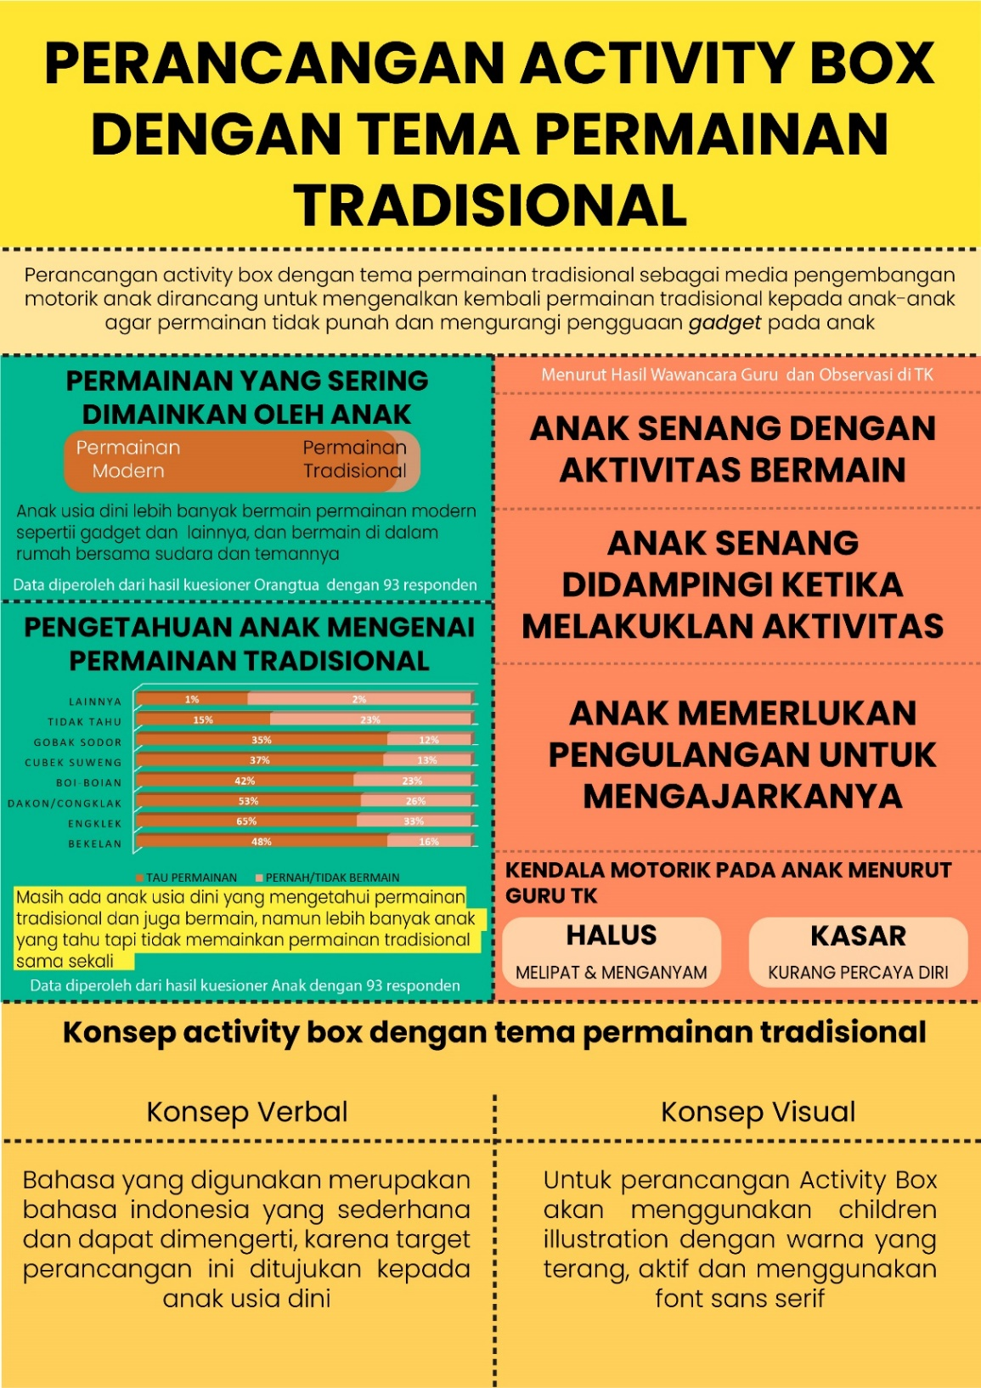
Gambar 4. 5 Infografis Penyajian Data dan Penarikan Kesimpulan

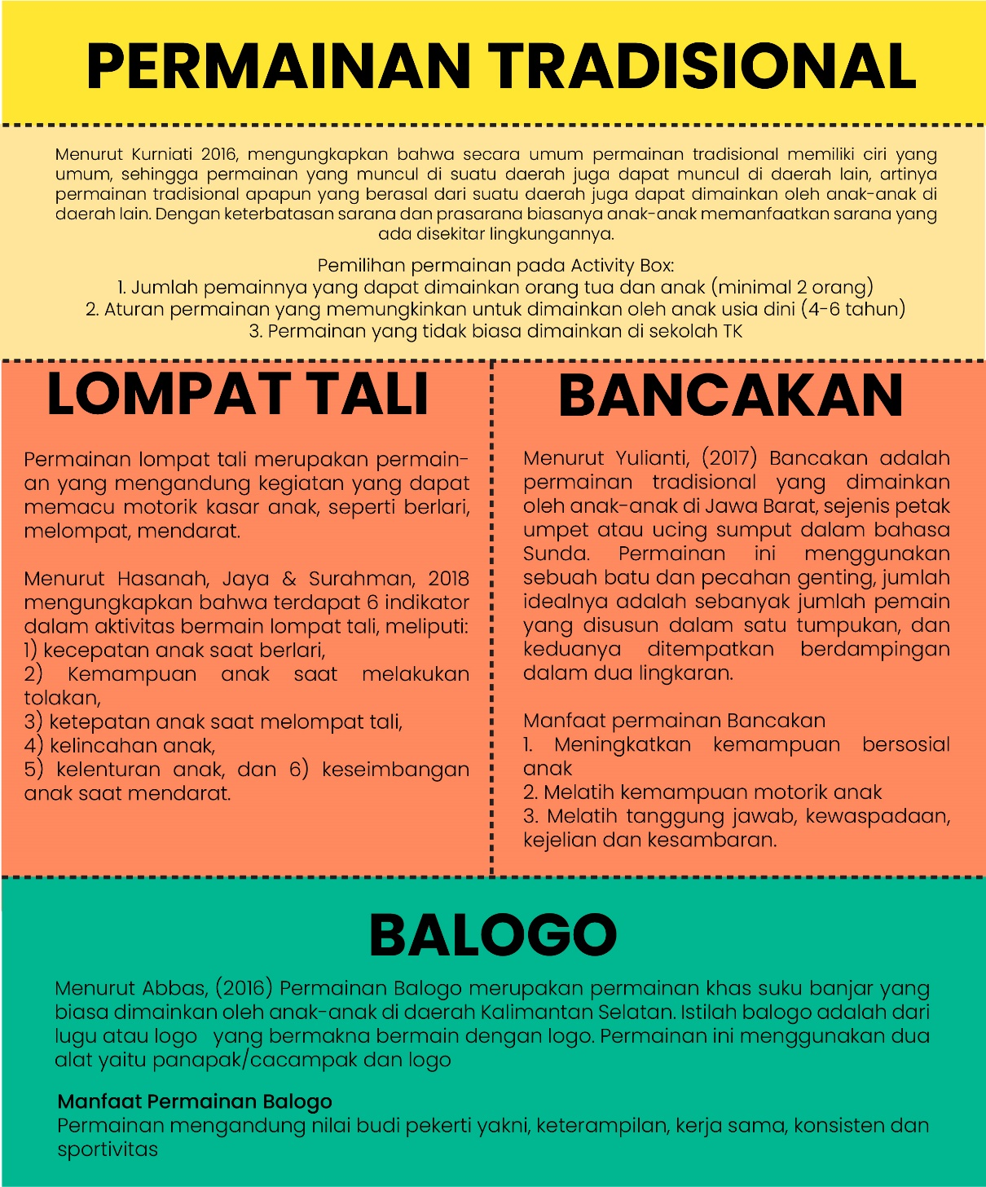
Gambar 4. 6 Inforgrafis Permainan Tradisional

Konsep Kreatif
Konsep Activity Box dengan tema permainan tradisional berdasarkan dari permasalahan yang ada, yakni pesatnya kemajuan teknologi yang saat ini sudah banyak digunakan oleh anak usia dini. Penggunaan gadget pada anak usia dini yang dapat menyebabkan terhambatnya perkembangan motoriknya karena anak hanya berfokus pada layar gadget saja. Faktanya anak usia dini berada pada masa keemasan yang mana anak mulai peka dalam menerima rangsangan, dan masa keemasan pada anak juga terjadi kematangan fisik dan psikisnya. Namun, disamping itu juga anak senang bermain peran, karena permainan bermain peran dapat mendukung perkembangan sosialnya. Sehingga dengan perancangan Activity Box dengan tema permainan tradisional anak dapat meningkatkan perkembangan motorik dan sosialnya serta mengenal permainan tradisional yang jarang di mainkan oleh anak usia dini pada masa kini.
Activity Box yang akan dirancang dalam bentuk kotak. Dalam Activity Box ini terdapat permainan tradisional dan kostum bermain peran anak sebagai Petra untuk menyelesaikan misi mencari harta karun dengan melewati permainan-permainan yang telah ada serta anak juga dapat mengenal permainan tradisional di dalam Activity Box. Anak bermain permainan ini akan di dampingi dengan buku panduan serta orang tua yang mendampinginya. Permainan tradisioal yang telah dipilih karena, menyesuaikan jumlah permain yang bisa dimainkan orang tua dan anak dengan minimal 2 orang, aturan permainan yang memungkinkan dimainkan oleh anak usia 4-6 tahun dan yang tidak biasa dimainkan di sekolah TK di Gresik.
Pada tahap permainan ini, anak akan dituntun untuk bermain yang dapat meningkatkan motorik anak dengan gerakan yang sederhana seperti berjalan, berlari dan melompat, sesuai dengan tahapan perkembangan anak yang telah di jelaskan pada bab 2. Dalam permainan ini anak akan melakukan petualanngan menjadi suatu peran yang nantinya anak dapat menyelesaikan misi tertentu.

Konsep Verbal
Dari data lapangan yang diperoleh dengan mewawancarai guru TK, bahwa untuk dapat berkomunikasi pada anak usia dini yaitu dengan bahasa yang sederhana yang dapat dimengerti anak dan bahasa ibu. Pendekatan verbal dalam Perancangan Activity Box menggunakan kosa kata bahasa Indonesia yang tidak terlalu baku dan dapat dimengerti oleh anak usia dini. Penggunaan gaya bahasa yang sederhana dalam penyampaian informasi tidak terkesan kaku bagi anak usia dini dan target dapat merasa lebih akrab sehingga informasi yang diberikan dapat dengan mudah dipahami dan tersampaikan dengan baik.

Konsep Visual
Untuk menghasilkan media atau visual Activity Box yang menarik maka dibutuhkan konsep visual yang matang untuk menghindari kesalahan dan penyampaian pesan. Pada konsep visual ini dari hasil kesimpulan data yang diperoleh, perancangan ini menggunakan children illustration yang akan dipakai untuk memudahkan penyampaian bahasa visual dan untuk menarik perhatian anak usia dini. Objek visual yang ada pada Activity Box mengambil refrensi dari objek anak-anak yang bermain permainan tradisional. Font terpilih dari hasil penyebaran kuesioner yakni sans serif, penulis mengeksplorasi font jenis yang akan ditentukan dan digunakan pada perancangan Activity Box yang sesuai. Adapun font sejenis yang digunakan pada perancangan Activity Box yaitu, Comic Helvetic, penggunaan warna pada perancangan menggunakan warna yang terang, aktif.

Dokumen Desain Game

Spesifik Produk
- Judul Game: PetraBox
- Ringkasan terkait judul :
PeTraBox (Permainan Tradisional) adalah permainan Activity Box sebagai media pengembangan motorik anak. Permainan yang terdapat di dalam yaitu permainan lompat tali, bancakan dan balogo. Karakter di dalam game ini adalah seorang anak yang memandu pemain untuk mencapai misinya. Terdapat berbagai rintangan yang berkaitan dengan pengembangan motorik anak. Judul tersebut diambil dari singkatan pada ‘PErmainan TRAdisional’.

Gambaran Game
- Media Game : Activity Box
- Genre Game : Petualangan
- Target audience : Target pengguna Activity Box ini adalah anak usia dini
- Alur Permainan:
- Tahap awal
Pemain harus membuka Activity Box dan memakai kostum atau pakaian seperti Petra sebelum memulai game untuk digunakan saat bermain.
- Tahap aksi
Pemain harus menyelesaikan rintangan dari sebuah permainan tradisional di setiap tahapnya dengan sesuai urutan. Jika tidak bisa menyelesaikan rintangan dari sebuh permainan, maka pemain harus mengulanginya lagi. Pemain akan diberi sebuah hadiah berupa potongan Puzzle yang akan dikumpulkan dan menjadi Puzzle seutuhnya setelah selesai melakukan semua rintangan. Semakin cepat pemain menyelesaikan tantanga tanpa ada yang gagal, maka semakin ganda perolehan hadiah-nya.
- Tahap Akhir
Permainan berakhir saat pemain telah menyelesaikan rintangan pada semua permainan. Ketika pemain dapat menyelesaikan semua tantangan, maka pemain dapat menyusun Puzzle seacra utuh.
- Karakter game :
Petra
(Pemeran Utama)

Pemeran utama merupakan Petra, seorang anak laki-laki yang senang berpetualang. Karakter yang berani dan tidak mengenal lelah untuk melakukan apapun. Karakter Petra divisualkan dengan karakter anak yang senang berpetualang dengan kostum rompi dan ikat kepala.
Gambar 4. 7 Karakter Utama PetraBox
Jojo (Monster Hijau)
Karakter musuh digambarkan dalam perancangan buku panduan adalah musuh dari Petra, sosok ini yang menjadi lawan pada permainan yang terdapat di buku panduan. Sosok musuh divisualkan sebagai mahluk yang terinspirasi dari buto ijo yang berbadan besar dan berwarna hijau.

Gambar 4. 8 Karakter Monster Hijau
Karakter pendukung
Karakter pendukung merupakan karakter yang terdapat di berbagai desa pada buku panduan. Terdapat karakter desa Lompat tali, desa bancakan dan desa balogo. Karakter pendukung pada buku panduan divisualkan sesuai dengan wilayah permaian berasal.
Gambar 4. 9 Karakter Pendukung
F . Misi Game
Gambar 4. 10 Mencari Harta Karun

Aturan Game
Aturan game yang terdapat di Activity Box terdapat 3 permainan yang terdiri dari permainan balogo, permainan bancakan, dan permainan lompat tali. Cara kerja permainan Activity Box yaitu saat memulai, permainan pertama (balogo) jika pemain menang bisa melanjutkan permainan selajutnya dan mendapatkan hadiah. Jika pemain kalah, maka pemain harus mengulang permainan tersebut hingga pemain dapat lanjut ke permainan berikutnya. Lanjut permainan kedua permainan bancakan, tahapannya seperti pada permainan sebelumnya. Pemain menang, lanjut ke permainan berikutnya. Setelah itu lanjutkan dengan permainan berikutnya hingga pada merangkai Puzzle yang didapat sebagai hadiah.

Tabel 4. 7 Gameflow Activity Box
Mengulang

Mengulang

Mengulang

Mengulang
Hadiah

Hadiah

Hadiah

Hadiah
Mengulang

Mengulang

Mengulang

Mengulang
Hadiah

Hadiah

Hadiah

Hadiah
Mengulang

Mengulang

Mengulang

Mengulang
Hadiah

Hadiah

Hadiah

Hadiah
Start

Start

Start

Start
Permainan 1
Balogo

Permainan 1
Balogo

Permainan 1
Balogo

Permainan 1
Balogo
Menang

Menang

Menang

Menang
Kalah

Kalah

Kalah

Kalah
Permainan 2
Bancakan

Permainan 2
Bancakan

Permainan 2
Bancakan

Permainan 2
Bancakan
Menang

Menang

Menang

Menang
Kalah

Kalah

Kalah

Kalah
Permainan 3
Lompat tali

Permainan 3
Lompat tali

Permainan 3
Lompat tali

Permainan 3
Lompat tali
Menang

Menang

Menang

Menang
Kalah

Kalah

Kalah

Kalah
Menyusun Puzzle harta karun

Menyusun Puzzle harta karun

Menyusun Puzzle harta karun

Menyusun Puzzle harta karun
Selesai

Selesai

Selesai

Selesai
Menggunakan Kostum,Petra
Ilustrasi Gameflow Activity Box

- Pemain harus menggunka kostum seperti Petra | - orang tua membcakan buku panduan sekaligun bercerita untuk anak dapat bermain
- Pemain harus memainkan permainan Pertama yaitu Balogo | - setelah selesai, pemain lanjut dengan permainan Bancakan
      - Permainan selanjutnya yaitu bermain lompat tali
- jika pemain dapat menyelesaikan permainan dengan sukses maka pemain dinyatakan lolos | - jika pemain gagal dalam menyelesaikan tantangan, maka pemain harus mengulang permainan hingga tuntas
- Aturan Bermain Balogo
Gambar 4. 11 Ilustrasi Gameflow Activity Box
Permaina ini dapat dimainkan 2 orang. Saat memulai permianan, pemain harus meletakan logo sasaran dengan tegak serjajar, kemudian logo pemain diletakkan di depan panapak dan pemain dapat memainkan permainan dengan menepuk bagian bawah panapak. Jika logo sasaran jatuh pada posisi yang sesuai dengan logo lawan maka pemain mendapatkan poin ganda. Jika logo berada posisi akhir, maka pemain mendapat poin maksimal dan dapat melanjutkan ke permainan berikutnya.
Tabel 4. 8 Gameflow Balogo
Poin maksimal

Poin maksimal

Poin maksimal

Poin maksimal
Selesai

Selesai

Selesai

Selesai
Poin ganda sesuai dengan posisi logo sasaran

Poin ganda sesuai dengan posisi logo sasaran

Poin ganda sesuai dengan posisi logo sasaran

Poin ganda sesuai dengan posisi logo sasaran
Mulai

Mulai

Mulai

Mulai
Logo sasaran diletakan tegak sejajar

Logo sasaran diletakan tegak sejajar

Logo sasaran diletakan tegak sejajar

Logo sasaran diletakan tegak sejajar
Logo berada pada depan panapak

Logo berada pada depan panapak

Logo berada pada depan panapak

Logo berada pada depan panapak

Genggam panapak dengan tangan kiri

Genggam panapak dengan tangan kiri

Genggam panapak dengan tangan kiri

Genggam panapak dengan tangan kiri
Tangan satu memukul bagian bawah panapak

Tangan satu memukul bagian bawah panapak

Tangan satu memukul bagian bawah panapak

Tangan satu memukul bagian bawah panapak
Logo sasaran jatuh

Logo sasaran jatuh

Logo sasaran jatuh

Logo sasaran jatuh
Logo berada pada posisi akhir

Logo berada pada posisi akhir

Logo berada pada posisi akhir

Logo berada pada posisi akhir

- Aturan Bermain Bancakan
Permainan bancakan telah di modifikasi untuk keperluan perancangan, dan permainan dapat di mainkan 2 orang. Saat memulai, pemain melakukan pengundian dengan cara suit. Jika menjadi pemain, maka harus dapat meruntuhkan Menara dan bersembunyi. Jika pemain tertangkap maka akan gugur dan akan lolors jika pemain menendang Menara sebelum penjaga menginjak batu lemparan, kemudia pemain dapat bersembunyi kembali dan lanjut pada permaina selanjutnya. Jika menjadi penjaga, maka harus menyusun Menara yang telah diruntuhkan, kemudian mencari pemain yang bersembunyi. Jika menemukan pemain, maka penjaga harus menginjak batu lemparan dan berteriak nama pemain dan jika pemain lolos maka penjaga harus mencari pemain lagi.
Tabel 4. 9 Gameflow bancakan
Ke permainan selanjutnya
Mulai
Undi
Pemain
Meruntuhkan Menara
Sembunyi
Tertangkap
Menendang Menara sebelum penjaga menginjak batu lemparan
Penjaga
Gugur
Menyusun Menara
Mencari pemain yang sembunyi
Menemukan
Menginjak batu lemparan pemain dan berteriak nama yang tertangkap
Jika yang tertangkap lolos
Menemukan semua
Mengulang
Mengulang
lolos
- Aturan Bermain Lompat tali
Perminan lompat tali telah di modifikasi dan dapat dilakukan 2 pemain, untuk pemegang tali yakni orang tua dan pemegan lainnya menggunakan alat penempel di tembok dengan visual anggota tubuh dari posisi tali yang dilakukan saat bermain, seperti kaki, lutur, dada, telinga hingga kepala. Jika pemain menang maka harus melompati sebanya 5 kali, dan jika sukses maka lanjut ke permianan selanjutnya. Jika gagal pemain harus mengulangi lagi. Begitu pun jika menjadi penjaga, maka harus menunggu pemain hingga kalah.
Tabel 4. 10 Gameflow Permainan Lompat Tali
Undi
Mulai
Menang
Kalah
Pelompat
Pemegang tali
Melompat sebanyak 5 kali
Sukses
Gagal
Ke permainan selanjutnya
mengulang

Konsep
- Storyboard
Tabel 4. 11 Storyboard Buku Panduan
Narasi | Ilustrasi | Keterangan
Cover Depan & Belakang  Buku Panduan Bermain ‘PetraBox’ mencari harta karun |  | Menggambarkan anak sedang berlari untuk menuju ke tempat harta karun
Pengenalan karakter  - Petra  - Musuh  - Karakter pendukung | 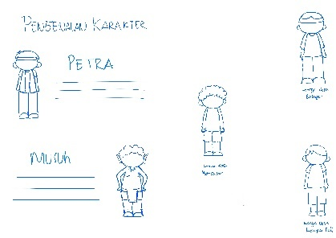 | Menggambarkan karakter-karakter yang ada di buku panduan
PETA  Desa Balogo  Desa Bancakan  Desa Lompat tali  Goa X | 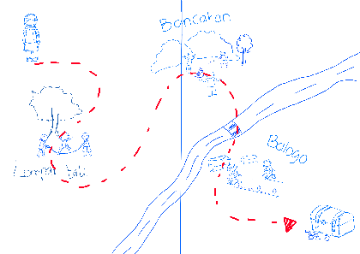 | Menggambarkan denah untuk menemukan harta karun dengan melewati desa-desa
Pada suatu hari, seorang anak Bernama Petra memulai perjalanannya untuk mencari harta karun. | 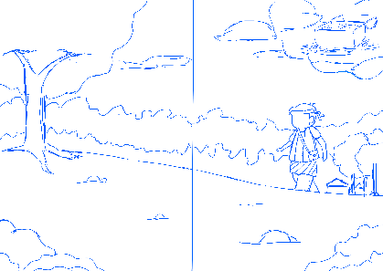 | Menggambarkan anak sedang berjalan dengan memikirkan caranya mendapatkan harta karun itu
Ia bejalan menjelajahi hutan hingga sampai di sebuah desa  Desa Balogo namanya. | 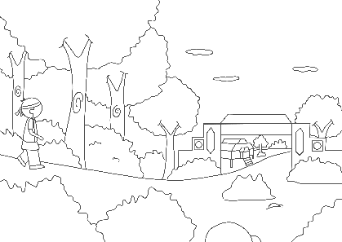 | Menggambarkan Petra berjalan akan menuju desa pertama, yaitu balogo
“Stop, kamu mau kemana?” Tanya warga Desa Balogo  “Aku mau mencari harta karun” Jawab Petra  “Kamu tidak boleh lewat sebelum menyelesaikan tantangan” Kata warga desa  “Tantangan apa itu?” Tanya Petra | 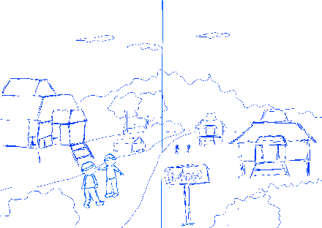 | Menggambarkan perdesaan balogo, Petra sedang berbincang dengan warga, dan warga itu memberitahu bahwa Petra harus melewati rintangan
Tantangan 1”Melawan Monster Hijau”  Bermain Balogo  alat bermain  Panapak, Logo, Logo Lawan |  | Keterangan memasuki halaman cara permainan dan alat bermain
Cara Bermain Balogo  - Kamu harus meletakan logo pada jarak yang telah ditentukan dengan logo milik lawan.  - Logo sasaran tersebut diletakkan dan disusun secara tegak dan berjajar.  - Ujung bawah panapak diposisikan dibelakang logo. Bagian atas panapak digenggam dengan tangan kiri dan tangan kanan menepuk bagian bawah sehingga logo dapat terdorong meluncur kearah logo lawan.  - Setiap pemain hanya memiliki kesempatan dua kali dalam setiap ronde untuk menjatuhkan logo lawan. | 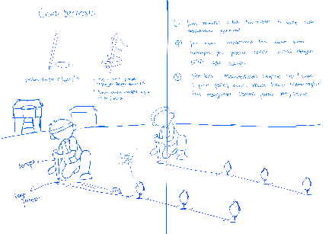 | Menggambarkan Petra dan lawan bermain balogo
Logo lawan jatuh.  Kamu menang! | 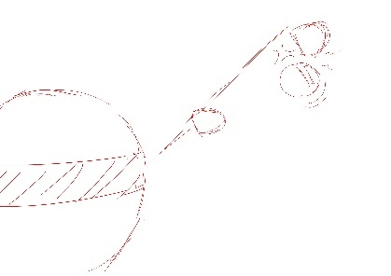 | Menggambarkan runtuhnya logo lawan
Mendapatkan Puzzle | 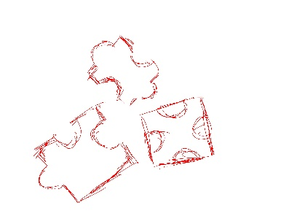 | Keterangan bahwa pemain mendapatkan Puzzle
Selamat kamu berhasil melalui rintangan di Desa Balogo |  | Keterangan ucapan keberhasilan pada pemain yang telah melewati rintangan
Petra melanjutkan perjalanannya untuk mencari harta karun  Petra pun sampai di Desa Bancakan | 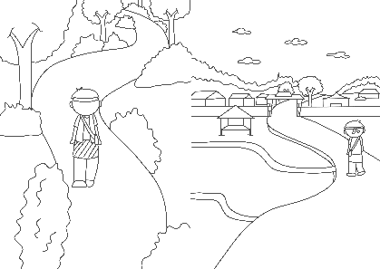 | Menggambarkan seorang anak berjalan dari Desa Balogo dan menghampiri Desa Bancakan.
“Stop, kamu mau kemana?” Tanya warga Desa Bancakan  “Aku mau mencari harta karun” Jawab Petra  “Kamu tidak boleh lewat sebelum menyelesaikan tantangan” Kata warga desa  “Tantangan apa itu?” Tanya Petra | 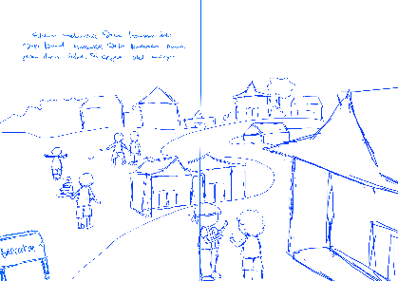 | Menggambarkan sebuah desa dengan terdapat rumah-rumah dan anak yang sedang bermain serta Petra yang sedang berbincang dengan warga
Tantangan 2 ”Melawan Monster Hijau”  Bermain Bancakan  alat bermain  Logo dapat digunakan untuk melempar menara  Menara musuh yang akan dirubuhkan |  | Keterangan memasuki halaman cara permainan dan alat bermain
Cara Bermain Bancakan  - Kamu harus melakukan pengundian dengan cara suit atau hompimpa  - Salah satu pemain yang kalah undi akan menjadi penjaga.  - Jika kamu menjadi pemain kamu harus melempar batu kearah menara secara bergiliran sampai ada yang berhasil merubuhkannya  Noted : Jika semua pemain telah mendapat giliran melempar, namun Menara genting tidak berhasil dirubuhkan maka pelempar pertama yang ganti berjaga. | 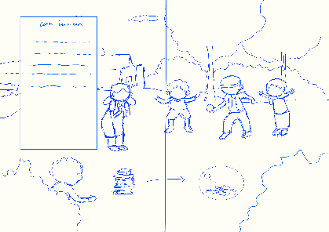 | Manggambarkan anak-anak bermain bancakan dan Petra menjadi pemain yang akan menghancurkan menara.
- Jika kamu yang berhasil merubuhkan menara maka kamu harus segera mencari tempat untuk bersembunyi dan mencari kotak X (Karet), sebelum penjaga selesai menysun kembali menara genting  - Setelah menara tersusun kembali, tugas penjaga adalah menentukan pemain yang bersembunyi dan menjaga,agar menara tidak rubuh  Noted : Jangan lupa menaruh batu yang digunakan untuk melempar, di sisi Menara karena batu tersebut harus diinjak oleh penjaga setiap kali menemukan korbannya.  - Jika menemukan korban, penjaga harus berteriak dengan lantang menyebut nama korban dan harus menginjak batu lemparan  - Pemain yang telah ditemukan penjaga akan gugur, kecuali pemain terlebih dahulu menendang menara genting sebelum penjaga menginjak batu lemparannya.  - Bila hal tersebut terjadi, maka pemain yang gugur dapat kembali bersembunyi dan penjaga harus bekerja dari awal lagi untuk menyusun Menara  Jika penjaga menemuka semua pemain, maka pemain yang pertama kali ditemukan yang harus menjadi penjaga. | 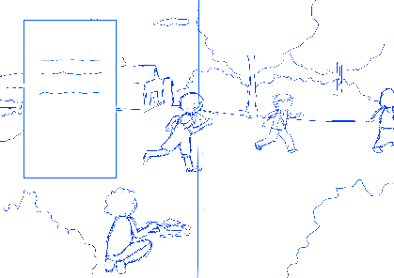 | Menggambarkan anak yang berlari karena genting telah diruntuhkan dan bergegas mencari tempat persembunyian
Mendapatkan Puzzle |  | Keterangan bahwa pemain mendapatkan Puzzle
Yeay.. kamu berhasil melalui rintangan di Desa Bancakan. |  | Keterangan ucapan keberhasilan pada pemain yang telah melewati rintangan
Petra kembali melanjutkan perjalanan untuk mencari harta karun  Petra tiba di Desa Lompat Tali | 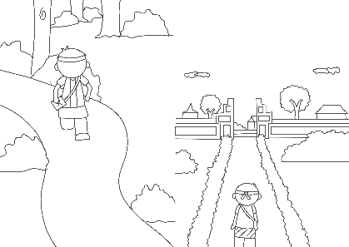 | Menggambarkan anak berlari membawa kotak X dan anak tersebut menghampiri Desa berikutnya
“Stop, kamu mau kemana?” Tanya warga Desa Lompat Tali  “Aku mau mencari harta karun” Jawab Petra  “Kamu tidak boleh lewat sebelum menyelesaikan tantangan” Kata warga desa  “Tantangan apa itu?” Tanya Petra | 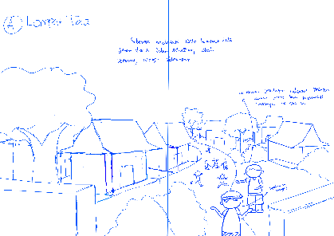 | Menggambarkan suasana desa lompat tali, dan Petra sedang dihadang oleh warga setempat.
Tantangan 3 ”Melawan Monster Hijau”  Bermain Lompat Tali  alat bermain  Pengait Tali dan kartu anggota tubuh |  | Keterangan memasuki halaman cara permainan dan alat bermain
Cara bermain lompat tali  Permainan ini dimainkan oleh 2 orang atau lebih, sebelumnya kamu harus merangkai karet menjadi tali Panjang.  - Disisi kanan terdapat orang yang memegang tali karet, dan sisi kiri ikatlah tali pada penyanggah ditembok.  - pemain yang satu harus meloncati tali karet tersebut.  Urutan dalam bermain ini adalah  - Kamu bisa melakukannya dengan berdiri atau berjongkok dan tali karet mulai dari semata kaki, kemudian naik selutut, lalu sepaha, kemudian sepinggang, sedada, setelingan hingga ujung kepala. Pada ketinggian pada tahapan tersebut kamu harus dapat meloncati dan tanpa menyentuh tali karet tersebut.  - Jika kamu menyentuh tali karet maka kamu harus berganti posisi dengan pemegang tali karet tersebut. | 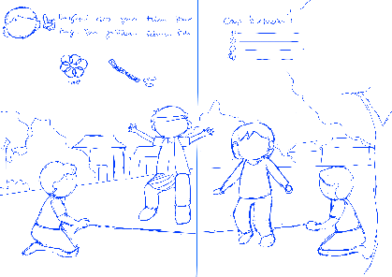 | Menggambarkan anak sedang bermain lompat tali di sebuah halaman di desa
Mendapatkan Puzzle |  | Keterangan bahwa pemain mendapatkan Puzzle
Hore.. kamu berhasil melalui rintangan di setiap desa. |  | Keterangan ucapan keberhasilan pada pemain yang telah melewati rintangan
Petra melanjutkan perjalanan pencarian harta karun  Petra tiba di goa lokasi harta karun berada | 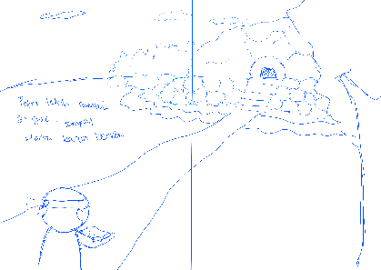 | Menggambarkan Petra telah sampai di Goa X
Saatnya kamu menyusun Puzzle yang telah kamu dapat | 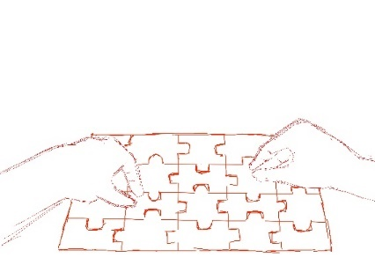 | Menggambarkan tangan yang menyusun Puzzle
*Petra terkagum | 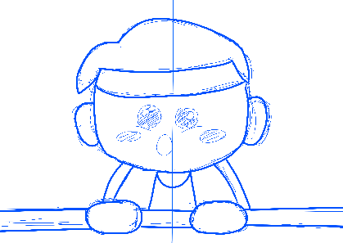 | Menggambarkan petra terkagum melihat harta karun yang ada di depannya
Selamat Petra berhasil menemukan harta karun | 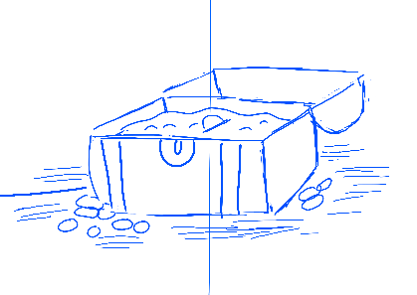 | Menggambarkan harta karun telah di temukan
Petra adalah anak yang pemberani dan suka berpetualang. Yuk!! Ikuti petualangan Petra untuk mencari harta karun. Namun waspadalah! Karena banyak tantangan yang harus dilewati. Kita juga mengalahkan Monster Hijau yang menyeramkan.  Hiiii!! Apa kamu berani? |  | Menggambarkan pemandangan

- Sketsa Buku Buku Panduan
Tahap sketsa adalah suatu desain awal yang masih kasar berupa garis, gambar, ilustrasi dan coretan untuk menciptakan sebuah gambar sementara.
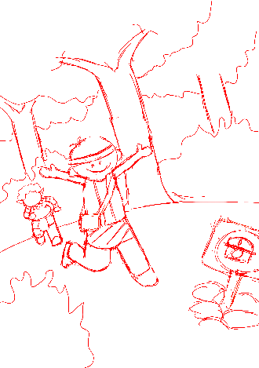
Gambar 4. 12 Sketas Cover Depan dan Belakang Buku Panduan
Pada pembuatan cover buku panduan, dilakukan tahap revisi dua kali hingga menjadi hasil seperti diatas. Dengan judul Buku Panduan Bermain Petra Mencari Harta Karun. Visual pada cover depan buku panduan menggambarkan Petra yang sedang berlari menyusuri hutan dengan mengekspresikan bahagia untuk berpetualang mencari harta karun dan di depan petra ada palang yang menggambarkan lokasi harta karun itu berada. Terdapat Jojo di belakang Petra yang mengejar Petra agar tidak bisa lolos untuk mendapatkan harta karun. Cover belakang di visualkan hanya pemandangan dan terdapat sinopsi dari buku panduan “PetraBox”
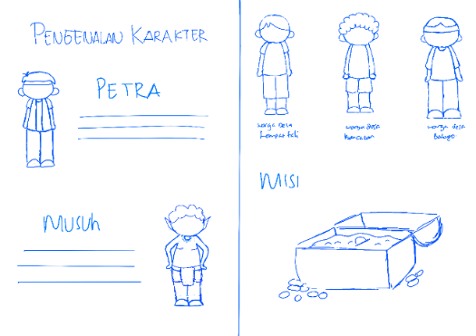
Gambar 4. 13 Sketsa Halaman Pengenalan Karakter
Pada bab ini menjelaskan karakter yang terdapat di buku panduan. Terdapat Petra yang merupakan pemeran utama dalam permainan ini. Jojo merupakan musuh yang selalu ingin mengalahkan Petra dalam setiap permainan. Pemeran pendukung pada desa-desa yang ada di buku panduan, seperti warga desa balogo, warga desa bancakan dan warga desa lompat tali.
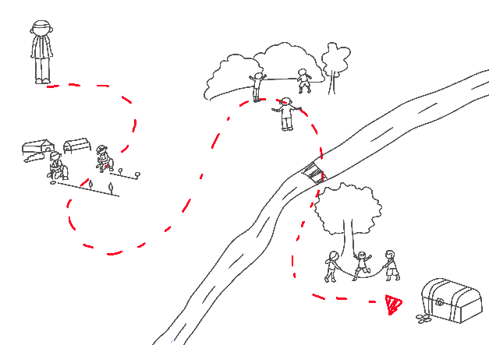
Gambar 4. 14 Sketsa Halamana Harta Karun
Pada bab ini menggambarkan peta untuk menuju pencarian harta karun. Dalam peta ini Petra harus menjelajahi desa-desa, pertama kali Petra harus menjelajahi desa balogo. Di peta ini desa balogo di visualkan dengan karakter yang bermain permainan balogo. Setelah di desa balogo Petra menuju desa bancakan, visual desa bancakan di gambarkan dengan karakter yang bermain permainan bancakan. Setelah ke desa bancakan Petra menuju desa lompat tali yang di visualkan dengan karakter yang bermain lompat tali. Penjelajahan selesai, maka menuju pada tempat harta karun berada. Peta ini digunakan sebagai panduan pemain untuk mengurutan permainan pada Activity Box.
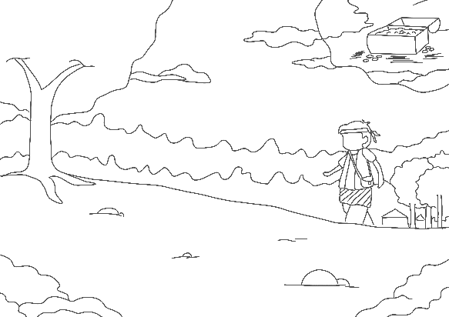
Gambar 4. 15 Sketsa Halaman Memulai Perjalanan
Masuk dalam cerita perjalanan Petra. Pada bab ini di visualkan dengan karakter Petra yang berjalan untuk mencari harta karun, Background hutan dapat diartikan dengan sebuah perjalanan berpetualang.
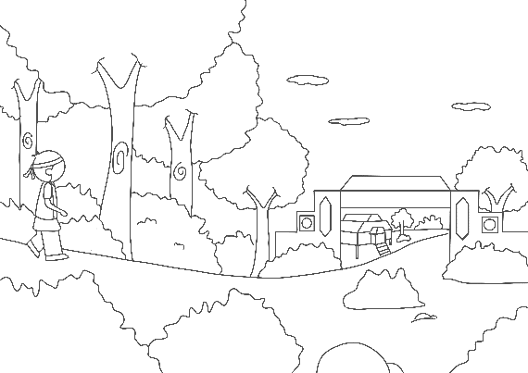
Gambar 4. 16 Sketsa Halaman Petra Menghampiri Desa Balogo
Pada halaman ini menggambarkan karakter yang berjalan menyusuri hutan dan menuju salah satu desa yaitu desa balogo. Halaman ini di terdapat sebuah gapura desa balogo. Karena balogo merupakan permainan orang kalimantan, maka gapura di visual kan dengan salah satu ciri khas yang ada di kalimanta yakni perisai.
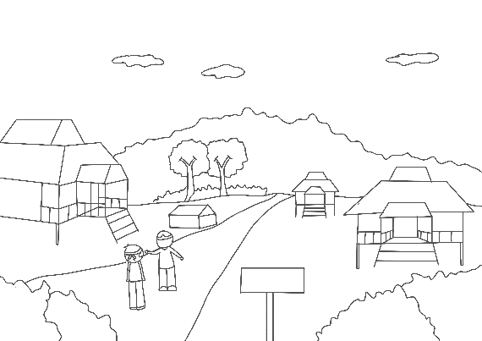
Gambar 4. 17 Sketsa Halaman Desa Balogo
Desa balogo di visualkan dengan ciri khas rumah yang ada di kalimantan seperti diatas. Di halaman ini karakter sedang berbincang dengan warga desa balogo.
Gambar 4. 18 Sketsa Halamanan Tantangan 1, 2, dan 3
Halaman ini sebagai halaman yang menjelaskan setiap tantangan permainan yang kan dilewati
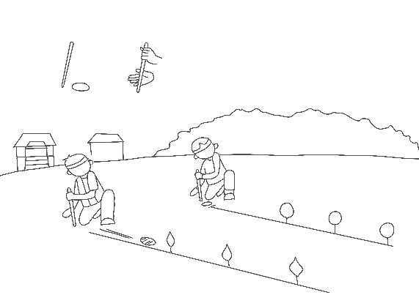
Gambar 4. 19 Sketsa Halaman Bermain Balogo
Halaman ini menjelaskan aturan permainan atau cara bermain permainan balogo. Terdapat alat permainan yaitu panapak dan logo. Karakter ini memainkan permainan ini bersama musuh
Gambar 4. 20 Sketsa Halaman Mendapatkan Puzzle Tantangan 1,2, dan 3
Halaman pada visual seperti ini digunakan sebagai pemberitahuan hadiah setelah melewati setiap rintangan permainan.
Gambar 4. 21 Sketsa Halaman Keterangan Ucapan Selamat Tantangan 1,2, dan 3
Halaman ini digunakan untuk mengucapkan selamat kemenangan pada pemain yang telah melewati setiap tantangan
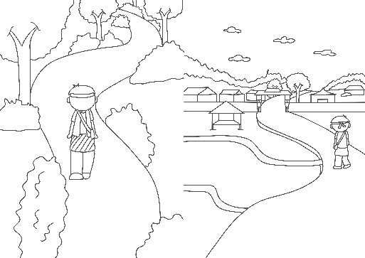
Gambar 4. 22 Sketsa Halaman Perjalanan di hutan dan menuju Desa Bancakan

Setelah bermain permainan balogo, pada halaman ini pemain akan di tuntun untuk melanjutkan permainan berikutnya. Di atas di visualkan karakter yang berjalan menyusuri hutan dan menuju desa selanjutnya. Terdapat desa bancakan, karena permainan bancakan berasal dari jawa barat maka divisualkan dengan sesawahan dan terdapat gapura yang seperti bambu.
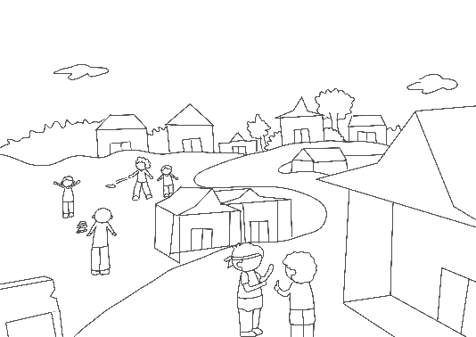
Gambar 4. 23 Sketsa Halaman Desa Bancakan
Halaman ini menggambarkan Desa bancakan yang di visualkan dengan rumah adat yang ada di jawa barat. Terdapat karakter yang sedang bermain permainan bancakan di halaman desa, dan karakter utama yang sedang berbincang dengan warga desa bancakan.
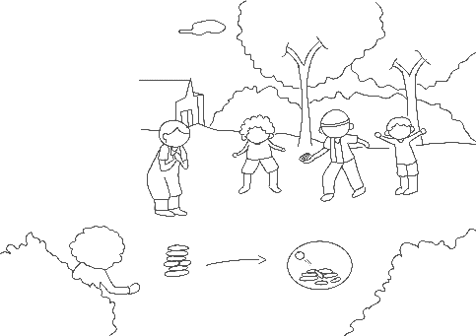
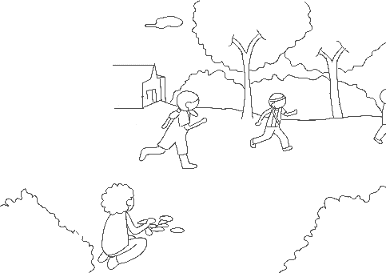
Gambar 4. 24 Sketsa Halaman Bermain Bancakan

Peraturan permainan atau cara bermain pada halaman ini digambarkan dengan karakter utama sebagai pelempar dan sebagai penjaga merupakan musuhnya yaitu jojo. Setelah pemain mengenai menara dalam karater tersebut di gambarkan berlari untuk mencari persembunyian
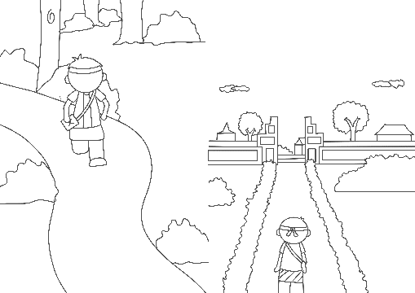
Gambar 4. 25 Sketsa Halaman Menuju Desa Lompat Tali
Karakter di halaman ini di gambarkan dengan berlari membawa kotak yang telah ia temukan. Karena pada permainan bancakan jika pemain tertangkap maka pemain harus mengulanginya lagi. Setelah mendapatkan kotak karakter ini berjalan menuju desa lompat tali. Gapura desa lompat tali divisualkan seperti diatas, karena permainan lompat tali tidak tahu asalnya dari mana maka di visualkan dengan gapura seperti yang ada di jawa timur.

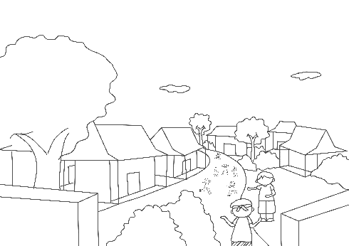
Gambar 4. 26 Sketsa Halaman Desa Lompat Tali

Halaman ini di visualkan dengan rumah ciri khas dari rumah jawa timur. Terdapat karakter yang sedang berbincang dengan warga desa lompat tali. Selain itu juga terdapat karakter yang bermain permainan lompat tali di halaman desa.
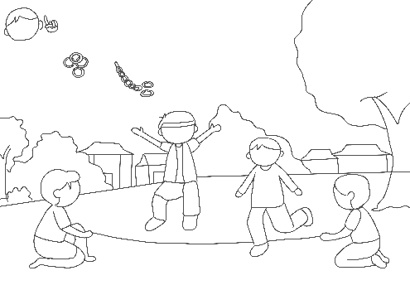
Gambar 4. 27 Sketsa Halaman Bermain Lompat Tali
Halaman ini di visualkan dengan cara bermain permainan lompat tali. Terdapat 4 karakter yakni karakter utama, musuh dan karakter pendukung yang memegang karet tali. Di halaman ini juga terdapat penjelasan alat yang digunakan untuk bermain permainan lompat tali.
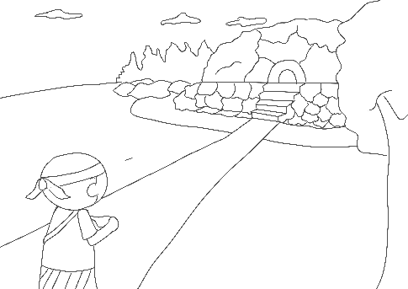
Gambar 4. 28 Sketsa Halaman Sampai Goa
Setelah melakukan semua permainan di halaman ini di visualkan terdapat karakter yang sedang melihat sebuah goa yang merupakan tempat harta karun berada. Karakter itu akan memasuki goa itu untuk mendapatkan harta karun.
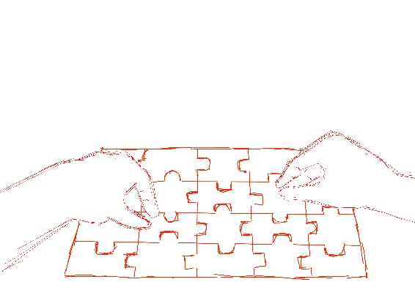
Gambar 4. 29 Sketsa Halaman Menyusun Puzzle
Sebelum menemukan harta karun pada halaman ini pemain di tuntun untuk Menyusun Puzzle harta karun yang telah di dapatkan
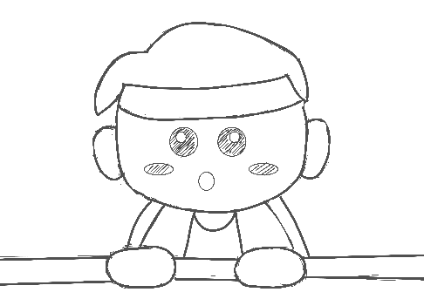
Gambar 4. 30 Sketsa Halaman Petra Terkagum
Setelah memasuki goa itu, karakter ini tepukau dengan harta karun yang ada di depannya, dengan di ekspresikan dengan wajah terpukau.
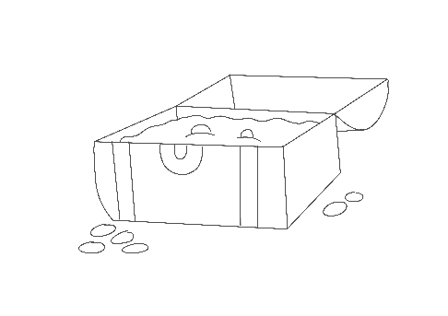
Gambar 4. 31 Sketsa Halaman Harta Karun di Temukan
Ini merupakan gambaran harta karun yang telah di cari pada Activity Box.

- Sketsa Activity Box
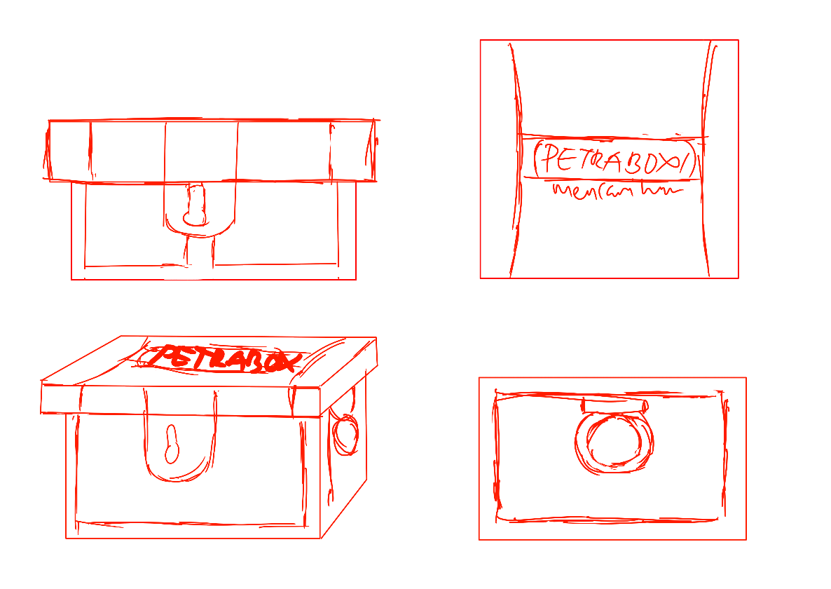
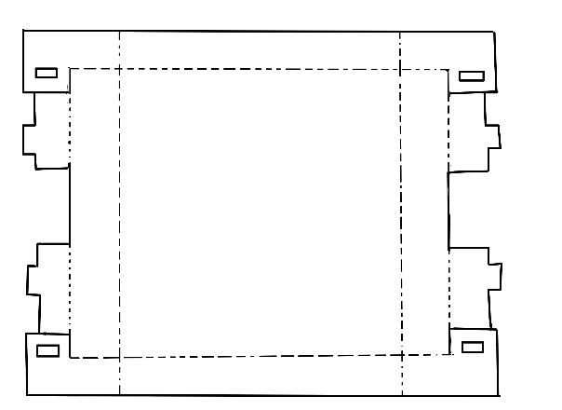
- Box
Gambar 4. 32 Sketsa PetraBox
Box dirancang dengan sketsa visual diatas, karena pada Activity Box ini di dalamnya terdapat permainan mencari harta karun sehingga penulis merancang Box tersebut seperti layaknya harta karun sesungguhnya. Judul Box ini yaitu “PETRABOX mencari harta karun”. Box ini berukuran 25cmx25cmx10cm

- Panapak dan balogo
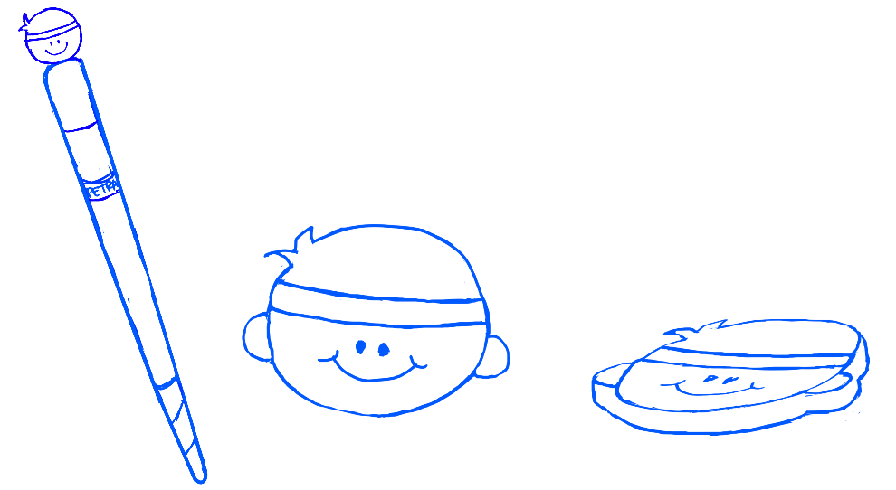
Gambar 4. 33 Sketsa Panapak dan Logo
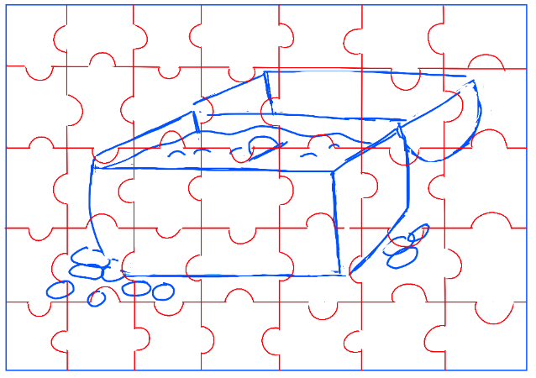
Panapak dirancang terdapat nama PetraBox dan dibagian ujung atas terdapat wajah petra di panapak. Logo dirancang dengan bentuk gepeng dan berbentuk wajah Petra
- Puzzle harta karun
Gambar 4. 34 Sketsa Puzzle Harta Karun
Puzzel dirancang untuk hadiah pada proses bermain dengan visual harta karun

- Kotak X atau Box karet
Kotak X adalah kotak yang berisikan alat bermain lompat tali. Di dalamnya terdapat karet. Visual X karena kotak tersebut adalah kotak rahasia yang akan dicari oleh pemain.
Gambar 4. 35 Sketsa Box Karet
- Menara/susunan permainan bancakan
Gambar 4. 36 Sketsa Menara Permainan Bancakan
Menara ini dirancang untuk permainan bancakan yang di visualkan sebagai musuh. Menara ini berbentuk balok dan jika disusun kan berbentuk wujud musuh.
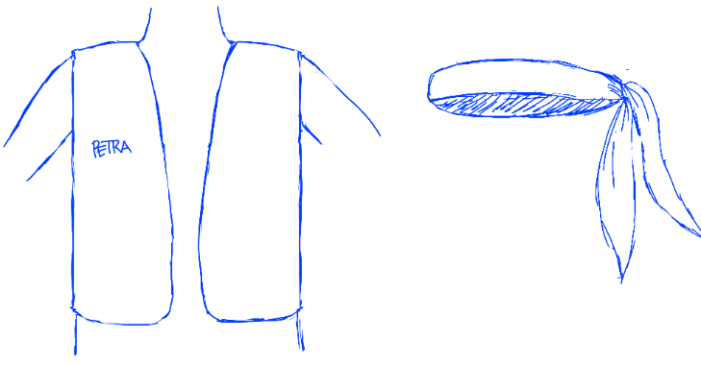
- Kostum Petra
Gambar 4. 37 Sketsa Kostum Petra
Kostum ini merupakan pakaian yang akan digunakan oleh pemain terdapat rompi dan ikat kepala, karena pemain akan berperan sebagai Petra
- Logo Lawan
Gambar 4. 38 Sketsa Logo lawan
Logo lawan di rancang untuk alat tambah ketika bermain balogo. Di visualkan sebagai musuh yang akan diruntuhkan.
- Penyanggah karet dan kartu anggota tubuh
Gambar 4. 39 Sketsa Penyanggah
Penyanggah dirancang untuk alat bantu bermain permainan lompat tali, penyangga ini juga terdapat kartu anggota tubuh agar dapat menyamakan posisi dalam bermain seperti kaki, lutut, dada, telinga hingga kepala.

- Pewarnaan
Tahap pewarnaan merupakan tahap di mana dilakukan pemberian warna dari hasil sketsa yang telah dibuat. Pada tahap ini gambaran sudah selesai dan selanjutnya dilakukan setelah tahap ini yakni finishing, yang mana pemberian copywriting. Berikut hasil visualiasasi pewarnaan dari tahap sketsa
- Buku Panduan

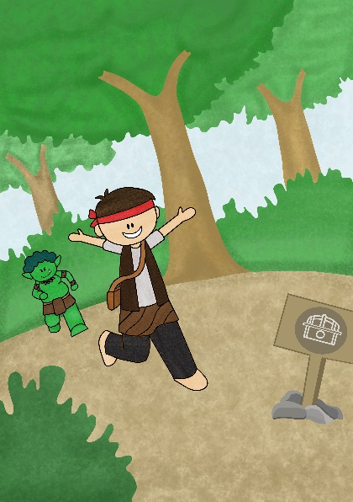
Gambar 4. 40 Pewarnaan Cover Buku Panduan
Ini merupakan perancangan cover buku pada PetraBox. Dengan nuansa di hutan yang dikenal dengan berpetualang. Pada cover terdapat revisi dua kali, dengan lebih menonjolkan pencarian harta karun.
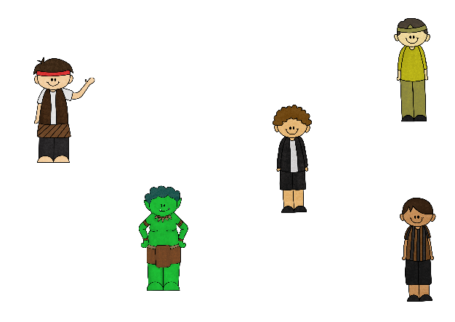
Gambar 4. 41 Pewarnaan Halaman Pengenalan Karakter
pada halaman berikutnya yakni pengenalan karakter. Terdapat Petra yang mengenakan rompi dan ikat kepala, Jojo merupakan monster hijau yang selalu mengganggu Petra. Atan merupakan warga desa balogo, Anca merupakan warga desa bancakan, dan Pati merupakan warga desa lompat tali.
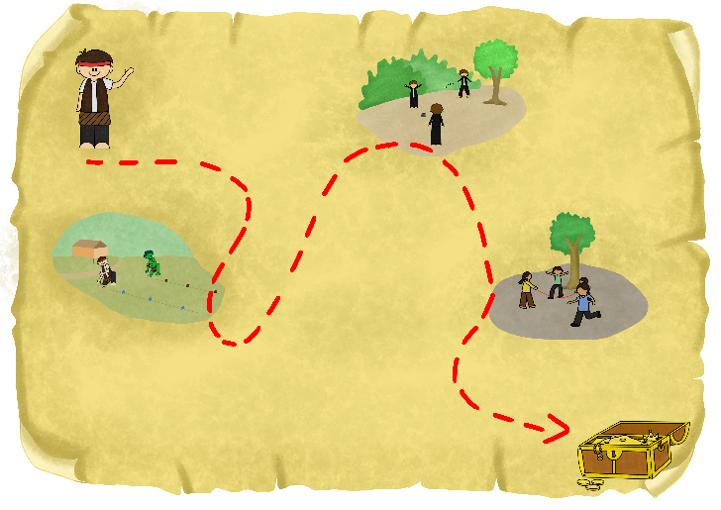
Gambar 4. 42 Pewarnaan Halaman Peta Harta Karun
Peta pada Activity Box di rancang sedemikian rupa dengan terdapat kertas yang berisikan denah untuk menuju harta karun, dengan melewati rintangan
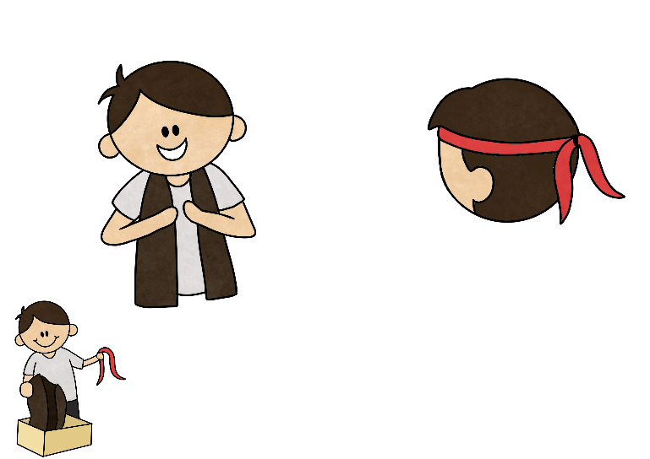
Gambar 4. 43 Pewarnaan Halaman Kostum Harta Karun
Pada halaman ini, pemain diminta unuk menggunakan kostum pada Petra Box dengan di visualkan karakter utama yaitu Petra. Kostum yang ditunjukan yaitu rompi dan ikat kepala
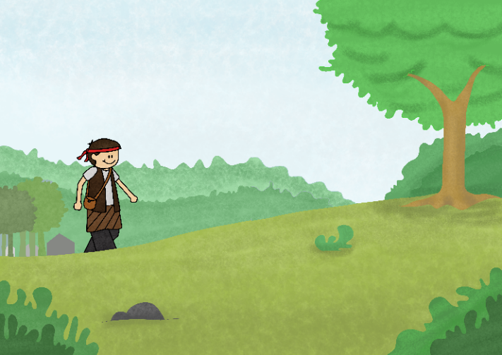
Gambar 4. 44 Pewarnaan Halaman Memulai Perjalanan
Konsep pada halaman ini menampakkan seorang Petra yang berjalan menyusuri hutan untuk memulai perjalanannya, terdapat pepohonan yang dapat dikatakan sebgai setting di hutan
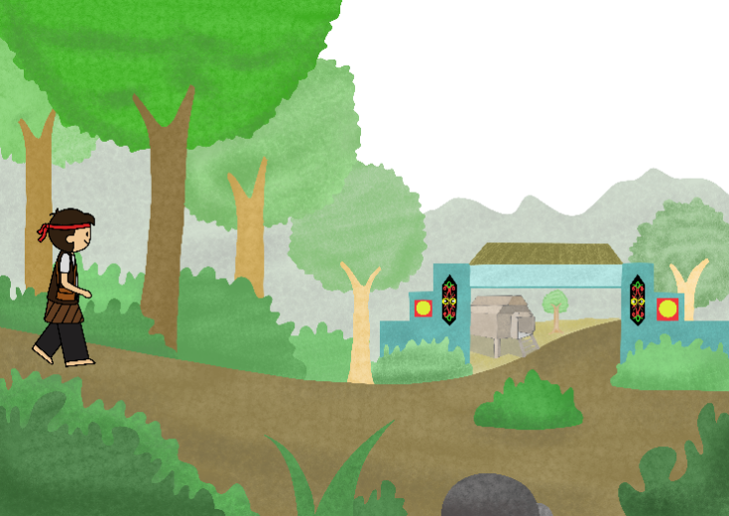
Gambar 4. 45 Pewarnaan Halaman Menuju Desa Balogo
Dalam konsep pada halaman ini, Petra berjalan menuju desa pertama yaitu Desa Balogo. Di bagian gapura terdapat kekhasan dari Kalimantan seperti perisai
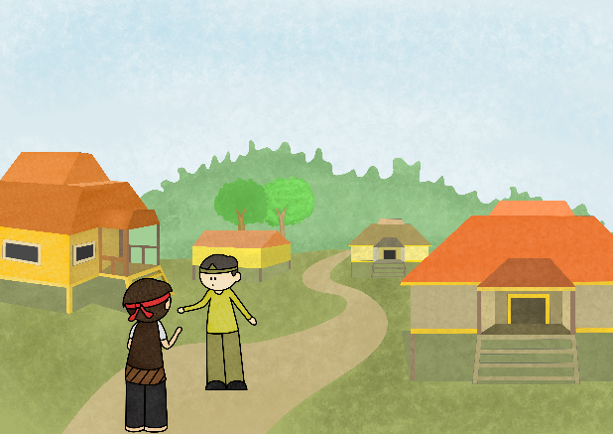
Gambar 4. 46 Pewarnaan Halaman Desa Balogo
Konsep pada halamanna ini, petra berbincang oleh warga desa bernama Atan. Dengan background rumah panggung seperti rumah khas Kalimantan serta langit yang cerah.
Gambar 4. 47 Pewarnaan Halaman Keterangan Tantangan Permainan 1,2 dan 3
Halaman ini digunakan sebagai halaman pendukung dalam jalannya cerita atau sebuah keterangan dari buku panduan
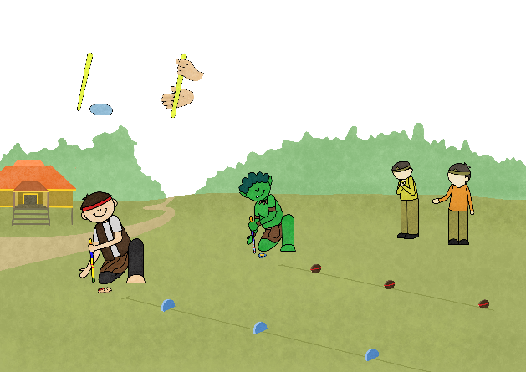
Gambar 4. 48 Pewarnaan Halaman Cara Bermain Balogo
Konsep ini terdapat 2 karakter yang sedang bermain Balogo. Terdapat Petra dan Jojo sedang berlompa untuk memenangkan rintangan.setra terdapat cara memegang alat pada permainan balogo

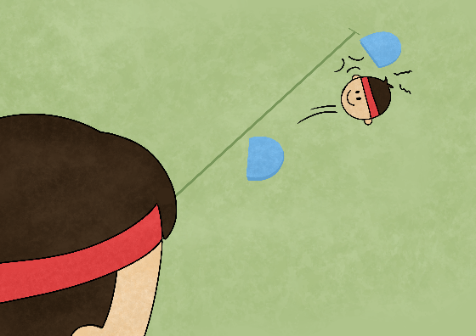
Gambar 4. 49 Pewarnaan Halaman Logo Lawan Jatuh
Pada halaman ini di perlihatkan logo lawan telah di runtuhkan Petra. Sehingga Petra memenangkan permainan balogo
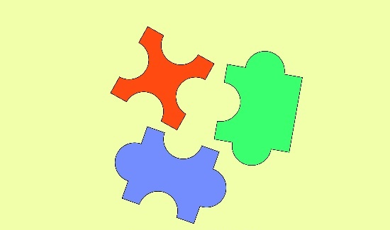
Gambar 4. 50 Pewarnaan Halaman Mendapat Hadiah Puzzle Tantangan 1,2, dan 3
Halaman yang digunakan untuk memberitahu pemain bahwa mendapatkan Puzzle
Gambar 4. 51 Pewarnaan Halamanan Ucapan Kemenangan Tantangan 1,2, dan 3
Halaman yang meberikan keterangan selamat kepada pemain yang telah memenangkan permainan
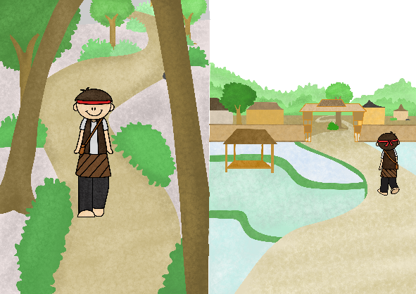
Gambar 4. 52 Pewarnaan Halaman Perjalanan Menuju Desa Bancakan
Dalam halaman ini memperlihatkan Petra telah selesai melewati rintangan sebelumnya dan menuju desa Bancakan
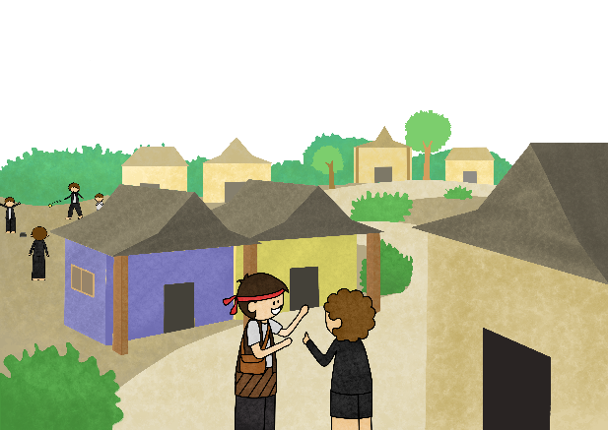
Gambar 4. 53 Pewarnaan Halaman Desa Bancakan

Halaman ini memperlihatkan Petra sedang berbincang dengan warga desa yang bernama Anca. Desa Bancakan di bentuk seperti rumah khas sunda. Dan di halaman desa terdapat anak desa yang bermain permainan bancakan.
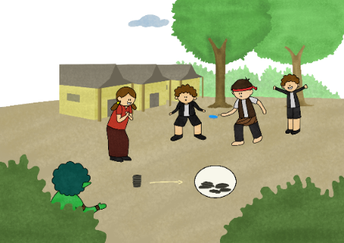
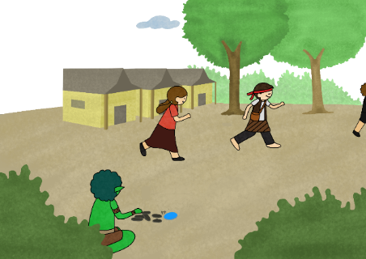
Gambar 4. 54 Pewarnaan Halaman Bemain bancakan
Pada halaman ini di konsep untuk memperlihatkan cara bermain permainan bancakan. Pada halaman atas anak berposisi seperti akan melempar batu pada menara yang telah disusun.
Pada halaman di bawah diperlihatkan dengan anak-anak sedang berlari karena Menara itu telah di runtuhkan. Jojo sebagai penjaga Menyusun Menara yang telah dijatuhka tadi
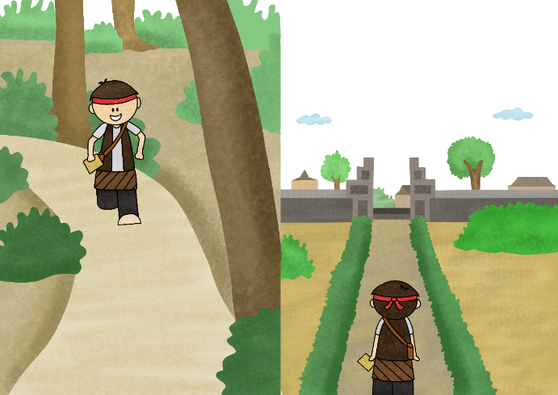
Gambar 4. 55 Pewarnaan Halaman Menuju Desa Lompat Tali
Pada halaman ini dibagi menjadi dua, untuk sebelah kiri, Petra berlari dari pemukiman Desa Bancakan untuk melanjutkan ke Desa Lompat Tali. Dari kejauhan terdapat Desa Lompat Tali
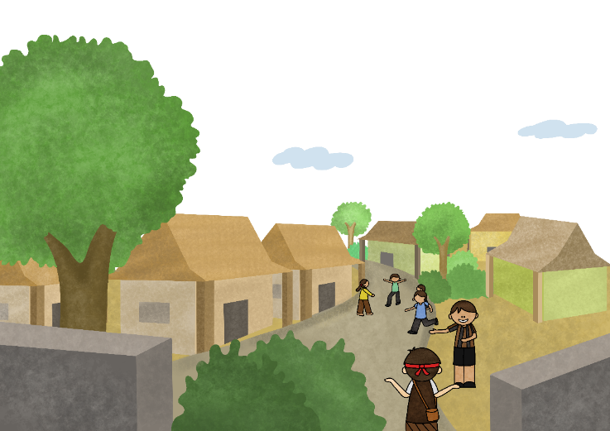
Gambar 4. 56 Pewarnaan Halaman Desa Lompat Tali
Pada halaman ini Petra berada di desa lompat tali, Petra berbincang dengan warga desa bernama Pati. Desa Lompat Tali di gambarkan dengan rumah khas jawa timur.
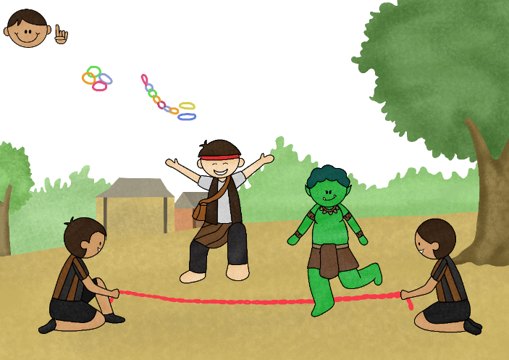
Gambar 4. 57 Pewarnaan Halaman Cara Bermain Lompat Tali
Halaman ini digunakan sebagai cara bermain anakdan terdapa karakter yang sedang memainkan lompat tali.
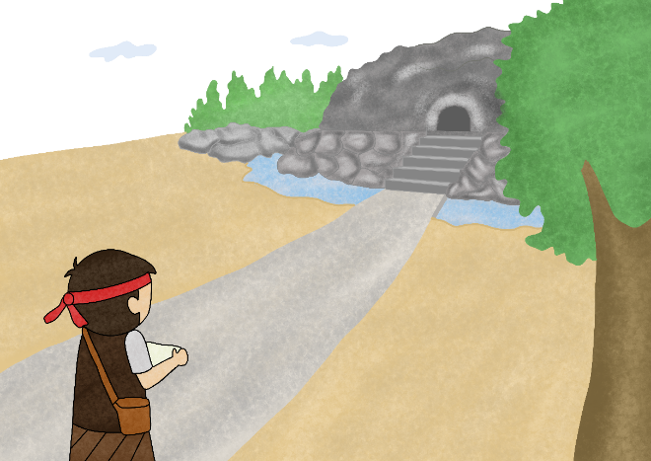
Gambar 4. 58 Pewarnaan Halaman Sampai Goa
Dalam konsep ini, di perlihatkan petra sedang melihat goa yang diyakini terdapat harta karun di dalamnya. Goa tersebut banyak berbatuan disekelilingnya
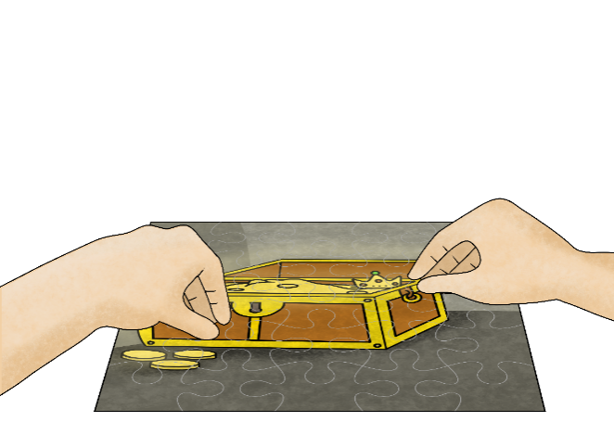

Gambar 4. 59 Pewarnaan Halaman Menyusun Harta Karun
Dalam konsep ini halaman yang memandu pemain agar anak dapat menusun Puzzle harta karun
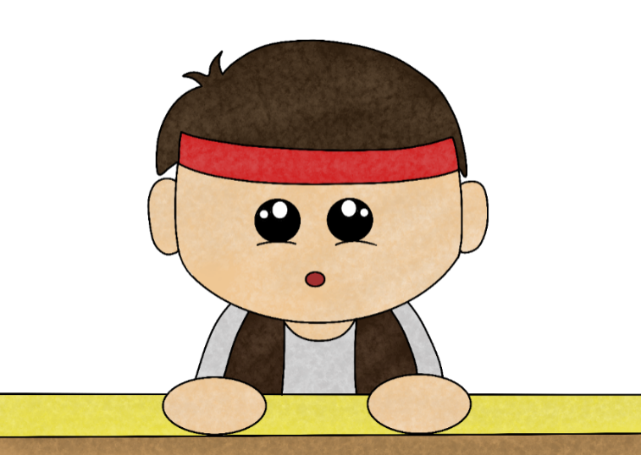
Gambar 4. 60 Pewarnaan Halaman Petra Terkagum
Konsep halaman ini petra sedang terkagum dengan sesuatu yang ada di depannya
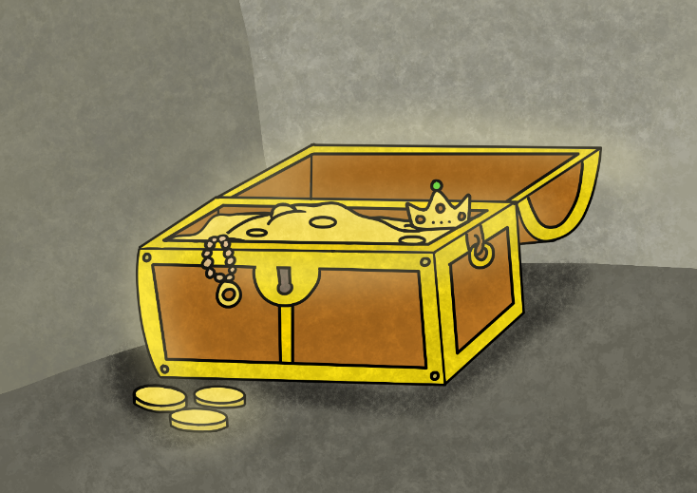
Gambar 4. 61 Pewarnaan Halaman Harta Karun di Temukan
Konsep halaman ini memperlihatkan hartakarun yang telah ditemukan di dalam goa, dengan sinar cahaya dari terangnya harta karun
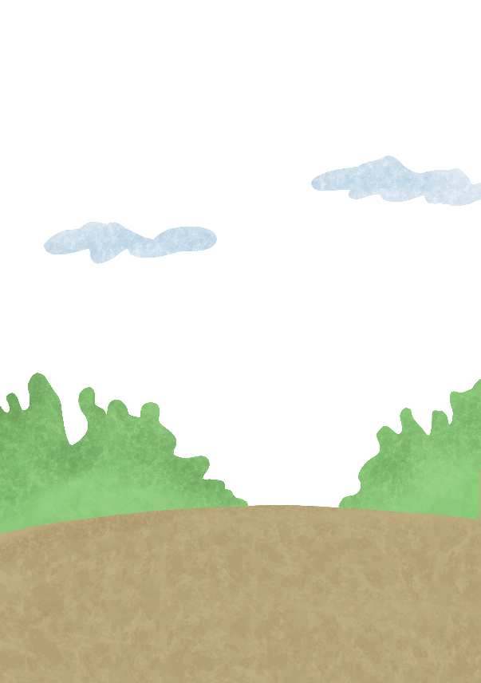
Gambar 4. 62 Pewarnaan Cover Belakang
Konsep cover belakang merupakan seting keluarnya dari hutan. Karena permainan dianggap selesai

- Finishing
Tahap akhir merupakan tahap yang dilakukan finishing. Pada yahap ini dimasukannya copywriting pada hasil pewarnaan yang telah dibuat. Berikut merupakan hasil akhir dari buku panduan “PetraBox”
      - Buku Panduan
Tahap finishing
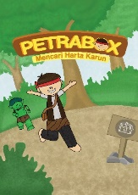 | 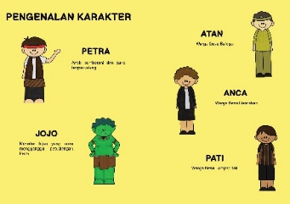 | 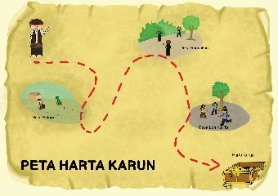
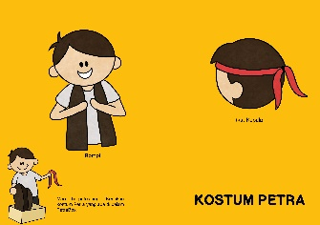 | 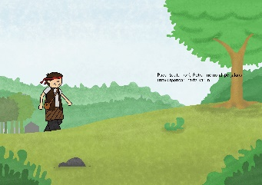 | 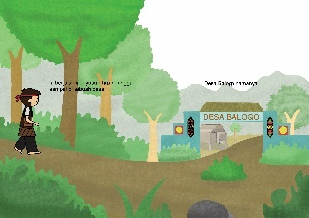
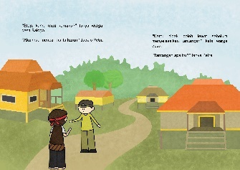 | 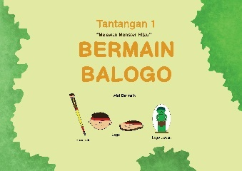 | 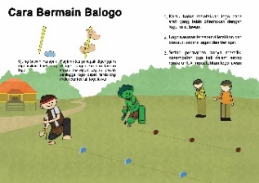
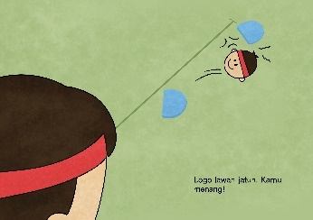 | 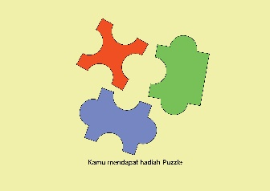 | 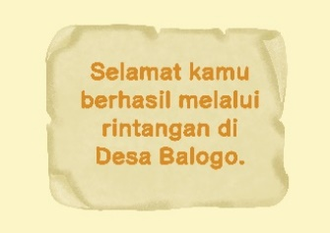
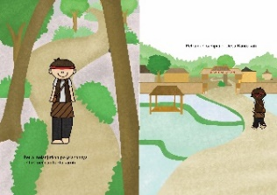 | 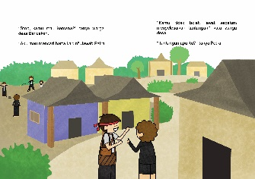 | 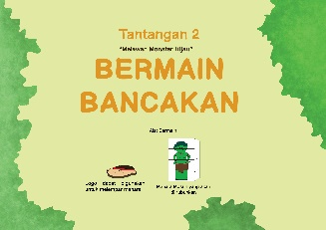
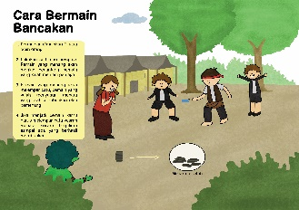 | 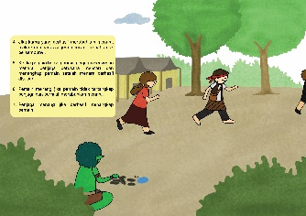
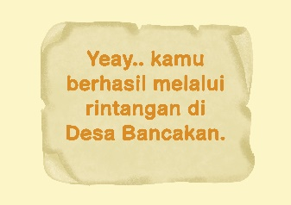 | 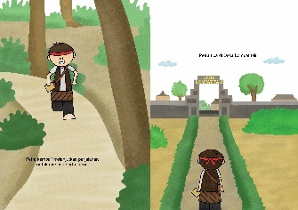 | 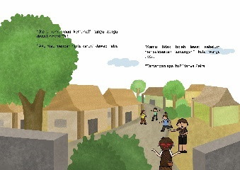
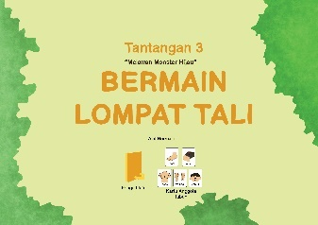 | 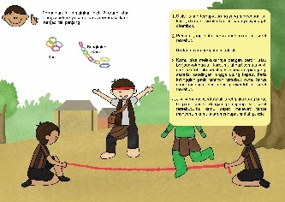 | 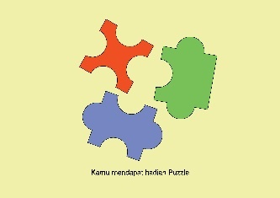
 | 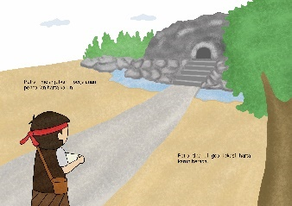 | 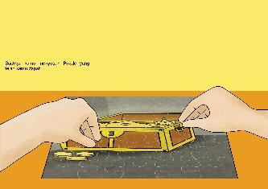
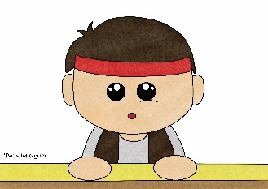 | 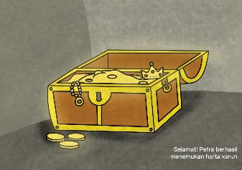 | 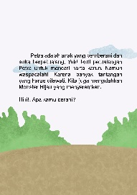
Gambar 4. 63 Hasil Akhir Buku Panduan

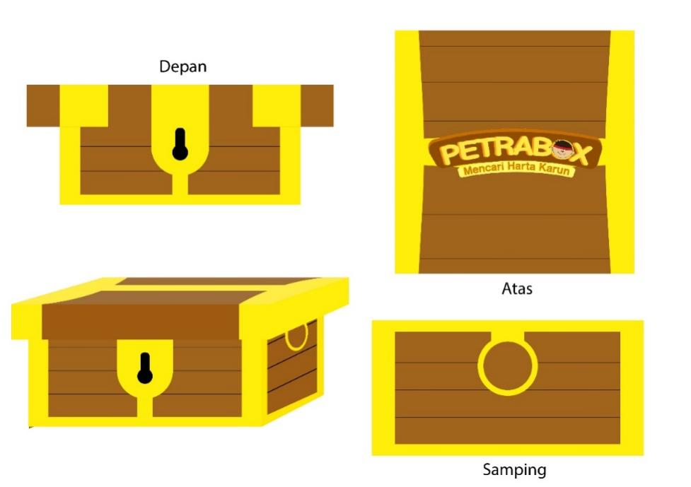
      - Activity Box
Gambar 4. 64 Hasil Desain PetraBox
Activity Box pada perancangan ini dirancang dengan wujud harta karun, dengan berukuran 25x25x10 cm. Terdapat logo PetraBox di bagian tutup Box. PetraBox ini lah sebagai media pada permainan yang telah disusun di dalamnya.
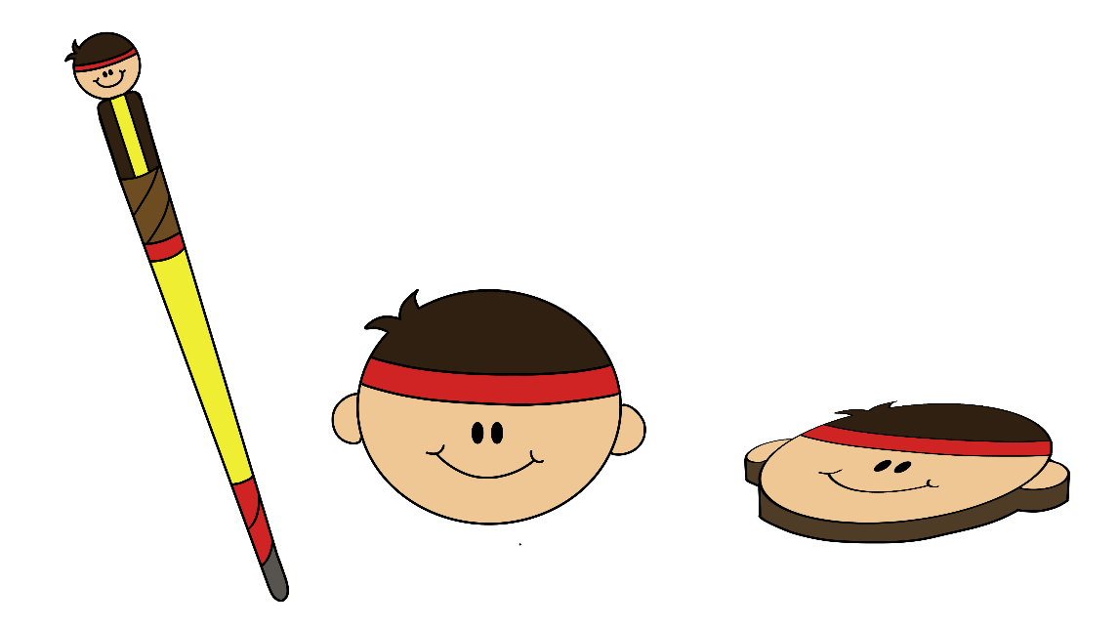
      - Panapak dan Logo
Gambar 4. 65 Hasil Desain Panapak dan Logo
Panapak di rancang berupa tongkat dengan ukuran 20cm dengan lebar 2 cm, dengan terdapat kepala petra di bagian ujung atas panapak. Terdapat warna kuning pada panapak yang melambangkan kecerian, dengan maksud agar pemain dapat bermain dengan bahagian. Logo dirancang dengan visual wajah Petra.
      - Puzzle harta karun
Puzzle pada Activity Box dirancang dengan gambaran harta karun yang akan ditemukan oleh Petra
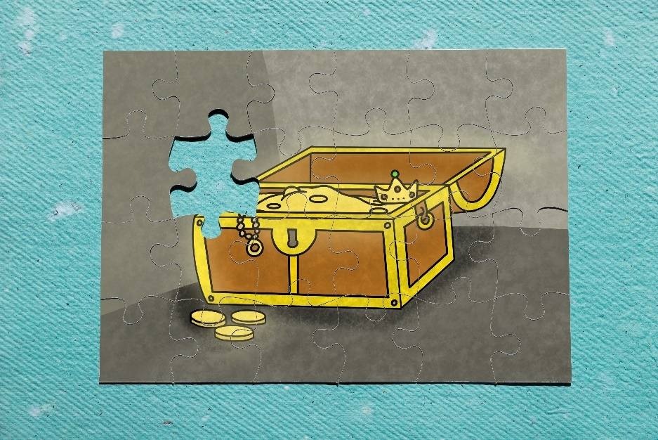
Gambar 4. 66 Hasil Desain Puzzle Harta Karun
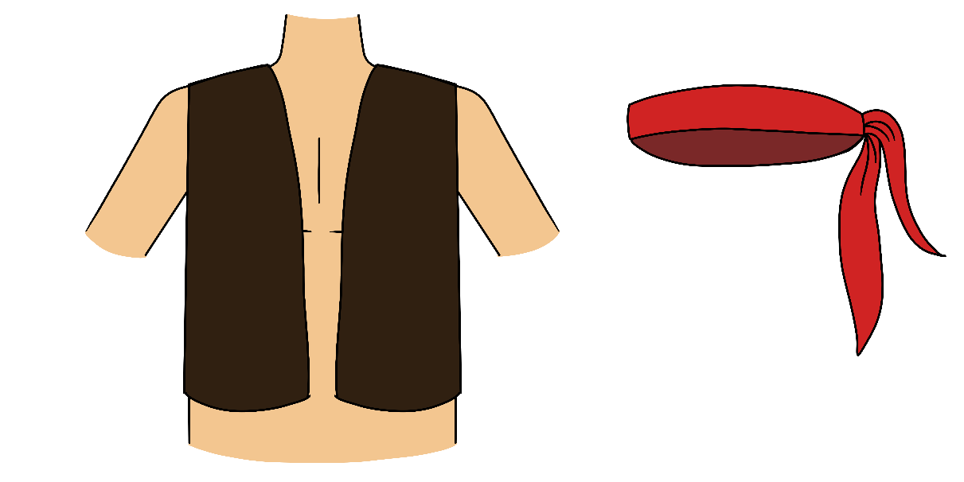
      - Kostum Petra
Gambar 4. 67 Hasil Desain Kostum Petra
Kostum ini dirancang untuk digunakan oleh pemain, rompi berwarna coklat dengan menunjukan pakaian seperti di cerita rakyat yang terdapat unsur tradisional. Ikat kepala berwarna merah yang dapat dilambangkan berani dalam melewati rintangan
      - Logo lawan
Logo lawan dirancang untuk dapat diruntuhkan oleh pemain, dengan visual monster hijau
Gambar 4. 68 Hasil Desain Logo Lawan

      - Menara (Permainan Bancakan)
Menara juga di rancang untuk di rubuhkan oleh pemain. Dengan visual monster hijau
Gambar 4. 69 Hasil Desain Menara Lawan
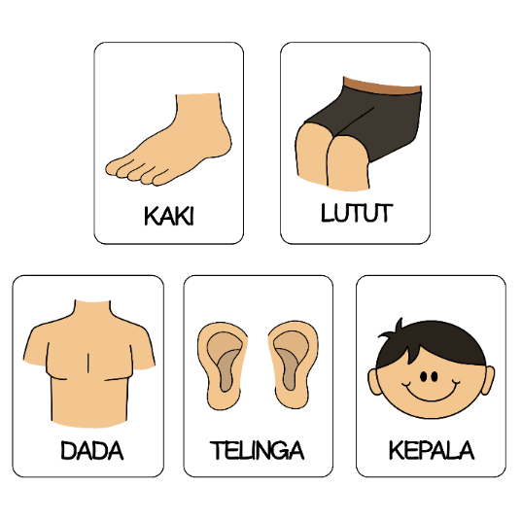
      - Penyanggah karet dan kartu anggota tubuh yang digunakan untuk
Gambar 4. 70 Hasil Desain Penyanggah dan Kartu Anggota Tubuh
Penyanggah karet digunakan untuk mengaitkan karet yang digunakan untuk bermain lompat tali

      - Box Karet
Box yang digunakan untuk alat permainan lompat tali yakni karet
Gambar 4. 71 Hasil Desain Box X Karet

Media Pendukung
Media pendukung dapat membantu mempromosikan mengenai media utama. Karena media pendukung juga merupakan peran penting. Berikut media pendukung dalam perancangan Activity Box:

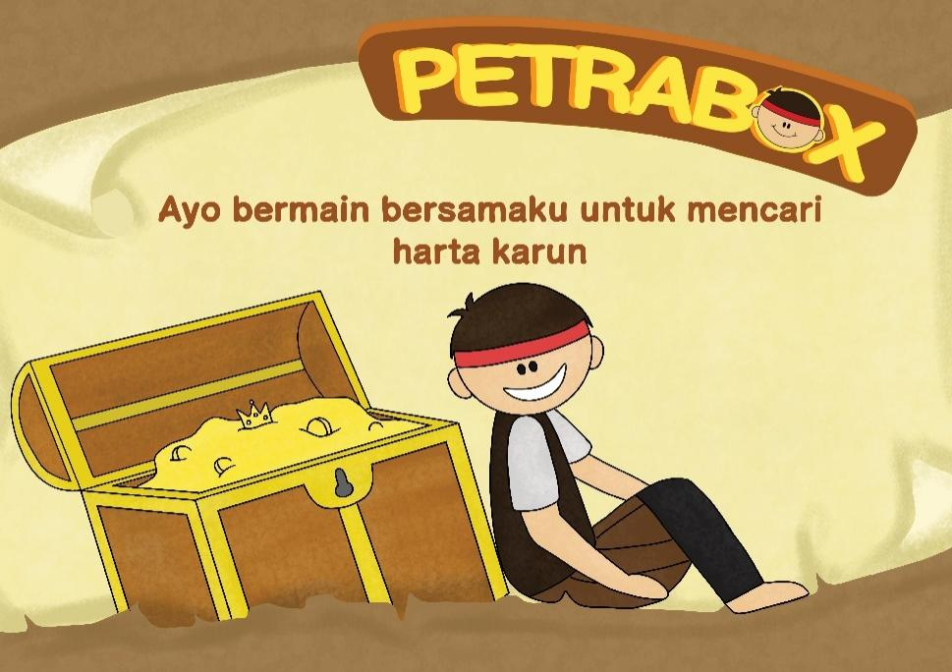
Poster
Gambar 4. 72 Poster Petra Box
Konsep dari poster ini adalah terdapat Petra yang duduk membelakangi harta karun. Maksud dari poster ini adalah Petra senang telah mendapatkan harta karun yang telah ia cari dengan melewati rintangan permainan. Petra ingin mengajak anak-anak untuk bermain bersamanya mendapatkan harta karun dan melewati berbagai rintangan.

Gantungan kunci
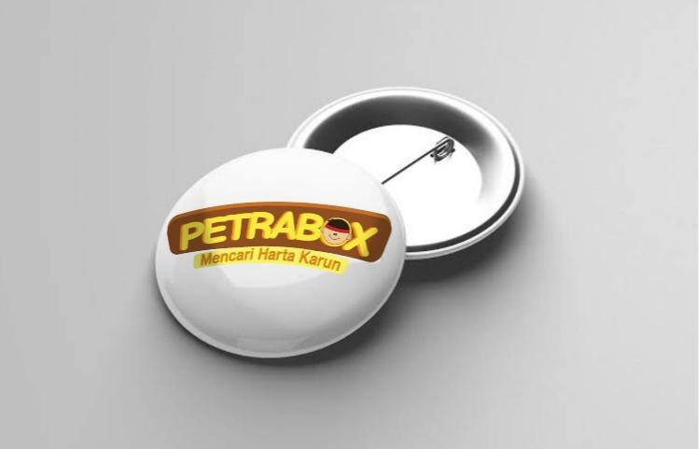
Gambar 4. 73 Pin PetraBox

Pouch
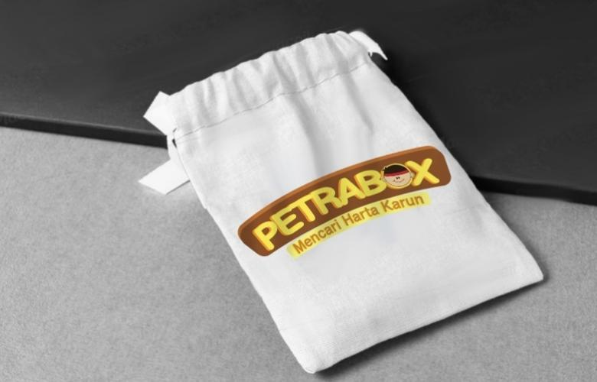
Gambar 4. 74 Pouch Bag PetraBox

Stiker
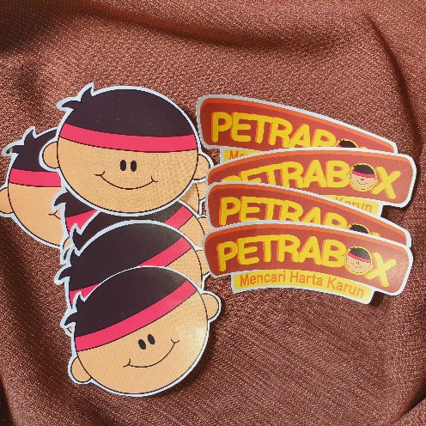
Gambar 4. 75 Stiker PetraBox

Gantungan Kunci
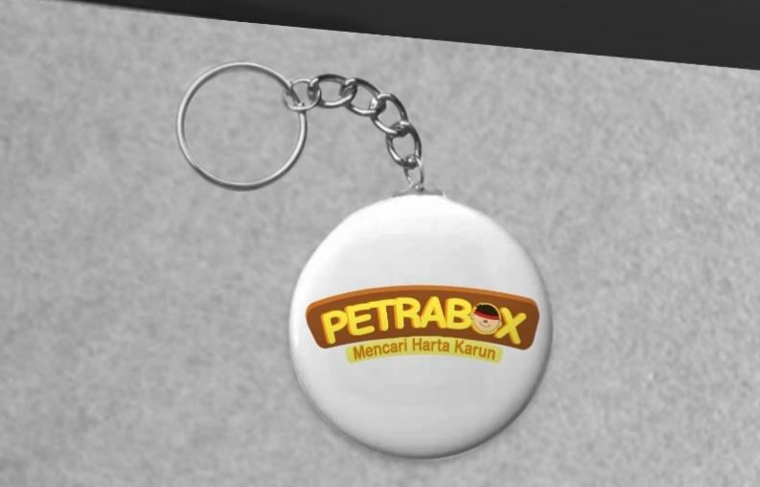
Gambar 4. 76 Gantungan Kunci PetraBox

Prototype
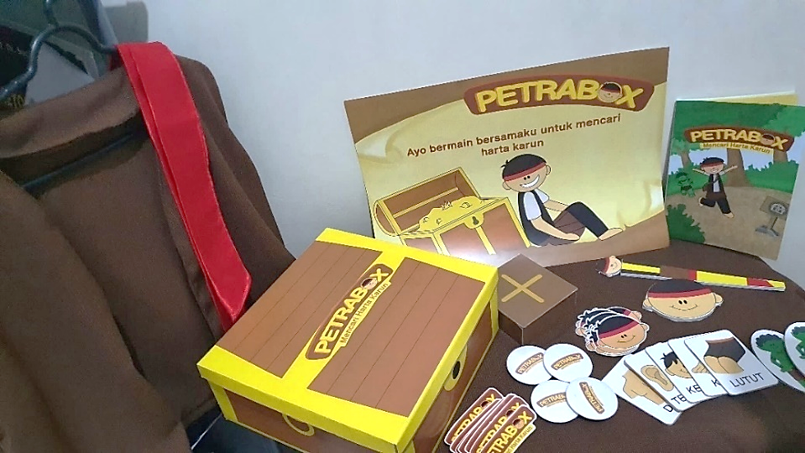
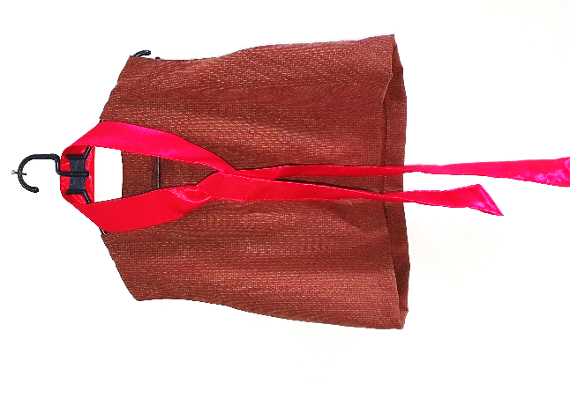
Gambar 4. 77 Hasil Prototype PetraBox

bab v

penutup

Kesimpulan
Dengan terselesaikannya perancangan Activity Box dengan tema permainan tradisional sebagai media pengembangan motorik anak setelah melalui rangkaian proses kompleks, dapat di simpulkan bahwa:
- Tujuan utama dalam perancangan Activity Box dengan tema permainan tradisional sebagai media alternatif bermain anak selain gadget
- Activity Box diracang dengan tujuan untuk mengenalkan warisan budaya yang telah diturunkan oleh nenek moyang kita yaitu permainan tradisional.
- Banyak anak usia dini yang lebih memainkan permaian modern dari pada permainan tradisional sehingga penulis merancang media yang dapat digunakan anak bermain permainan tradisional dengan meningkatkan motoriknya.

Saran
Adapun saran dari penulis dalam perancangan Activity Box dengan tema permainan tradisional yaitu:
- Anak usia dini lebih senang dengan kegiatan bermain, namun dengan meningkatnya perkembangan teknologi banyak orang tua yang memberikan anaknya gadget agar anak dapat diam. Hal itu akan berdampak pada perkembangan anak khususnya motorik anak, maka perlunya mengajak anak usia dini untuk melakukan kegiatan yang dapat meningkatkan perkembangan anak khususnya motorik.
- Dengan adanya Activity Box ini diharapkan dapat membantu orang tua untuk memberikan alternatif permainan selain gadget

DAFTAR PUSTAKA

Abbas, E. W. (2016). Ethnopedagogy The Proceeding of International Seminar on Ethnopedagogy. Banjarmasin: Wahana Jaya Abadi.
Adams, E. (2014). Fundamentals of Game Design (Third ed.). United: New Riders.
Afrina, R., & Yulsyofriend. (2020). Pengaruuh Permainan Boy-Boyan terhadap Perkembangan Sosial Anak Usia Dini. Jurnal Pendidikan Tambusai, 3294-3304.
Alfadhila, A. R. (2019). Perancangan Kampanye Sosial mengenai Senyuman Melalui Media Board Game. Bandung: elibrary UNIKOM.
Amirudin, & Mukarom, Z. (2018). PENDIDIKAN KARAKTER DALAM KAULINAN BUDAK BAHEULA: STUDI NILAI PENDIDIKAN KARAKTER MELALUI PERMAINAN ANAK TRADISIONALSORODOT GAPLOK DARI JAWA BARAT. AL-BIDAYAH: Jurnal Pendidikan Dasar Islam, 1-18.
Andini, D. R., & Rizkiantono, R. E. (2019). Perancangan Kotak Aktivitas ABC Petualangan Sebagai Media Bermain dan Perkembangan Dasar Anak Pra-Sekolah. IDEA, 31-36.
Ardiani, T. (2012). Permainan Tradisional dalam Membentuk Karakter Anak Usia Dini. Jurnal Sosial Budaya, 121-136.
Fauziah, N. (2020). Metode Bermain Peran Makro Sebagai Upaya Meningkatkan Keterampilan Sosial Anak Usia 4-5 Tahun. Jurnal PAUD Agapedia, 219-228.
Hernawaty. (2015). Metode Montessori : Pendidikan Karakter yang Mengembangkan Potensi Anak. Surabaya: CV. Garuda Mas Sejahtera.
Humaidi, A. (2016). Nilai Budaya dalam Lagu Banjar: Pernikahan, Mata Pencaharian, dan Permainan Tradisional. Statistika: Jurnal Bahasa, Sastra, dan Pengajarannya, 102-113.
Husna M, A. (2009). 100+ Permainan Tradisional Indonesia. Yogyakarta: ANDI OFFSET.
Ibda, h. (2017). Media Pembelajaran Berbasis Wayang. Semarang: CV. Pilar Nusantara.
Iswinarti. (2016). Nilai-nilai problem Solving Permainan Tradisional Engklek. SENASPRO, 1-9.
Kurniati, E. (2011). Program Bimbingan untuk Mengembangkan Keterampilan Sosial Anak Melalui Permainan Tradisioanal. Skripsi, -.
Kurniawati, I. D., & Nita, S. (2018). Media Pembelajaran Berbasis Multimedia Interaktif untuk Meningkatkan Pemahaman Konsep Mahasiswa. Jurnal Komputer dan Teknologi Informasi, 68-75.
Kusrianto, A. (2010). Pengantar Tipografi. Jakarta: PT Elex Media Komputindo.
Madrus, A. (2018, Januari 30). Permainan Engklek, PermainanTradisional Anak-anak Sedunia. Dipetik Januari 24, 2021, dari Bobo.id: https://bobo.grid.id/read/08711604/permainan-englek-permainan-tradisional-anak-anak-sedunia?page=all
Magister Psikologi Sains. (2020, Mei 15). Retrieved Maret 3, 2021, from Belajar mengasyikan di Rumah melalui Permainan Tradisional: http://msipsikologi.umm.ac.id/id/berita/belajar-asyik-di-rumah-dengan-metode-berlian.html
Maharsi, I. (2016). Ilustrasi. Yogyakarta: Badan Penerbi ISI Yogyakarta.
Megawati. (2017). Pengaruh Media Poster terhadap Belajar Kosa Kata Bahasa Inggris. Getsempena English Education Journal, 101-117.
Novitasari, W., & Khotimah, N. (2016). Dampak Penggunaan Gadget Terhadap Interaksi Sosial Anak Usia 5-6 Tahun. Jurnal PAUD Teratai, 182-186.
Nurhayati, I. (2012). Peran Permainan Tradisional dalam Pembelajaran Anak Usia Dini. Jural EMP0WERMENT, 39-48.
Pandey, B. K. (2012, Juni 9). AEIOU of Design Thinking. Diambil kembali dari linkedin: https://www.linkedin.com/pulse/aeiou-design-thinking-bhupesh-kumar-pandey/
Rahman, U. (2009). Karakter Perkembangan Anak Usia Dini. Jurnal ilmu tarbiyah dan Keguruan, 46-57.
Rahmawati, E. (2010). Bermain Asyik Permainan Tradisional. Jakarta: Multi Kreasi Satudelapan.
Ramadan, R., & Widyani, Y. (2013). Game Development Live Cycle Guidelines. ICACIS 2013 , 95-100.
Returns, T. G. (2019, Agustus 11). Mengenal Permainan Tradisional: Bekel. Retrieved Maret 3, 2021, from Traditional Games Returns: https://tgrcampaign.com/read/77/mengenal-permainan-tradisional-bekel
Rustan, S. (2010). Layout Dasar & Penerapannya. Jakarta: PT Gramedia Pustaka Utama.
Rustan, S. (2011). Font & Tipografi. Jakarta: Gramedia Pustaka Utama.
Soewardikoen, D. W. (2019). Metode Penelitian Desain Komunikasi Visual. Yogyakarta: PT Kanius.
Statistik, B. P. (2020). Profil Anak Usia Dini. Jakarta: Badan Pusat Statistik.
Sudono, A. (2010). Sumber Belajar dan Alat Permainan. Jakarta: PT Grasindo.
Sugiyono. (2016). Metode penelitian pendidikan:(pendekatan kuantitatif, kualitatif dan R & D). Bandung: Alphabeta.
Sulyandari, A. K. (2019). Pengaruh Gadget pada Perkembangan Anak Usia Dini. Pendidikan Islam Anak, 12-20.
Susilana, R., & Riyana, C. (2009). Media Pembelajaran. Bandung: CV Wacana Prima.
Sutini, A. (2013). Meningkatkan Keterampilan Motorik Anak Usia Dini Melalui Permainan Tradisional. Cakrawala Dini, 67-77.
Uce, L. (2015). The Golden Age : Masa Efektif Merancang Kualitas Anak. Jurnal Pendidikan Bunayya, 77-92.
Ukasyah. (2015). Identifikasi Faktor-faktor Permainan Bebentengan sebagai Basis Perancangan Game Pemicu Peningkatan Sistem Motorik Anak. Jurnal Sosioteknologi, 124-140.
Yaumi, M. (2018). Media dan Teknologi Pembelajaran. Jakarta: PRENADAMEDIA GROUP.
Yulianti, S. (2017). Meningkatkan Kemampuan Motorik Kasar pada Anak Usia Dini Melalui Permainan Tradisional Bancakan. Skripsi, 1-7.

LAMPIRAN

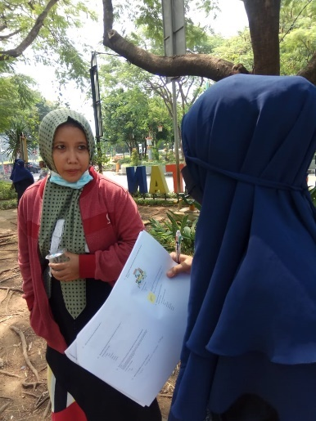
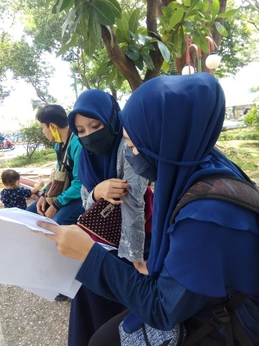
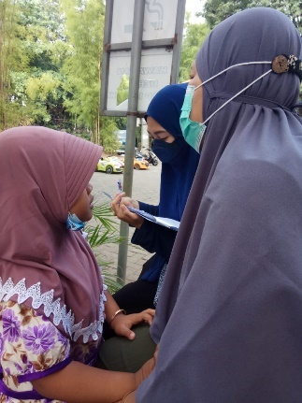
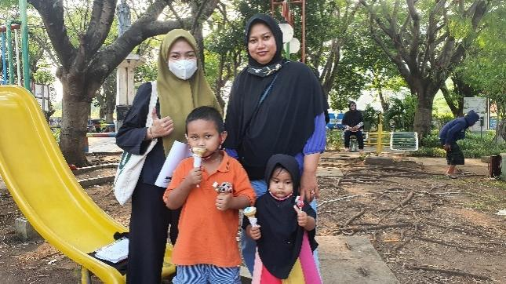
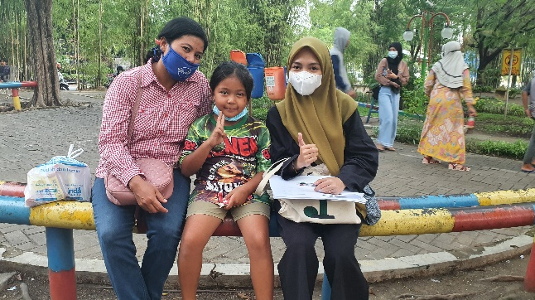
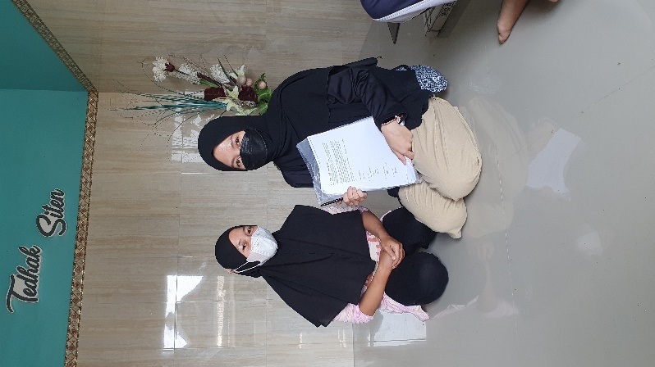
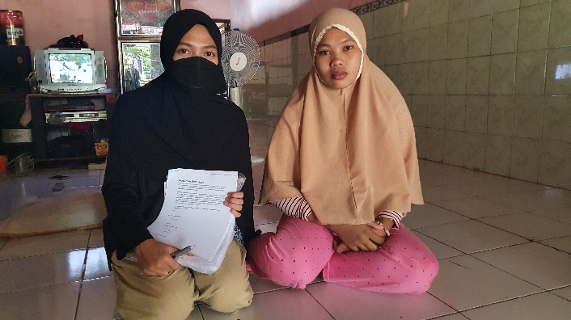
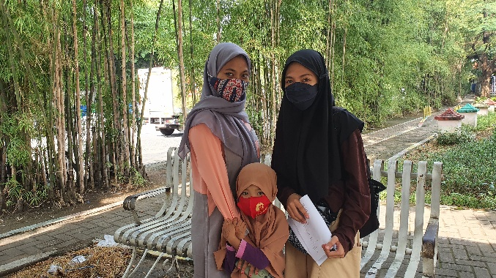
Lampiran 1 Dokumentasi Penyebaran Kuesioner
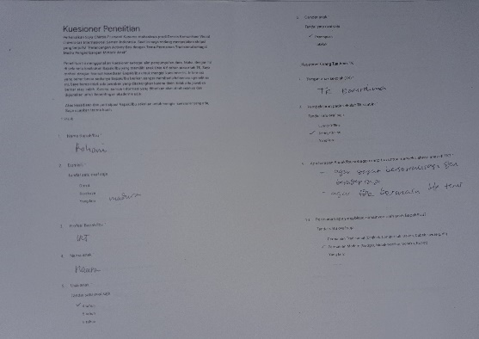
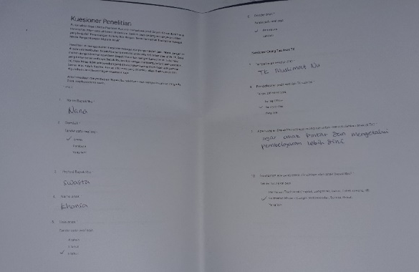
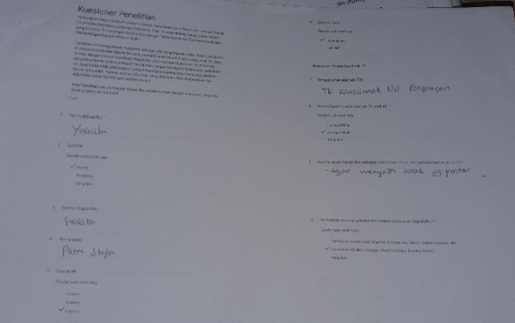
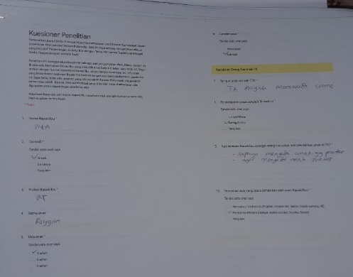
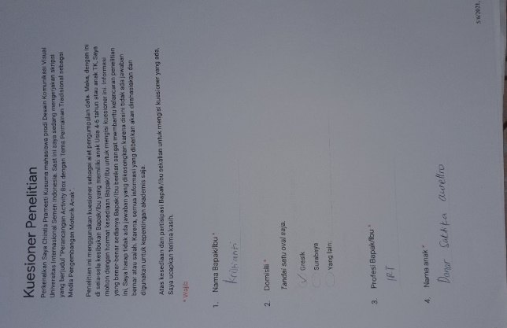
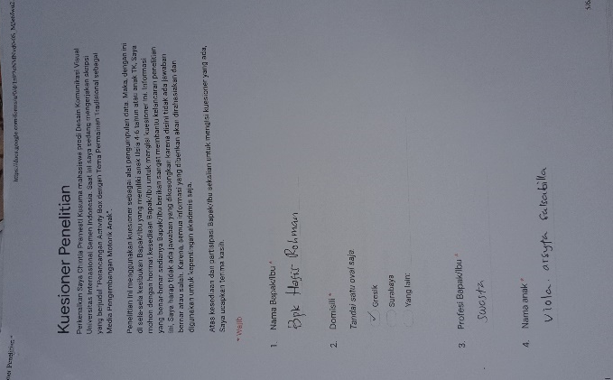
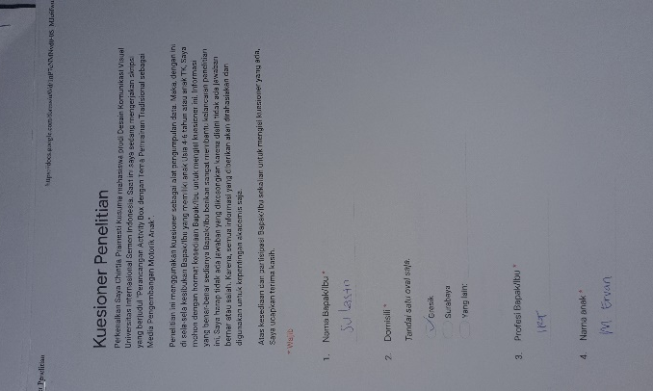
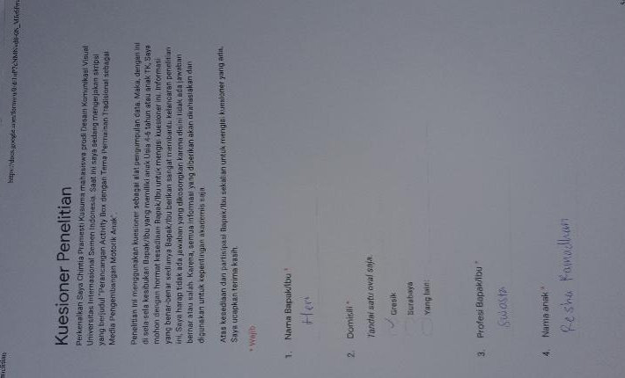
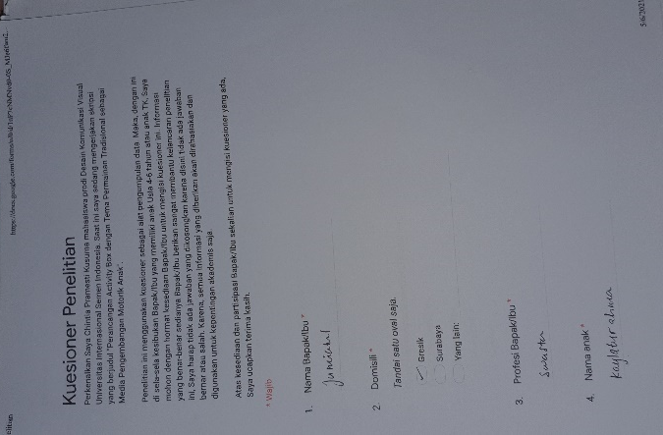
Lampiran 2 Hasil Penyebaran Kuesioner langsung

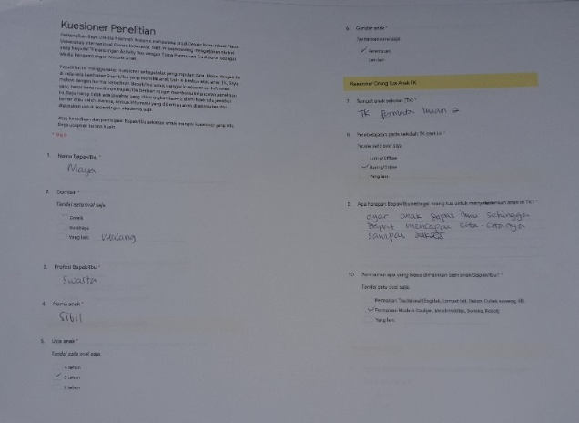
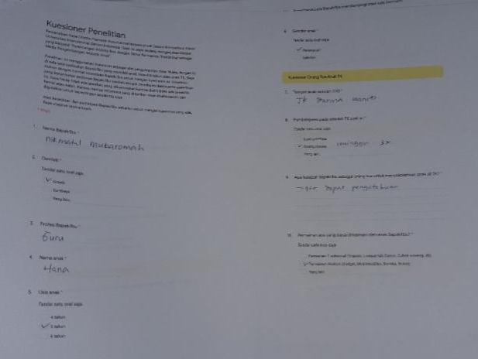
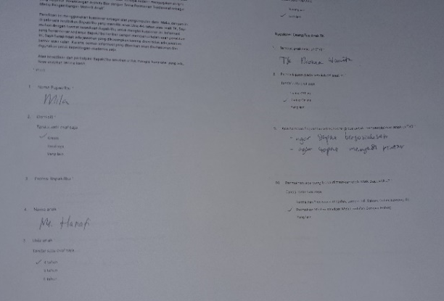
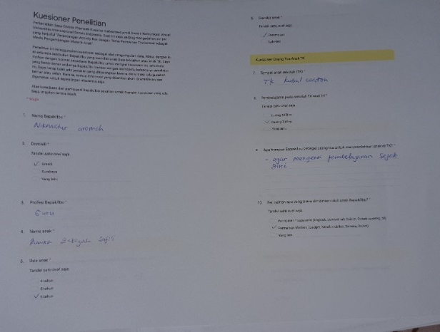
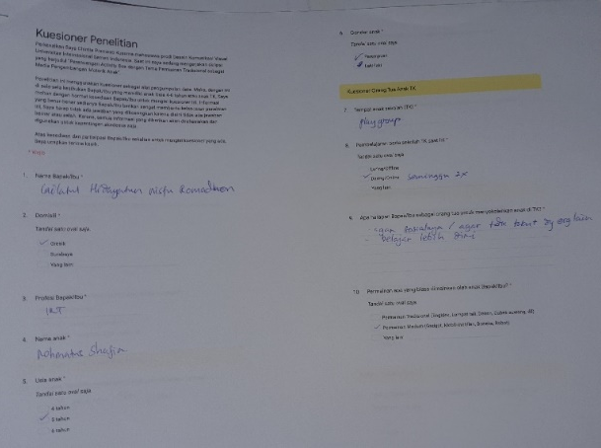
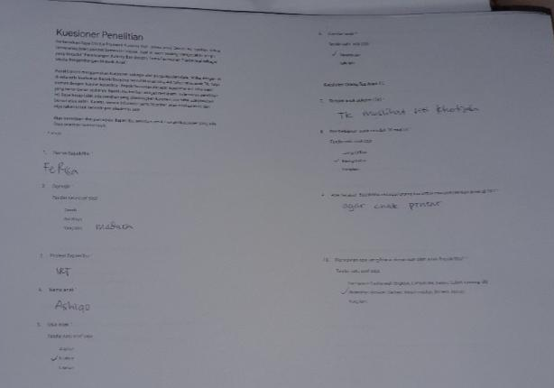
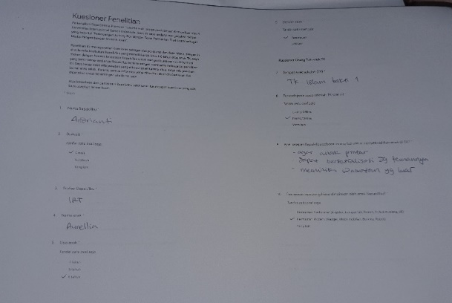
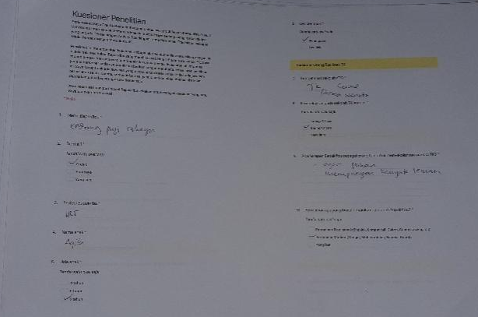
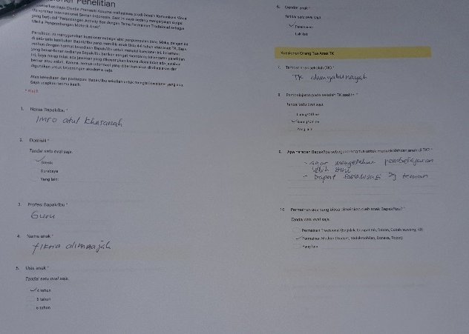
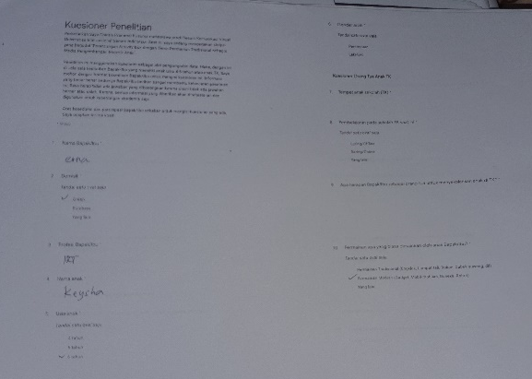
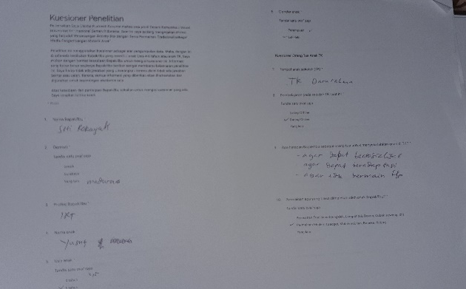
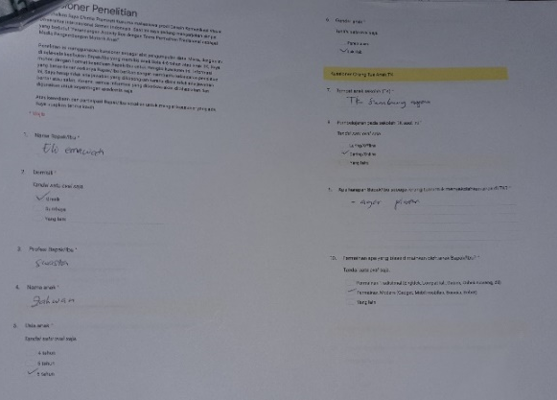
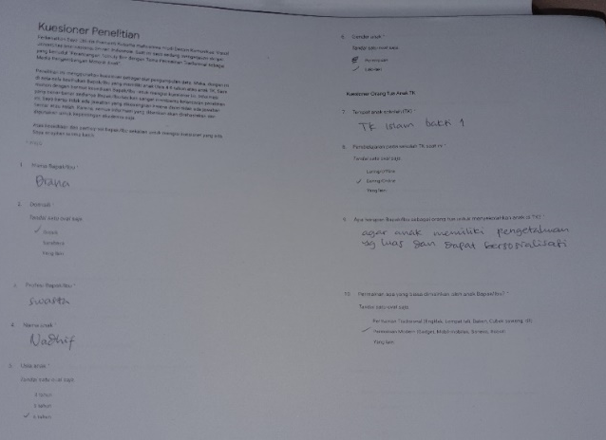
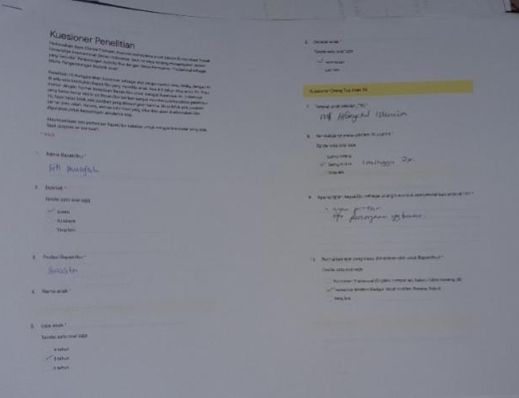
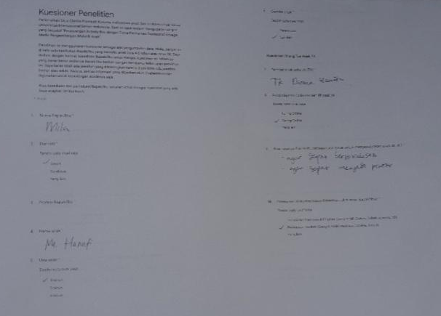
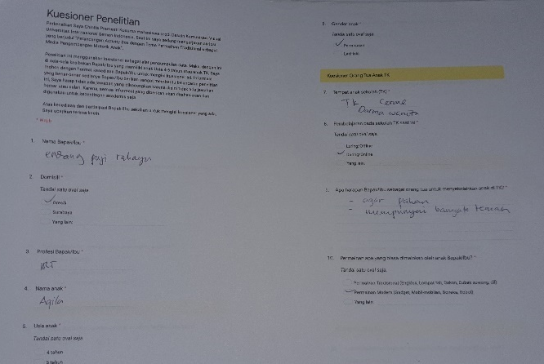

Lampiran 3 Hasil Kuesioner Online
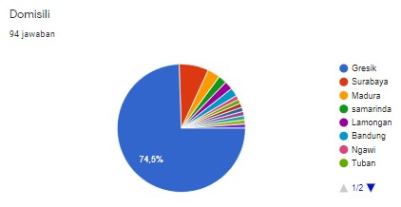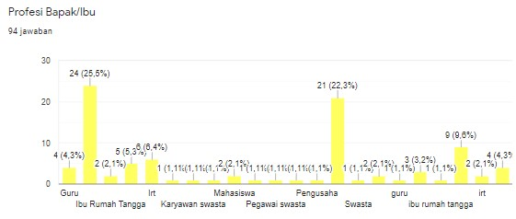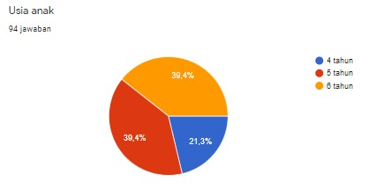
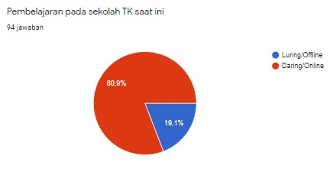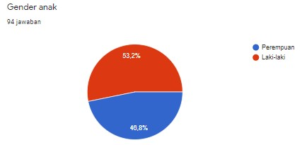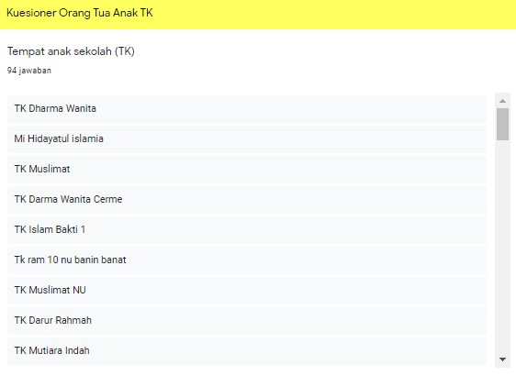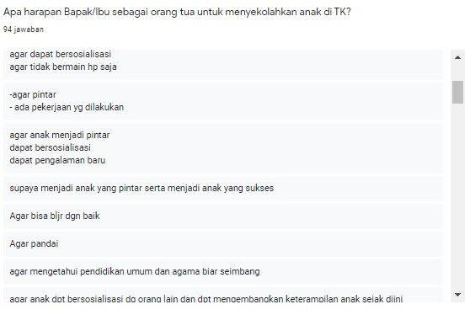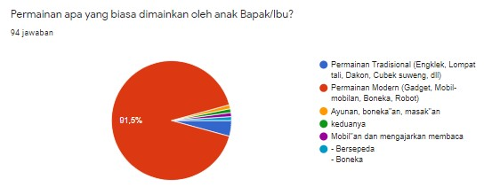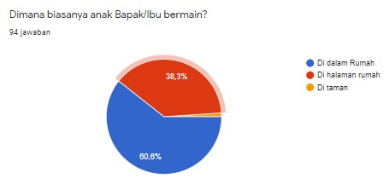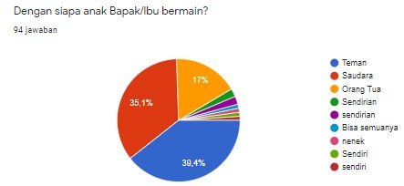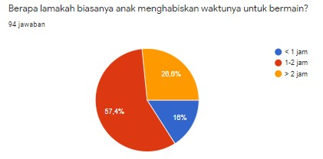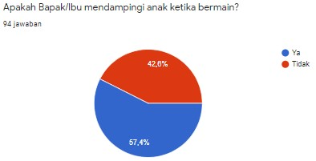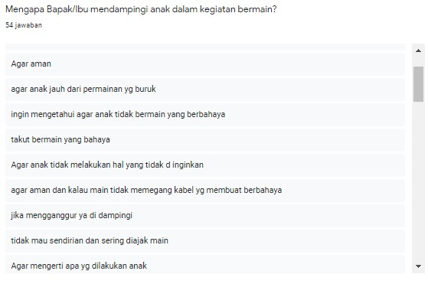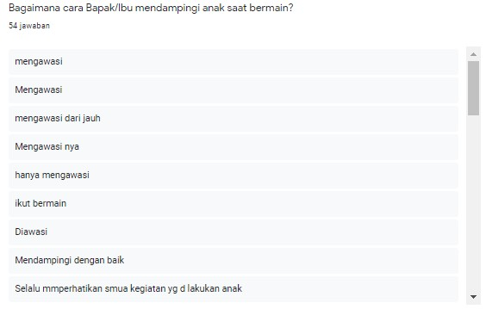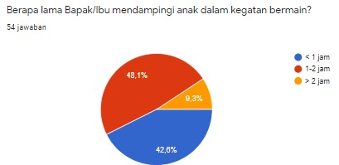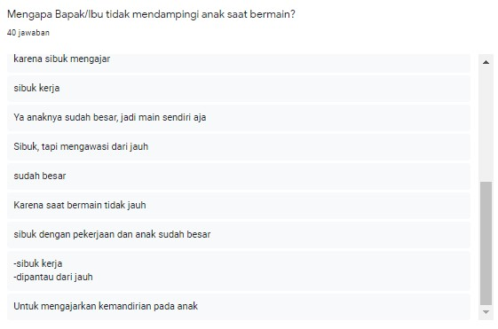
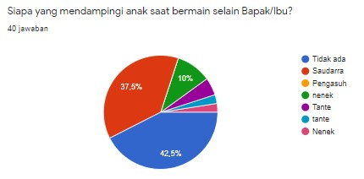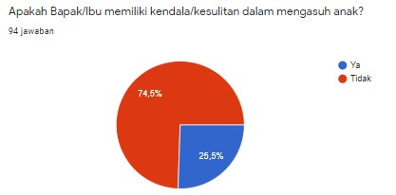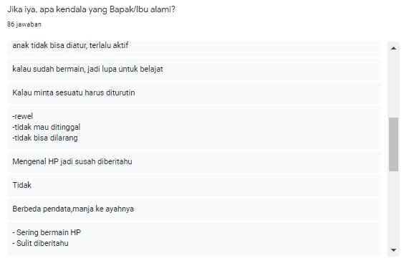
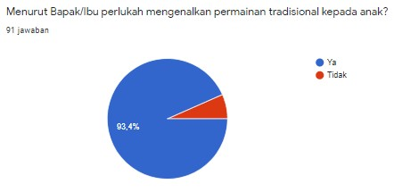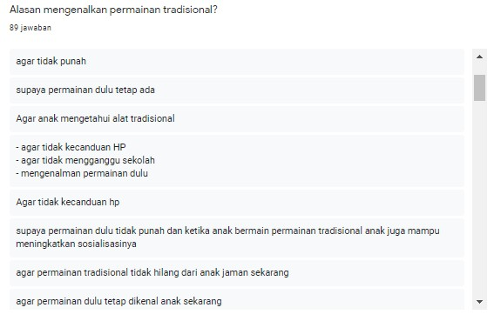
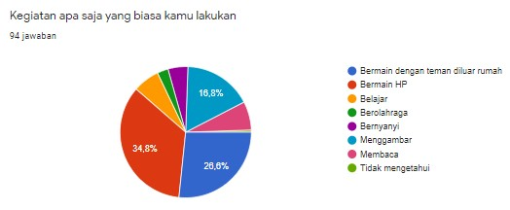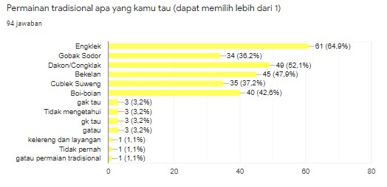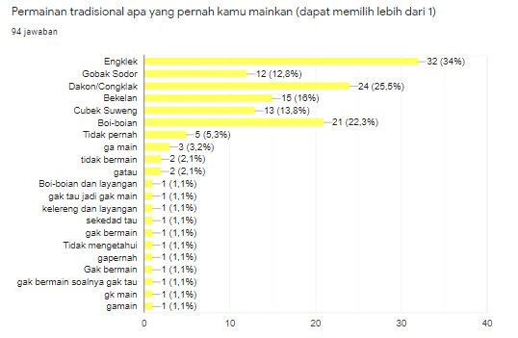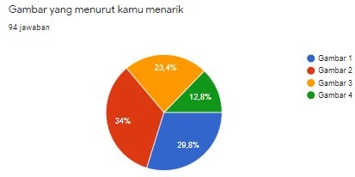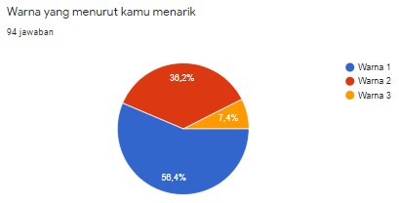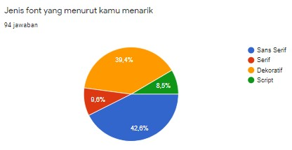
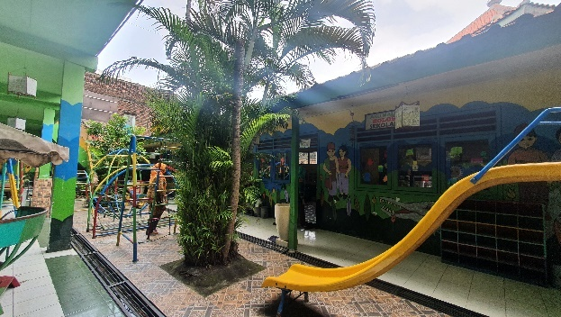
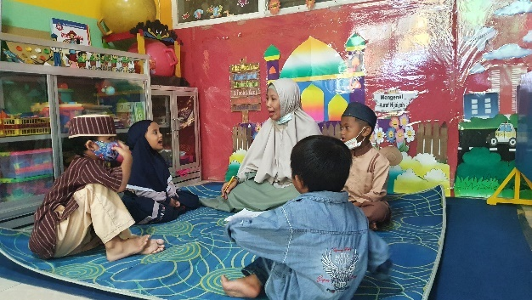
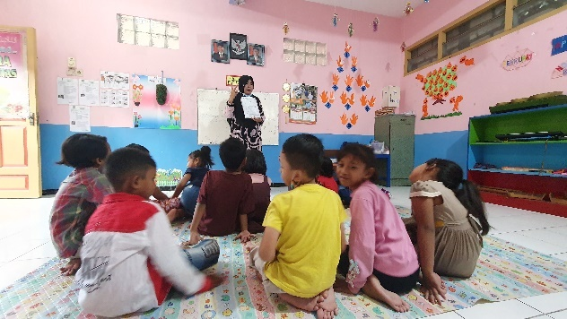
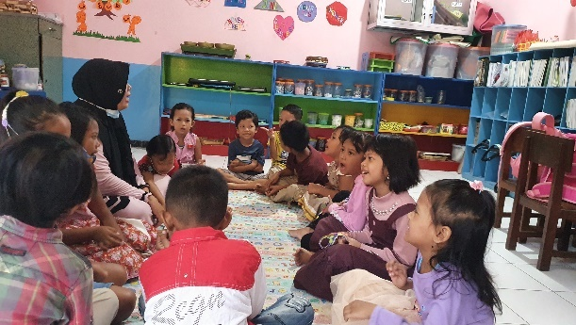
Lampiran 3 Observasi Dan Wawancara Guru
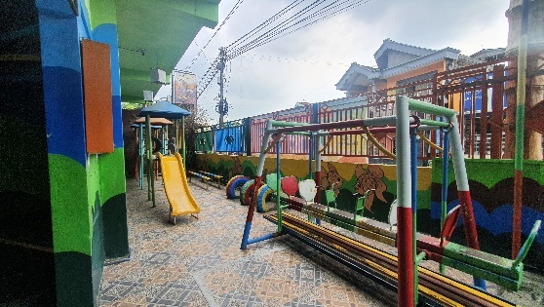

Lampiran 4 Hasil Wawancara Guru TK
Sekolah : TK Sunan Prapen
Nama : Aminatus Sa’diah S.Pd (Guru TK A, 11 Tahun) dan
Nur Jamilah S.PdI (Guru TK B, 9 Tahun)
Pertanyaan
- Kegiatan Belajar Mengajar di TK
- Apakah ada rencana mengajar / rencana pembelajaran di sekolah ini? Bagaimana RPP yang telah terlakasana di sekolah ini?
- Saat aktif kegiatan belajarnya setiap hari (RPPH) sebelum kelas dan setelah berdoa anak-anak diajak melakukan fisik motorik, setelah fisik motorik yang telah ditambahkan di RPPH biasanya kita tambahi permainan yang akan dimainkan nantinya, dan karena saat ini kegiatannya BDR maka persiapannya 1 minggu dan kita memikirkan pembelajaran ini sulit tidak ya untuk diberikan ke wali murid.
- Apa metode pembelajaran yang digunakan TK ini?
- Metode yang digunakan untuk pembelajaran pada anak-anak yaitu dengan cara bermain. Karena anak-anak jika tidak dengan bermain mereka akan cepat bosan
- Apa saja fasilitas yang tedapat di TK ini untuk mendukung proses pembelajaran?
- Untuk saat ini proses pembelajaran yang mendukung yaitu HP dan video tutorial. Selain itu saat pembelajaran aktif fasilitas yang mendukung yaitu APE (Alat Permainan Edukasi) seperti contohnya bidang yang ingin diangkat itu kognitif, berarti ada pengenalan angka, tapi bukan pengenalan angka yang hanya 1,2,3 tapi mengenalkannya melalui permainan. Kemudian maze (mencari jejak) tapi anak-anak mencari jejaknya melalui bermain. Jika mengenalkan Bahasa maka kita menggunakan boneka tangan dan Bahasa biasanya anak TK memasangkan gambar dengan kata, maka disitu ada bagaimana caranya membuat APE dan mendownload APE dan bagaimana kita menjadi kreatif menyampaikan indikatornya dan anak-anak juga tidak bosan seperti menggunakan lembar kerja seperti LKS. Contohnya seperti seni yang tidak melulu melipat, kita biasanya menggunakan bahan-bahan sekitar untuk memanfaatkan bahan yang ada. APE ada yang buatan pabrik ada juga APE buatan kita sendiri seperti memanfaatkan sisa kardus bekas dan lainnya. Dan tergantung sih, kita butuhnya saat tema apa nanti kita buat.
- Kalau boleh tau, dari mana asal sumber dana utama di TK ini?
- Sumber yang di dapat, kita dapatnya dari pemerintah. Pemerintah itu, bukan langsung memberikan mainan, tapi dana aja. Nanti disesuaikan dengan kondisinya, mainanya kurang apa, APEnya kurang apa. Istilahnya itu ada yang disediakan dengan APE dan dananya sudah dipotong APE, jadi kita dapat APE dari dinas ada yang berapa persen untuk membeli permainan dan juga kit acari sendiri apa yang kurang disini. Tapi kendalanya kita ini. lahannya, kita mau nambah mainan mau taruh mana, dan harus ada yang disingkirkan kalu suda tidak berfungsi/ tidak layak lagi.
- Adakah harapan untuk fasilitas di TK ini terus dikembangkan?
- Alhamdulillah fasilitas disini sudah. Karena setiap tahunnya kita merencanakan permainan apa yang perlu ditambah.
- Fasilitas yang masih dibutuhkan?
-
- Bagaimana cara mengendalikan siswa TK jika tidak bisa mengikuti pembelajaran?
- Kalau TK A kan anak-anaknya masih awal masih masuk sekolah dan biasanya kita dekati dahulu, istilahnya kita ambil hatinya. Kalau tau kenapa anak tidak bisa mengikuti ini, kalau takut kita tidak bisa memaksa, makanya kita dekati pelan-pelan dan diberi contoh. Jika dia dengan mainan ini takut, maka kita memberi contoh bahwa permainan ini itu menyenangkan loh baru kita ajak main sama-sama. Misalnya jika berhubungan dengan fisik motorik, dia bermainan ayunan takut, main seluncuran takut. Kenapa kok takut, barangkali anak itu ada latar belakang dia pernah jatuh dari seluncuran, atau ada pengalaman yang tidak mengenakan, dari situ kit acari tahu dulu penyebabnya, jika kta sudah tahu penyebabnya kita dekati anaknya, kita kasih pengertian kita cobakan main bareng kita kasih tahu mainan itu menyenangkan, dan seperti itulah kurang lebihnya. Tapi tidak langsung, karena ada beberapa proses, dan prosesnya tergantung dengan anaknya. Kelompok B biasanya dicarikan kegiatan yang menarik. Sebenarnya pencapaiannya itu sama saja, contohnya kalau TK A jalan jinjitnya lurus, kalau TK B jalan jinjitnya zig-zag hanya kesulitannya yang ditambah. Dan kalau misalnya kelompok A melompat dengan satu kaki, maka kelompok B melompati satu kaki melewati rintangan. Tetapi tetap mempertimbangkan keaaman untuk anak TK, pasti alat yang dipakai harus aman. Percuma kalau kreatif tetapi membahayakan, jadi keaaman juga harus tetap dipertimbangkan.
- Adakah materi yang masih sulit untuk diajarkan anak TK? bagaimana cara guru mengatasinya?
- Kalau fisik motorik, biasanya fisik motorik halus seperti menganyam, melipat yang seperti itu biasanya agak susah. Semua guru pasti mengalami hal itu, misalnya ada murid di kelas itu ada 20 anak dan yang bisa hanya 5 anak. intinya di dunia anak itu diulang-ulang. Walaupun hari ini kita gagal mengasih kegiatan melipat maka hari esoknya kita mengulang lagi. Kalau motorik kasarnya biasanya kedalanya anak tidak mau ikut aktif atau malu, kurang percaya diri dan mungkin trauma dengan hal itu. Jadi semisal ada anak yang kurang percaya diri atau bagaimana, biasanya kita beri hadiah kita kasih bintang, jadi tidak hanya melulu diberi hadiah cukup diberi bintang “dikasih bintang ya?” “oh iya-iya” “kasih bintang 5 ya” dan hanya diberi bintang saja mereka senang. Kita juga memberi motivasi dan semangat. Dan apapun yang mereka lakukan kita puji, jadi gak ada anak bodoh dan anak yang malas. Cuma kita dekati terus. Anak TK kan chemistry ya, kalau gak tatap muka ya sedih. Kita lakukan Video call, kita dekati. Jika anak nakal, biasanya kita beri kesibukan yang lain yang menarik anaknya. Intinya itu tidak ada anak nakal, mungkin dia itu sudah bosan, mungkin dirumahnya (kalau tatap muka) perlu perhatian ada juga saat dirumahnya di suruh belajar terus. Karakter anak nakal itu kita cari dulu sebabnya kenapa. Misalnya kalau di rumahnya dia les jadi disekolah menjadi nakal,
- biasanya kita kasih mainan. Tapi, mainanya yang kegiatannya bisa masuk, kegiatan sehari-hari yang sudah tertulis di RPPH, dan yang ada di RPPH itu sudah tercapai atau belum. Jika sudah tercapai kita beri mainan yang lain, misalnya hari ini kegiatannya anaknya cepet selesai (biasanya anak seperti ini bertanggung jawab, cerdas dan aktif sekali) dan sudah tercapai indicator yang di perlukan baru melakukan bermain.
- Bagaimana menentukan kemampuan rata-rata siswa dalam memahami materi yang disampaikan?
- Dilihat dari tingkat kebehasilannya. Misalnya dari kegiatan hari ini, kok yang bisa cuma berapa persen dari anak yang mengikuti, jadi kalau hanya sedikit yang dapat mengikuti maka dikatakan tidak berhasil. Kalau yang bisa mengikuti banyak berarti kita berhasil. Dari hasil kemampuan anak kerjakan.
- Aktivitas apa yang biasanya dilakukan oleh anak agar menyatu atau fokus dalam pembelajaran?
- Mencari permainan-permainan yang menarik perhatian, seperti Ice Breaking (ada anak yang aktif ada yang malu) bernyanyi sambil bergerak untuk menari perhatian biar anak dapat fokus dan konsentrasi, lalu disisikan ke materi lagi.

- Kegiatan Perkembangan Motorik Anak TK
- Bagaimana karakteristik anak TK?
- Macem-macem mbak. Karena kita ini lingkungannya bukan menengah keatas ya. Jadi rata-rata anak disini ada anak kampung mereka lebih aktif di luarrumah, anak perumahan anaknya kalem-kalem. Jadi karakternya bisa dilihat dari lingkungan mereka tinggal. Lingkungan yang paling berpengaruh kan lingkungan keluarga, kalau lingkungan di keluarganya terbentuk yang bagaimana dan di sekolahnnya hanya berapa persen kan gak bisa maksimal perkembangan karakter yang disampaikan kita. Ada anak yang berani, tidak takut mencoba, ada yang malu, penakut, ada yang minta dijaga ibunya dan minta diantar. Kalau sekolah online gini kita gak tau, anak-anaknya seperti apa. Waktu langsung visit, ada yang langsung cerita ke gurunya, ada yang mengikuti kegiatan aktivitas fisik motorik yang kita beri, ada yang hanya duduk melihat saja dan saat pulang dia langsung perktek dengan orang rumahnya, jadi kalau gak ad akita dia berani. Anak-anak biasanya lebih suka permainan yang kegiatannya bermain di luarmereka senang sekali karena banyak pilihannya. Kalau mereka tertarik biasanya mencoba hal-hal baru, misalnya permianan yang belum pernah meraka mainkan (ekspreimen/sains) “ini belum tau bu, mainan ini bu” “iya, ayo”. Jadi jadi guru itu dituntut kreatif dan sabar.
- Bagaimana pembelajaran mengenai perkembangan motorik dan kognitif pada anak TK?
- Aslinya gampang mbak. Kalau kognitif ya, kognitifkan mengenalkan angka, pemecahan masalah. Misalnya maze (mencari jejak) disitu kan kita buatkan medan besar seperti ular tangga, jadi disitu kognitif jalan, motorik juga jalan. Ular tangga kan, disitu anak main dadu (anak mengenal angka), lalu ular tangga yang besar yang anak jalan kan lagi musim ular tangga yang gede bisa dipakai jalan yang menggunakan banner, dadunya kan mengenalkan kognitif, terus di ular tangga kan banyak angka-angka. Nah, anak yang jalan mengikuti itu fisik motorik. Misalnya pengen kognitif apa yang diangkat seperti mencari jejak, jadi anaknya berjalan. Kalau menggunakan alat APE, kita membuat kardus bekas kita buat sekat-sekat, kita membuat APE sederhana dari bahan bekas. Kita biasanya kait-kaitkan sendiri. Misal dikaitkan dengan motorik halus (melipat, menarik garis dan menggunting), misal menggabungkan angka 1-10 diatrik dulu spidolnya disitu motorik halusnya gerak (menebali angka 1-10). Lalu bisa digunting atau dilipat ini kan juga mengenalkan bisa mengenalkan bentuk segitiga kognitifnya main kemudian digunting segitiganya motorik halusnya main. Motorik kasarnya bisa, melompati angka 1 atau berhitung sampai 10 lalu melompat. Biasanya kita bergitu, berdiri sambil berhitung. Berjalan zig-zag melewati bentuk segitiga, itu bisa. Kita biasanya membuat RPPH sesuai tema. Tema air dan api, membawa gayung berisi air (fisik motorik) kemudian melewati apa gitu. Kalau api biasanya jalannya dihitung, tetapi kalau membawa ap ikan berbahaya jadi keamannanya harus diperhatikan juga. Bisa dikreatifitaskan.
- Bagaimana perkembangan motorik anak secara umum di TK ini?
- Alhamdulillah motorik anak-anak disini lancar-lancar saja. Tetapi disini juga ada anak ABK, jadi anak ABK itu yang kurang bisa mengikuti anak-anak yang lain secara maksimal, karena memang kondisinya berbeda.
- Bagaimana mengetahui siswa kurang dalam perkembangan motoriknya?*
- Dilihat dari keberhasilan anak-anakya. Disini fisik motorik yang agak sulit diajarkan itu motorik halusnya, seperti menganyam dan melipat itu. Jadi kita sering mengulang-ulang, karena keberhasilannya tidak sesuai harapan, kita dalam 1 hari anak-anak tidak bisa 50% berhasil semua, jadi besoknya pengulangan lagi.
- bagaimana cara mengasah motorik siswa? Dengan pembelajaran seperti apa?
- Disini biasanya kalau mengenalkan warna, saat sebelum pandemic. Disinikan banyak bola, jadi nanti dikasih keranjang atau wadah yang sesuai warna bola yang disediakan. Nanti anak mengambil warna bola missal warna biru kemudian lari dan dimasukan ke sesuai warnanya. Kemudian mengenal bentuk balok juga, kayak ada papan balok segini kemudian ada balok 3D nya segitiga.. segi empat, nah nanti papannya disini baloknya disana lalu anak-anak memasangkan baloknya juga. Dari situ kognitifnya dapat dan fisik motoriknya dapat
- Apakah guru mengenalkan permainan tradisional kepada anak TK? permainan apa saja yang dikenalkan?
- Egrang batok, engklek, dakon, si buta, patil lele, pindah dengklek, gobak sodor, cubek suweng
- Dengan media bagaimana untuk mengenalkan permainan tradisional?
- Egrang batok : beli alatnya dari batok dan talinya
- Pindah dengklek : dengklek minta dibuatkan pak bon
- Engklek : dari lantai/bahan bekas
- Dengan cara pengajaran yang bagaimana untuk mengenalkan permainan tradisional? Apakah disatukan dengan pembelajaran kognitif?
- Engklek : semisal gacuknya berbentuk segitiga, jadi dilempar ke bentuk segitiga dan yang diinjak segi empat, tapi kebetulan menggunakan lantai jadi bentuknya segiempat. Nanti dihitung juga, dan kebetulan gacuknya berbentuk geometri. Jadi anak mengenal bentuk geometri dan berhitung.
- Cubek suweng : tebak-tebakan melatih pikiran agar kreatif

Sekolah : TK Islam Bakti 1 Gresik
Nama : Bu Eli (Guru TK B, 17 Tahun)
- Kegiatan Belajar Mengajar di TK
- Apakah di sekolah ini ada rencana pelaksanaan pembelajaran (RPP)? Bagaimana RPP yang telah terlakasana di sekolah ini?
- Ada, pandemic sama yang dulu berbeda caranya. Kalo daring itu ada jadwal ke wali murid, seperti ini. kita ga pake RPPH kalo waktu pandemic, itu kita langsung mingguan/RPPM. Jadi kalo mingguan itu terserah yang mana dulu yang dikerjakan oleh wali murid, tapi kalo anaknya daring nanti anaknya mengikuti saya hari ini tak dekte, pokoknya dalam seminggu itu sudah selesai semua. Langsung tak buat penialaian saja.
- Apa metode pembelajaran yang digunakan di TK ini?
- Sebelum pandemic kita biasanya menggunakan sentra, jadi untuk PTM ini selama pandemic menggunakan kelompok saja, karena kan waktu dan jumlah anaknya terbatas jadi kita menggunakan kelompok. Biasanya pembelajarannya kita sambil bermain, kalo saat kegiatan kita selingkan lewat main, misalnya berhitung bisa sambil menulis juga untuk menulis angkanya atau hurufnya apa, sama kalimat-kalimat toyiba itu nanti kita masukan waktu pembiasaan ketika main atau di luaratau saat doa-doa itu biasanya.
- Apa saja fasilitas yang tedapat di TK ini untuk mendukung proses pembelajaran?
- Kegiatan (kerayon, kertas lipat), bola, jaring laba-laba, karet, APE, Puzzle, boneka tangan, buku cerita. Kalo tatap muka yang digunakan saat bermain, kalo ga waktu pandemic ada kegiatan yang kognitifnya mencipta bentuk, membuat bentuk masjid dari lego. Ini sebenarnya bukan pandemic, itu pakai sentra. Sentra balok, sentra keterampilan hidup, sentra Bahasa, sentra drama/seni, dan sentra persiapan.
- Kalau boleh tau, dari mana asal sumber dana utama di TK ini?
- Fasilitas mainan di dalam dan alat peaga dari Yayasan, kalau dari orang tua itu dari alatnya saja
- Adakah harapan untuk fasilitas di TK ini yang ingin dikembangkan?
- Harapannya kepinginnya membuat kolam renang. Ada juga, sebebnarnya itu untuk mengajari anak cepet KaLisTung, fasilitasnya kurang banyak. Sebenarnya untuk membaca di TK itu tidak ada, tapi kita selingi. Soalnya tuntutan orang tua kan kalo SD sudah harus bisa baca, jadi kita sisipkan sambil bermain. Jadi APEnya itu tidak kayak anak SD yang menulis kayak monoton gitu aja, dan disini itu Cuma ada kartu-kartu suku kata. Kemudian kalo di sentra drama itu biasanya kurang seperti baju-bajunya, kayak pekerjaan. Bajunya sudah ada tapi kadang tidak sesuai.
- Fasilitas apa yang masih dibutuhkan?
- Alat peraga seperti mainan balok itu urang banyak, ya itu sih fasilitas kognitifnya yang kurang. Terus computer, kan memang dulu ada ekstrakulikuler computer tapi sekarang sudah banyak yang rusak.
- Bagaimana cara mengendalikan siswa TK jika tidak bisa mengikuti pembelajaran?
- Biasanya kita dekati dulu, kemudian kita ajak bicara, kita ajak bicara baik-baik “kenapa kok tidak mau mengikuti pelajaran ini?” biasanya jawabnya “gini gini gini bu, ga bisa ini bu”. Nanti biasanya ada motivasi dari temannya itu baru dia mau mengikuti. Karena setiap anak berbeda-beda. Kalau untuk murid baru itu tergantung ya, kalau kelompok A itu beda usia ya karena awalnya belum bisa pisah dari orang tua, itu dikasih waktu 1 minggu orang tua bisa menunggu tapi dengan jangka berapa menit nnati orang tua bisa meninggalkan, kadang juga kalo anak yang susah diatur itu biasanya saya ajak bermain yang berhubungan dengan motoriknya, biasanya saya ajak lari-lari. Kalau murid baru untuk kelompok B ini biasanya ga terlalu banyak masalah.
- Adakah materi yang masih sulit untuk diajarkan anak TK? bagaimana cara guru mengatasinya?
- Biasanya anak-anak itu, tergantung usianya ya mbak. Kalau kelompok B itu yang kita tekan kan itu menulis dan membacanya, meskipun sambil bermain kadang kita menunjukan semisal menggunakan permainan balok kita menanyakan kepada anak, jadi anak-anak mudah mengingatnya. Semisal ada Puzzle ada huruf dan gambar, nanti bisa disusun jadi kata apa gitu biasanya. Nanti kalau sudah mengenal huruf nanti kan lebih mudah anak-anak “tadi yang ditulis tadi ada huruf apa saja ya”. Kalau langsung biasanya itu lebih sulit, karena kemampuan anak ada yang cepat ada yang nulisnya bagus bacanya masih kurang, jadi harus diualang-ulang jadi nanti waktu mau pulang diulangi lagi. Jadi materi hari ini sama besok itu disampaikan.
- Bagaimana menentukan kemampuan rata-rata siswa dalam memahami materi yang disampaikan?
- Misalnya, kita lihat “hari ini anak ini sudah dapat bintang berapa ya dan anak ini sudah dapat bintang berapa ya”. Jadi kita lihat, oh yang masih bintang 2 (5 anak), yang bintang 3 (10 anak). berarti kita ambil rata-rata anak “oh ini sudah memenuhi pembelajarannya, tanpa bantuan atau sudah bisa sendiri. Itu kita lihatnya dari prosesnya bukan dari hasilnya.
- Aktivitas apa yang biasanya dilakukan oleh anak TK, agar menyatu atau fokus dalam pembelajaran?
- Kalau mulai pembelajaran pertama masuk (saat sebelum pandemic) biasanya jurnal pagi dan biasanya anak-anak itu menggambar. Mulai bangun pagi sampai ke sekolah, nanti anak-anak bisa menggambar. Meskipun gambarannya kurang bagus tidak apa, nanti kita tanya “ini gambar apa nak?” dan akhirnya jadi cerita. Setelah jurnal pagi, dilanjut dengan sholat dhuha. Setelah sholat dhuha anak-anak diajak bergerak di luarkelas, kemudian baris dan masuk lagi, baru pembelajaran. Kadang kalau anak-anak baris di luaritu mungkin ada salah satu atau 2 anak, kalau sudah kenal dari kelas lain itu agak kurang bisa dikondisikan, tapi kalau sudah di dalam kelas, in shaa allah sudah bisa dikondisikan.
- Bagaiaman cara berkomunikasi dengan anak TK, agar anak tersebut bisa paham?
- Dengan cara mengajarkan dan menanyakan hal yang sederhana dan juga dengan Bahasa yang sederhana. Lebih ke Bahasa dan intonasi.

- Kegiatan Perkembangan Motorik Anak TK
- Bagaimana karakteristik anak TK?
- Ada yang mudah menerima, ada yang lambat. Karena karakter anak berbeda-beda. Kalau yang lambat kita nanti tidak langsung memberikan kegiatan yang banyak. Jadi satu dulu diselesaikan, nanti kalau misalnya belum selesai kita tidak tambahin lagi. Kalo di sentra kan tergantung anaknya, kalo cepet ya bisa selesai semua, kalo kurang dapatnya satu atau dua gitu. Misalnya, kita memberikannya 4 dan mengikuti semua, ya bisa terlaksana semua. Biasanya kebanyakan anak itu ketika diajak tampil didepan terus disuruh menunjukan ap aitu biasanya agak kurang percaya diri. Itu semisal sendiri tidak ada gandengannya itu biasanya susah, akhirnya kita awali dengan mengajak temannya dulu, lalu kedepannya nanti kita coba sendiri, jadi bertahap gitu. Kadang anak yang aktif itu ketika bermain dan belajar, tapi berbeda-beda. Ada yang lari tok, ada yang selesai kegiatannya baru main-main. Jadi kalo dipaksa ya ga bisa. Ada yang temennya main, dia langsung mengerjakan.
- Bagaimana pembelajaran mengenai perkembangan motorik dan kognitif pada anak TK?
- Kalo perkembangan motorik, itu dilihat dari geraknya anak-anak setiap hari. Kalo kognitif ada yang lewat gerak, seni, dan juga Bahasa.
- Kognitif : berhitung/angka, gambar, Bahasa, eksperimen, ukuran, pola dan warna
- Motorik : melipat, melompat, lari, jongkok, dan jalan
- Bagaimana perkembangan motorik anak secara umum di TK ini?
- Motorik kasar : In Shaa Allah tidak ada kelemahan
- Motorik halus : ada kekurangan sedikit, saat hasil akhirnnya saja. Awalnya cara dari mulainya anak-anak sudah bisa, jadi hanya perlu bantuan hasil akhirnya.
- Kadang anak-anak mewarnai, kalau yang teliti itu bisa. Kadang kalau sudah bosan akhirnya dicoret-coret aja. Jadi menggambarnya bagus, kalau moodnya tidak mendukung, akhirnya gambarannya tidak kelihatan. Biasanya anak-anak lebih suka melukis kayak finger painting dan permainan air warna
- Bagaimana mengetahui siswa kurang dalam perkembangan motoriknya?*
- Kita lihta dari penilaian kita setiap hari, kan ada, mingguan, bulanan. Nanti baru kita rekap. Kalo TK biasanya yang berjalan satu kaki, lompat dengan satu kaki,bermain engklek gitu mereka masih kurang. Tapi ya masih kita ajak bermain engklek kemudian melompat dengan satu kaki, kadangkan kan berdiri satu kaki kan anak masih belum seimbang
- Bagaimana cara mengasah motorik siswa? Dengan pembelajaran seperti apa?
- Kalau motorik halus tadi kita ajak bermain plastisin, meremas-remas mainan pasir, kalau kasar kita ajak gerak “ayo tangan keatas”
- Apakah guru mengenalkan permainan tradisional kepada anak TK? permainan apa saja yang dikenalkan?
- Gobak sodor, cubek suweng, engklek, egrang batok, congklak, lompat tali
- Dengan media bagaimana untuk mengenalkan permainan tradisional?
- Gobak sodor dan engklek(teblekan) = garis
- Lompat tali = menggunakan tali dan tangga majemuk
- Egrang batok = menggunakan batok
- Dengan cara pengajaran yang bagaimana untuk mengenalkan permainan tradisional? Apakah disatukan dengan pembelajaran kognitif?
- Dakon = lubangnya itu ada berapa, biji dalam lingkaran itu jumlahnya berapa. Jadi disitu anak-anak bisa sambil bergerak sambil berhitung juga bisa.
- Gobak sodor = jumlah pesertanya berapa, jarak kiri ke kanannya bisa dihitung dengan Langkah kaki atau jengkal
- Cubek suweng = lebih ke mengenal Bahasa
- Engklek (teblekan) = mengenalkan bentuk, ada berapa jumlah tangga. Jadi mengenalkan bentuk, warna, angka, dan ukurannya.
- Egrang = berapa langka, keseimbangan jatuh atau tidak.
- Lompat tali = mengenalkan anggota tubuh

Sekolah : RA Muslimat NU 10 Banin-Banat
Nama : Istamhidah S.Pd (Guru TK A, 29 Tahun)
          - Kegiatan Belajar Mengajar di TK
- Apakah di sekolah ini ada rencana pelaksanaan pembelajaran (RPP)? Bagaimana RPP yang telah terlakasana di sekolah ini?
- Menggunakna kurikulum 2013. Saatini menggunakan RPP BDR. Sebelum pandemic menggunakan RPPH.
- Apa metode pembelajaran yang digunakan di TK ini?
- Pemberian tugas dan unjuk kerja (pandemic). Sebelum pandemic banyak metode yang digunakan seperti bercerita, bernyanyi, bercakap, praktek. Kalau awal kemarin itu mengingat waktu ya kak. Justru bu guru pun membutuhkan dokumentasi untuk rapot. Memang sebelumnya, waktu awal masuk itu banyak permainan, lah kitakan memikirkan waktu. Cuma sebenarnya sebeblum kelas itu ada pembukaan, permainan gitu, terus nanti ada cerita, dan setelah itu baru pemberian tugas.
- Apa saja fasilitas yang tedapat di TK ini untuk mendukung proses pembelajaran?
- Fasilitas disini mendukung semua dan peralatan sudah disediakan oleh sekolah. Balok-balok, karet, bola, menjajahit, menganyam, lem, spidol, kerayon.
- Kalau boleh tau, dari mana asal sumber dana utama di TK ini?
- Dari Lembaga dan BOP (pemerintah)
- Adakah harapan untuk fasilitas di TK ini yang ingin dikembangkan?
- Penambahan APE, balok-balok yang kurang, kemudian sentra bermain peran kayak baju-baju kan seperti itu kan masih belum banyak.
- Fasilitas apa yang masih dibutuhkan?
- Perpustakaa dan computer
- Bagaimana cara mengendalikan siswa TK jika tidak bisa mengikuti pembelajaran?
- Anak tersebut diberi tugas yang sekirannya dia minati biar anak tersebut dapat menikmati terlebih dahulu sementara. Kemudian anak tersebut didampingi dan diberi arahan.
- Adakah materi yang masih sulit untuk diajarkan anak TK? bagaimana cara guru mengatasinya?
- Biasanya saat pembelajaran melipat, kit aitu kalau memberikan pembelajaran melipat itu dari contoh awal dilipat bentuk apa dulu, nanti kedua,ketiga, sampai pada akhir bentuk yang kita harapkan. Terus, kalau sudah dicontohkan dan selesai, nanti saya kembalikan ke bentuk awal atau dibuka lagi, nanti kita ulangin lagi mulai dari awal dak pakai contoh awal. Kalau memang anak yang tanggap dia bisa, kalau yang tidak tanggap itu ya gitu-gitu aja. Jadi mengajarkannya itu dengan cara mengulang-ngulang dan batasnya 3 kali. Kemudian itu menganyam, karena anak-anak biasanya masih keliru memasukkannya, tetapi ada yang sudah bisa melakukan sendiri. Kalau untuk kemampuan kognitifnya atau verbal, itu membacanya. Biasanya itu merangkai, kalau membaca itu tidak boleh tapi merangkai suku kata. Karena di TK itu tidak boleh mengajarkan baca dan tulis, dan pinternya guru itu mengajarkannya dengan cara bermain. Kadang ada kotak kata yang ada gambarnya, permainan suku kata “ada huruf a, b c.. coba ambil mana huruf a mana b mana, kemudian kita menunjukan yang a kemudian anak-anak lari mengambil huruf itu dan bisa ga anak-anak menunjukan huruf a”. ya anak-anak cocoknya seperti itu, atau sering didengarkan vocal-vokal nantikan bisa.
- Bagaimana menentukan kemampuan rata-rata siswa dalam memahami materi yang disampaikan?
- Kita lihat dari hasil tugas anak dan nilai keseharian. Kalau setelah kelas itu biasanya kita lakukan interaksi recalling
- Aktivitas apa yang biasanya dilakukan oleh anak TK, agar menyatu atau fokus dalam pembelajaran?
- Seperti permainan tadi, Bahasa dengan menggunakan balok-balok yang ada hurufnya. Bisa juga melakukan tanya jawab atau cakap-cakap dan dipancing, misalnya kita menenrangkan tema negara itu tidak langsung “anak-anak kita hidup di negara Indonesia”: itu kita tidak langsung seperti itu “hayo coba siapa yang tau?” dipancing-pancing dulu, nanti ada “saya bu, Indonesia”. Atau “anak-anak orang mana ya” ada yang malah jawab “aku wong manyar bu” “anak-anak itu loh hidup di negara apa?, kamu itu bangsa apa, negara apa” anak-anak itu bahas jawa ya bahas Indonesia. Kalau yang sudah bisa dia menjawab dengan benar. Jadi jangan langsung diberitah, jadi dipancing, diberikan stimulus untuk menerangkan tema yang diajarkan.
- Bagaiaman cara berkomunikasi dengan anak TK, agar anak tersebut bisa paham?
- Dengan menggunakan 2 bahasa, Bahasa ibu dan Bahasa yang sering didengar anak atau dengan Bahasa yang dimengerti anak. Tapi biasanya anak jika masih tidak mengerti Bahasa jadi kita lebih sering menggunakan gerakan tubuh.
- Kegiatan Perkembangan Motorik Anak TK
- Bagaimana karakteristik anak TK?
- Karakteristik anak berbeda-beda, dilihat pada waktu di kelas tadi, ada yang pemalu, ada yang usil, ada yang cerdas tapi nakal, ada yang diam tapi prakteknya bagus, dan kebalikannya kogitifnya bagus tapi prakteknya enggak gitu, jadi bermacam-macam.
- Bagaimana pembelajaran mengenai perkembangan motorik dan kognitif pada anak TK?
- Kalau pembelajaran kognitif disini ada buku kognitif khusus (asal mula hujan, mengelompokkan benda dan bilangan, mengurutkan gambar dan ukuran, proses terjadinya sesuatu seperti balon kalau ditup jadinya bagaimana, gitu.)
- Motorik kasar : praktek langsung dengan permainan yang ada di luar(bola, ayunan, jungkitan, tangga majemuk, ada papan titian)
- Motorik halus : mejahit (bisa menggunakan pita, tali, tali sepatu, benang, tali tur), mewarnai, mencocok, merobek, menganyam, melipat, mewarnai,
- Bagaimana perkembangan motorik anak secara umum di TK ini?
- Alhamdulillah sudah sampai dengan tujuan dan harapan kita mekipun harus diulang-ulang. Tapi hanya melipat kendalanya kak, pasti di TK lain juga kendalanya melipat.
- Bagaimana mengetahui siswa kurang dalam perkembangan motoriknya?*
- Dari hasilnya, baik motorik halus dan motorik kasar. Tidak semua bisa sesuai dengan yang kita harapkan, pasti ada kendala. Seperti kemarin, waktu menjahit itu keliru alurnya, kadang sudah diajarin satu,dua, tiga ditarik, tapi kadang diputar kebelakang, kebelakang balik kedepan lagi sampai ga karuan bentuknya. Kalau motorik kasarnya itu biasanya anak yang takut, malu, tidak percaya diri. Kadang naik papan titian tidak mau, kayak melopat itu gak mau. Jadi kita lihat dari hasilnya tadi
- Bagaimana cara mengasah motorik siswa? Dengan pembelajaran seperti apa?
- Kalau motorik kasar yang menggunakan permainan yang ada di luaritu
- Kalau yang motorik halus tadi yang seperti menjahit, menempel, menganyak, bercocok
- Apakah guru mengenalkan permainan tradisional kepada anak TK? permainan apa saja yang dikenalkan?
- Engklek, gobak sodor, congklak, cubek suweng, dan egrang.
- Dengan media bagaimana untuk mengenalkan permainan tradisional?
- Dakon : ada alatnya sendiri
- Gobak sodor dan Engklek : garis di halaman
- Cubek suweng : pakai batu/bijian
- Egrang : menggunakan batok, tapi menggunakan segitiga juga bisa
- Dengan cara pengajaran yang bagaimana untuk mengenalkan permainan tradisional? Apakah disatukan dengan pembelajaran kognitif?
- gobak sodor : ada bentuk segiempat, segi Panjang, kemudian kita tanya ke anakl-anak itu bentuk apa, terus berhitung kotaknya ada berapa, kemuadian bentuknya ada warna, kita juga bisa menunjukan warnanya
- engklek : bisa menghitung kotaknya dan meanyakan bentuk
- dakon : bentuknya juga bisa, bijinya juga ada berapa, yang main ada berpa anak
- cubek suweng : yang diajak main berapa anak, yang bermaina berapa anak, yang jadi berapa anak, biji atau benda yang digenggam tadi bentuknya apa, warnanya apa.
- Egrang : bentuk-bentunya, batok setengah lingkaran, warnanya juga bisa.

Lampiran 5 Hasil Akhir Buku Panduan PetraBox
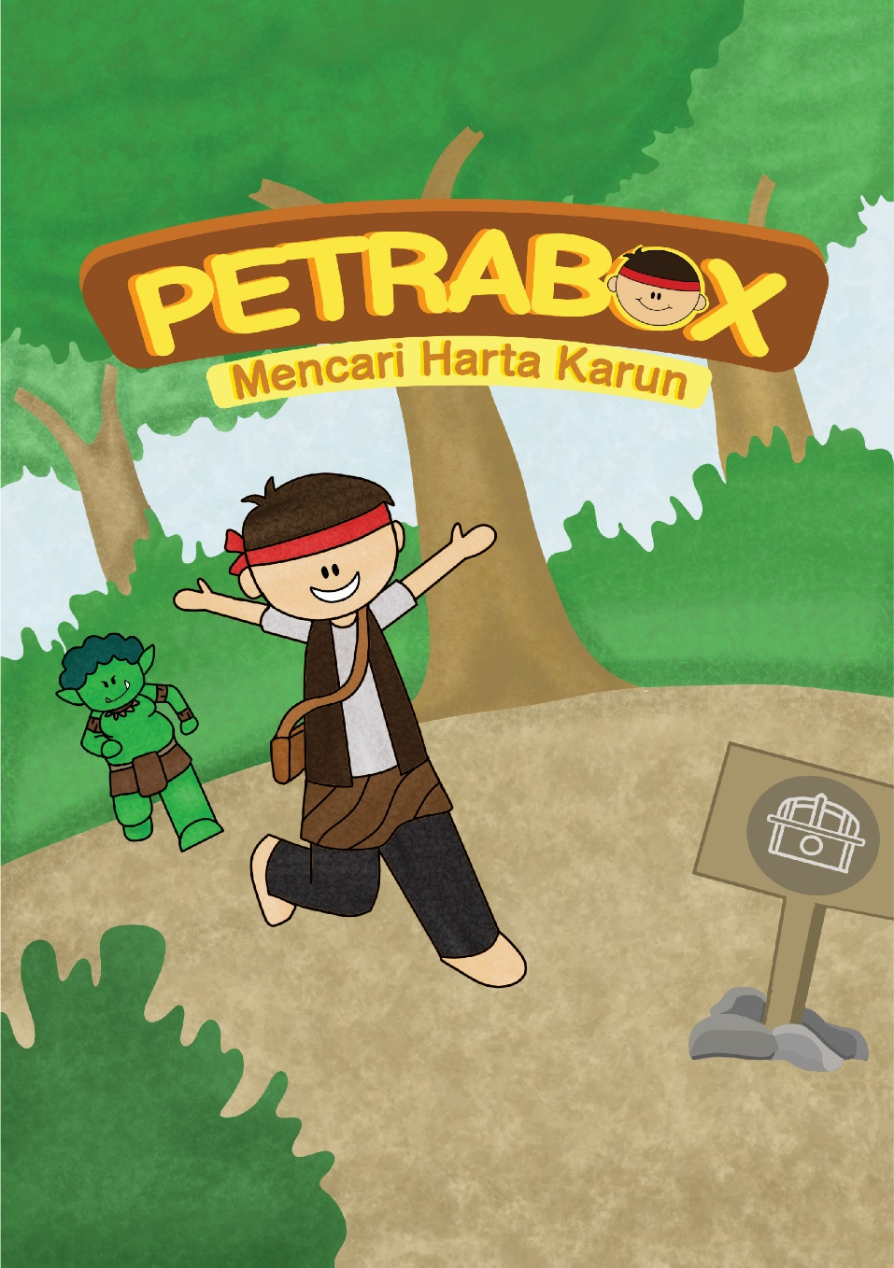
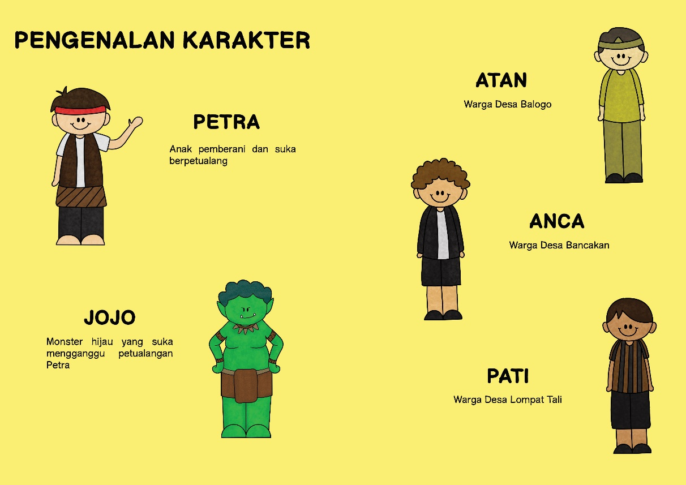
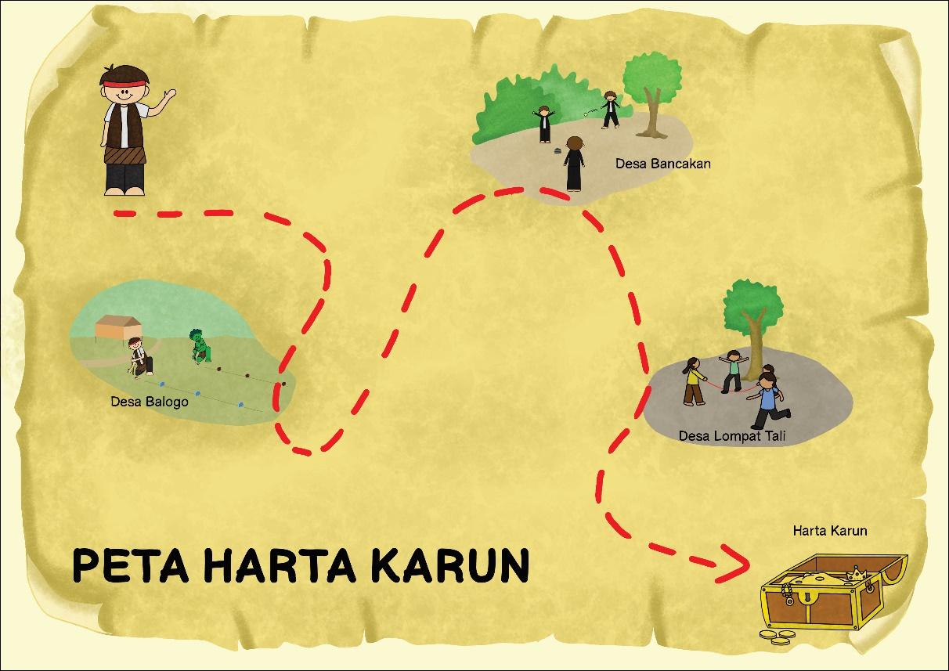
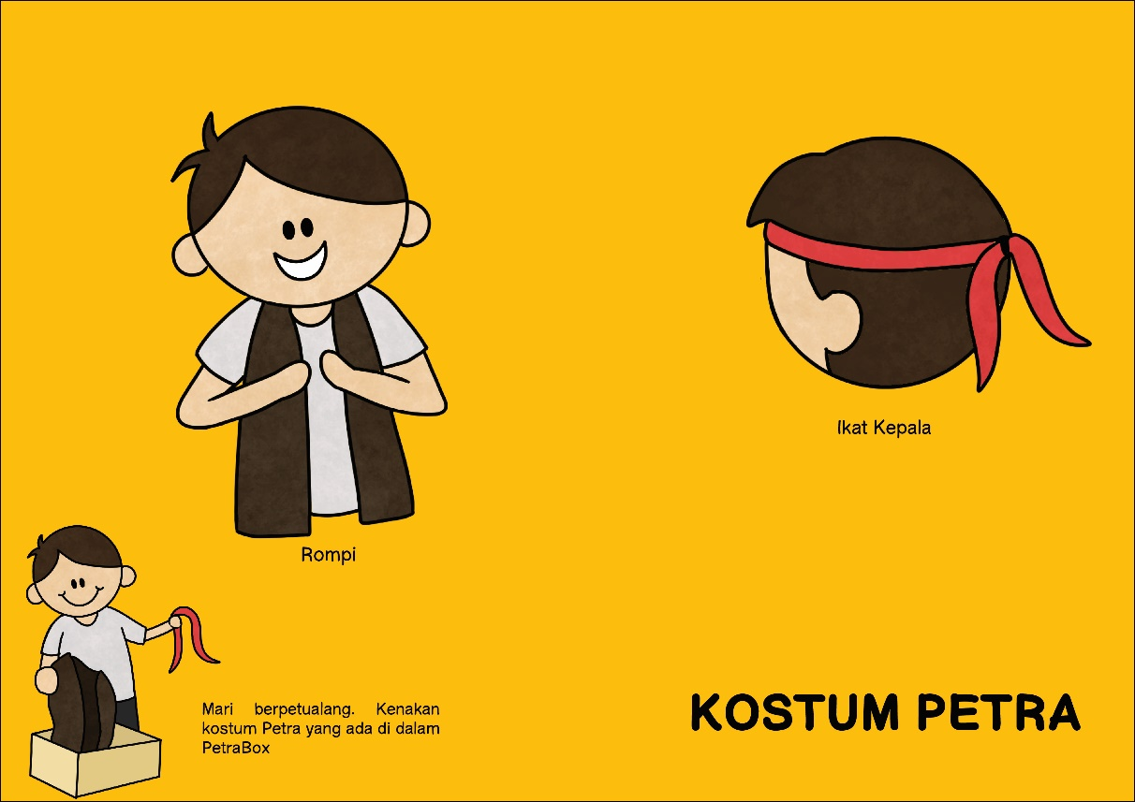
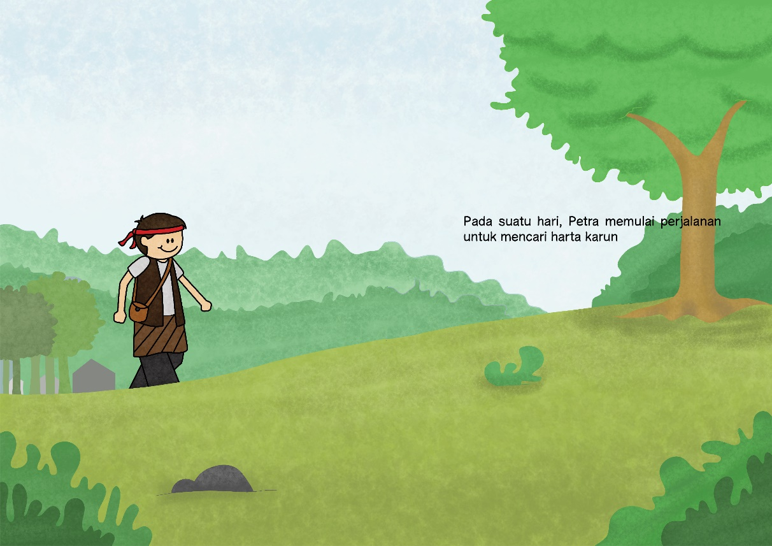
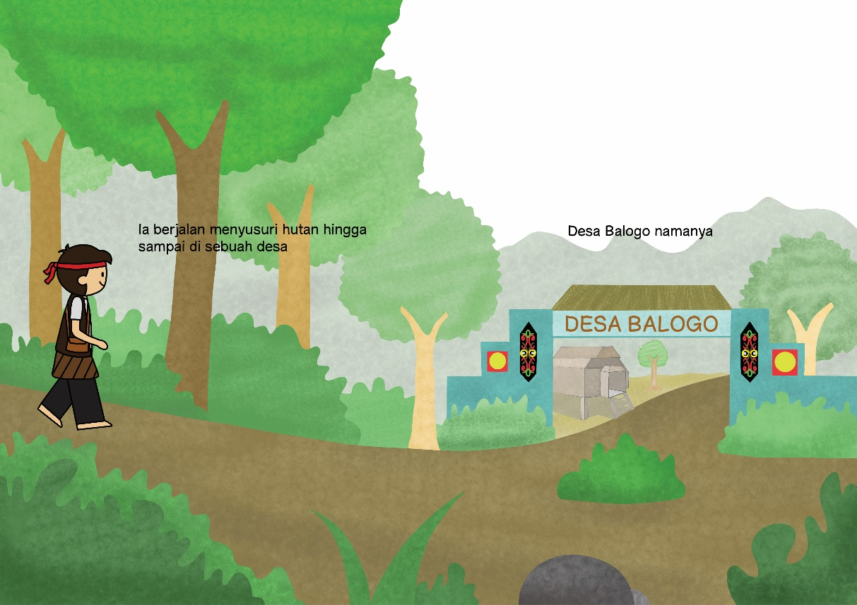
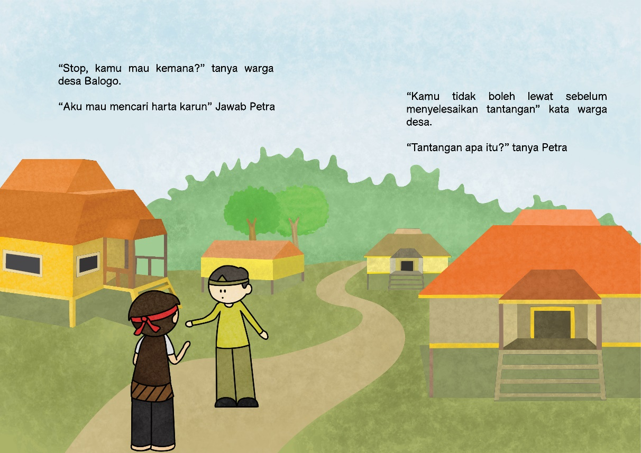
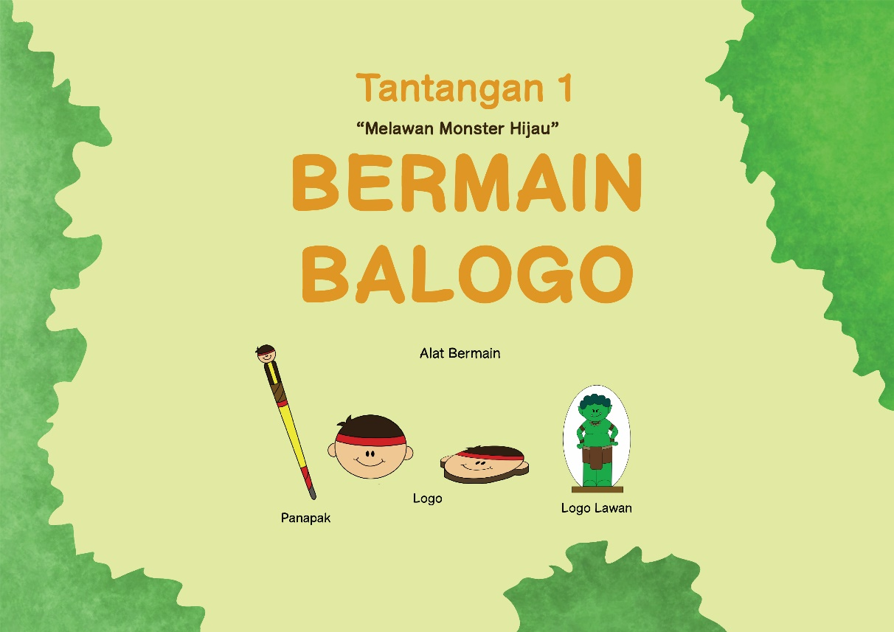
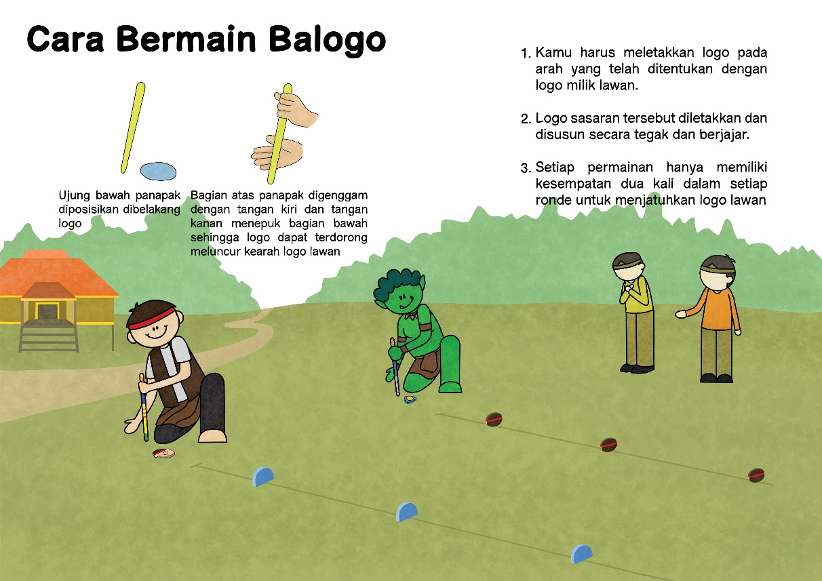
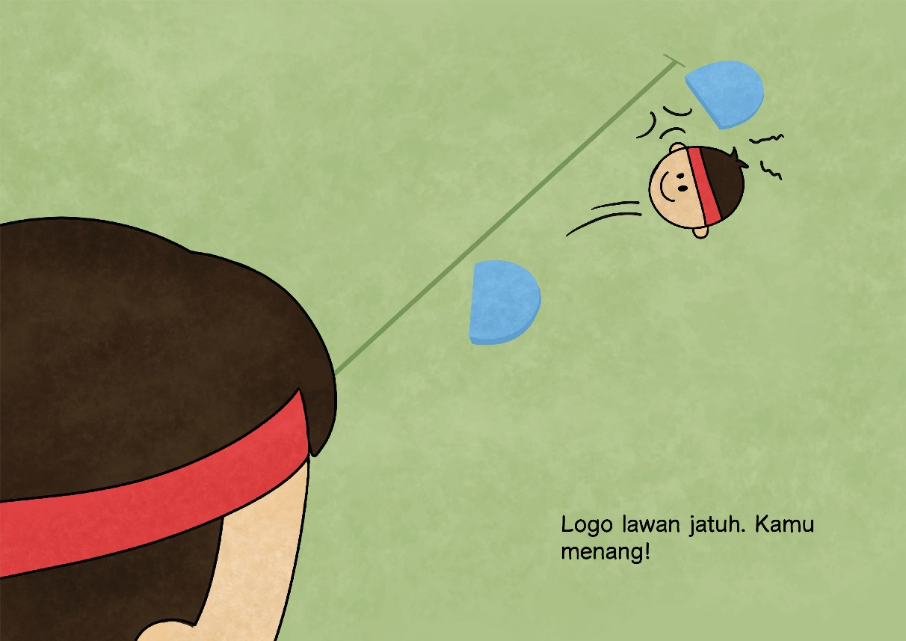
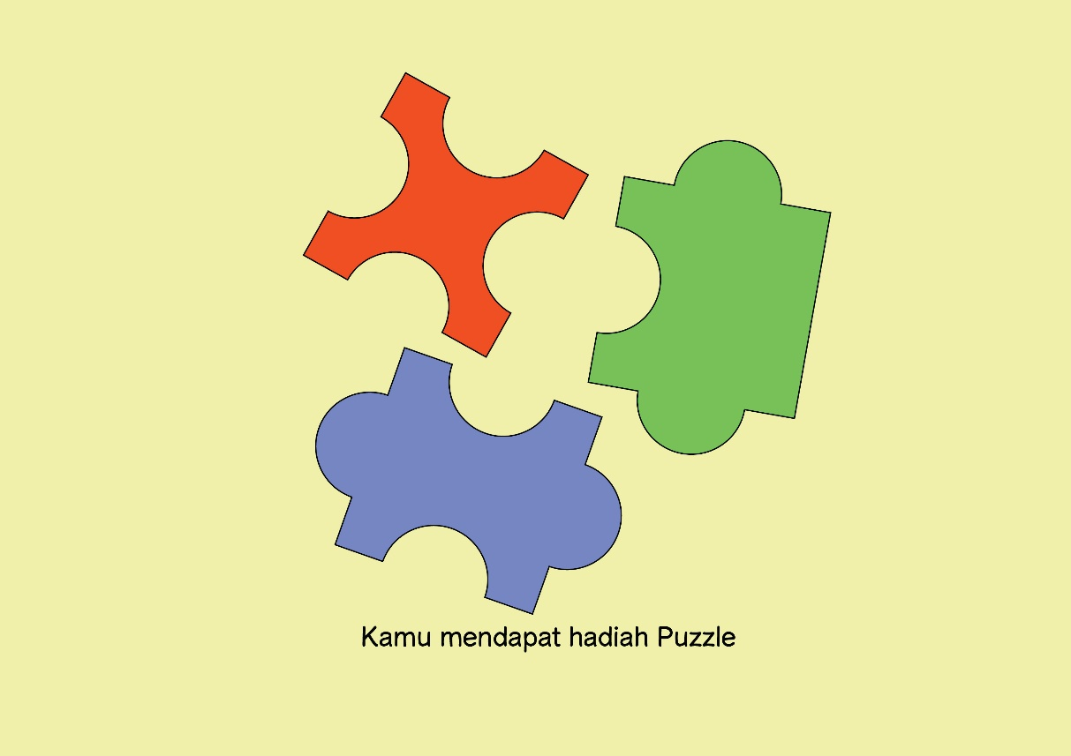
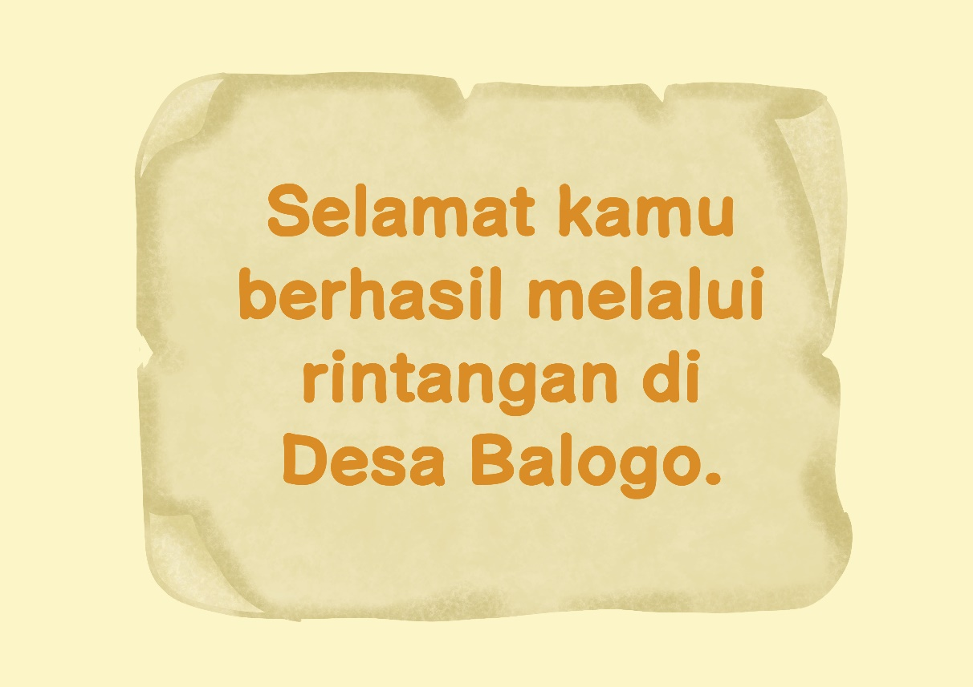
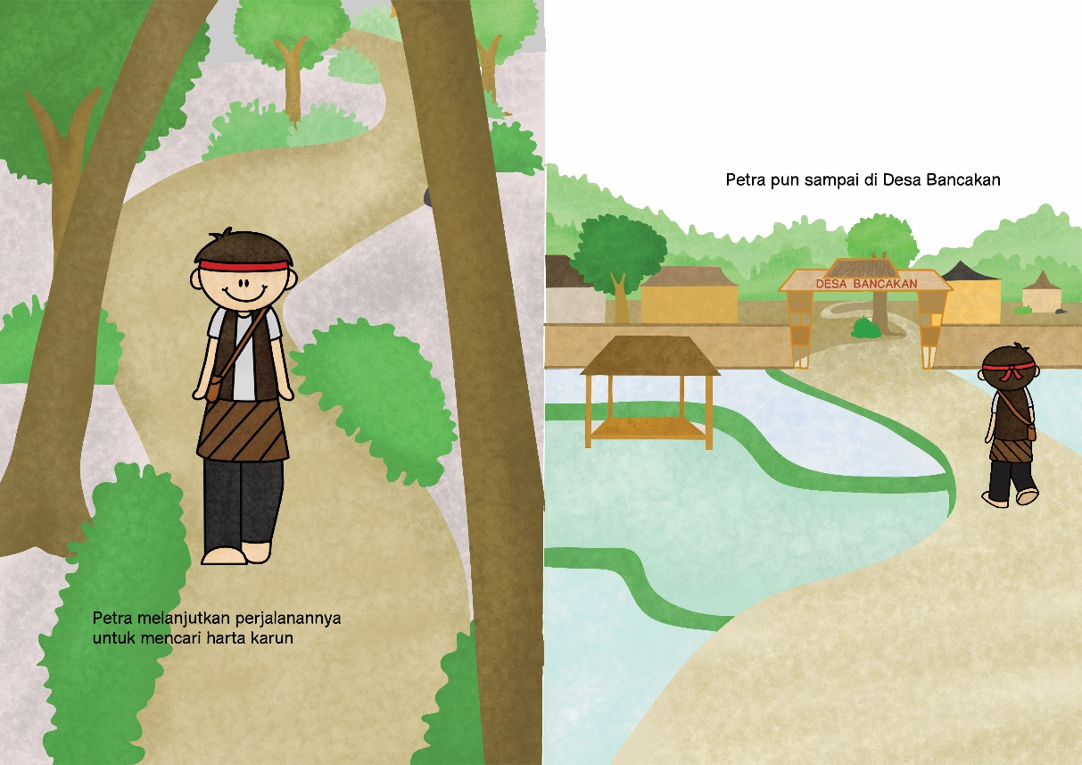
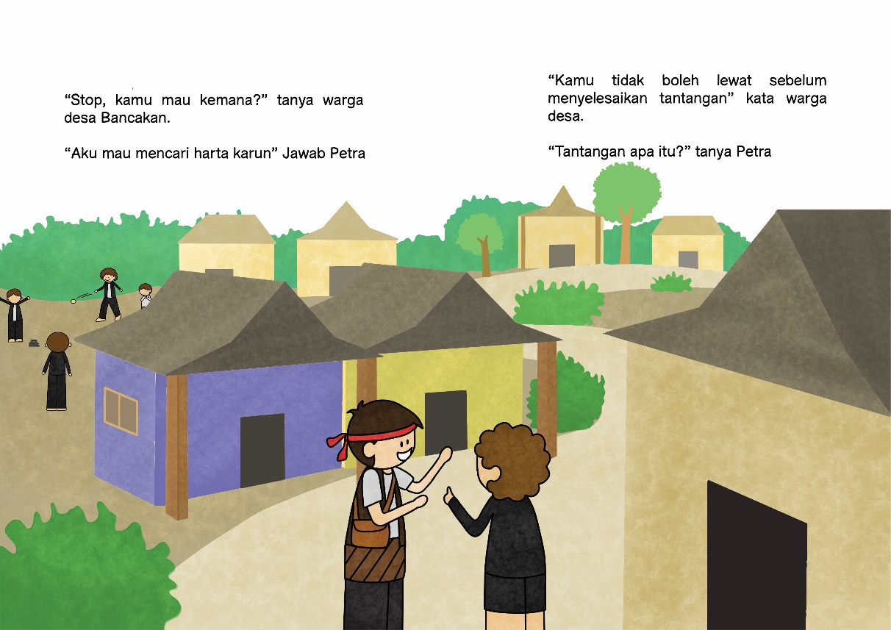
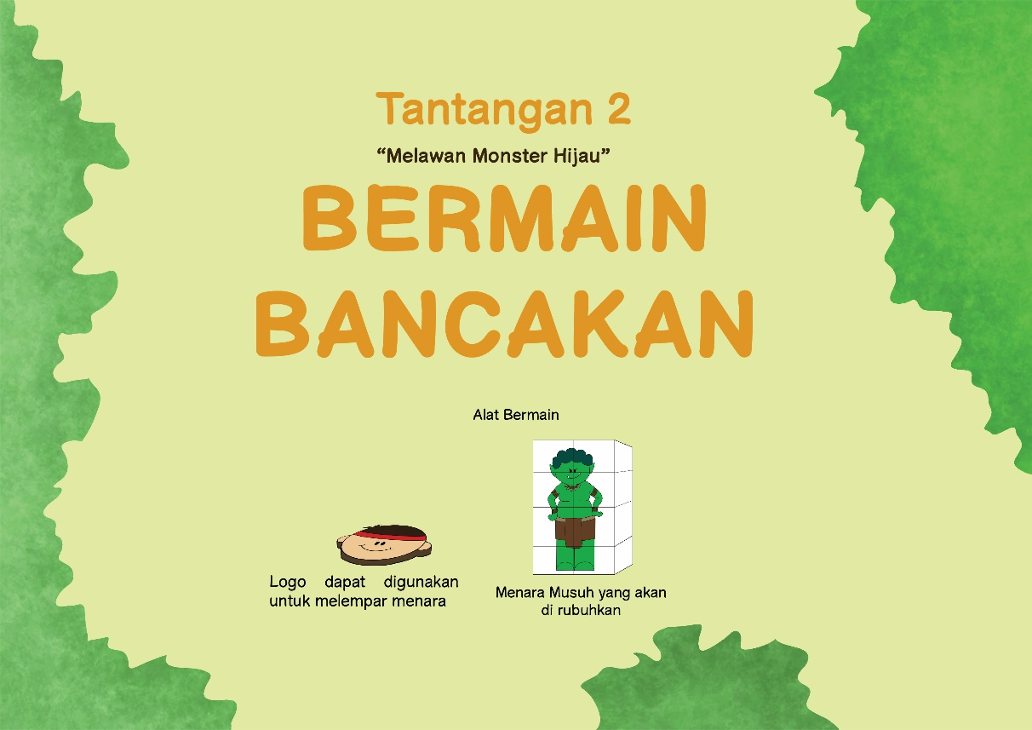

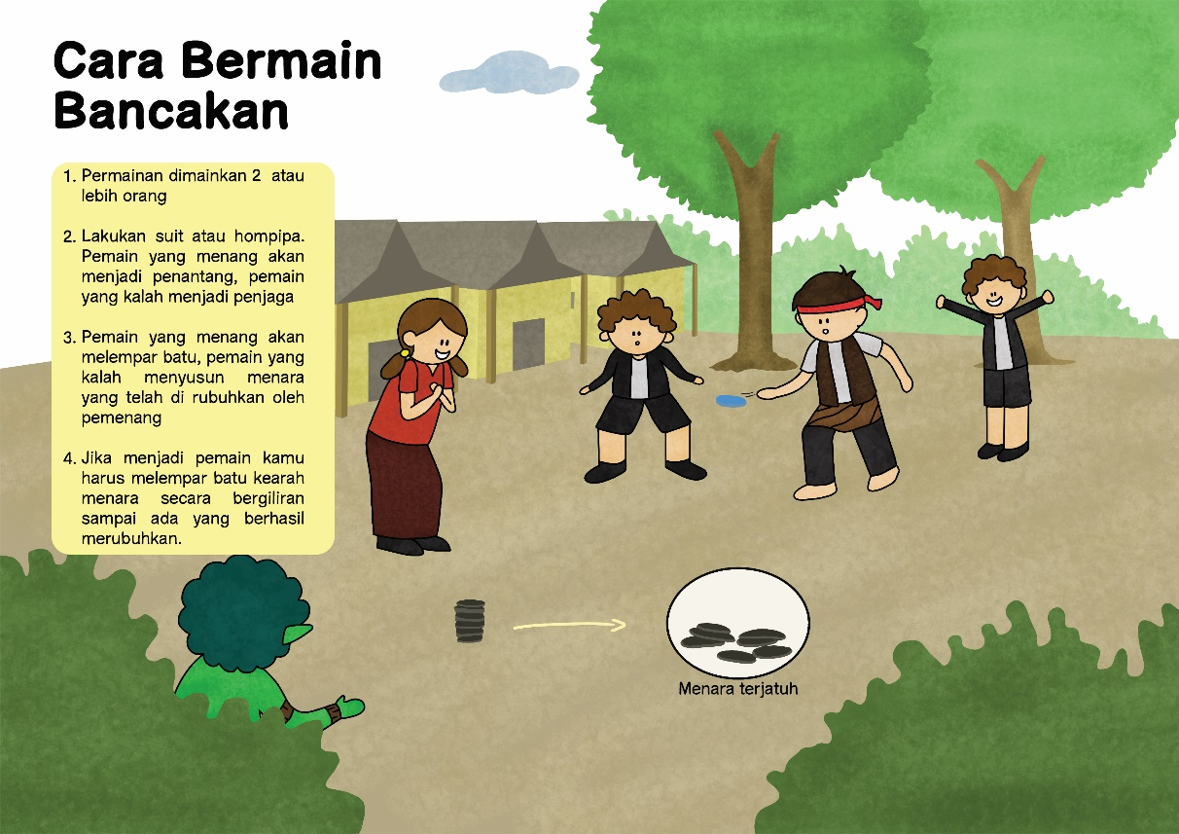
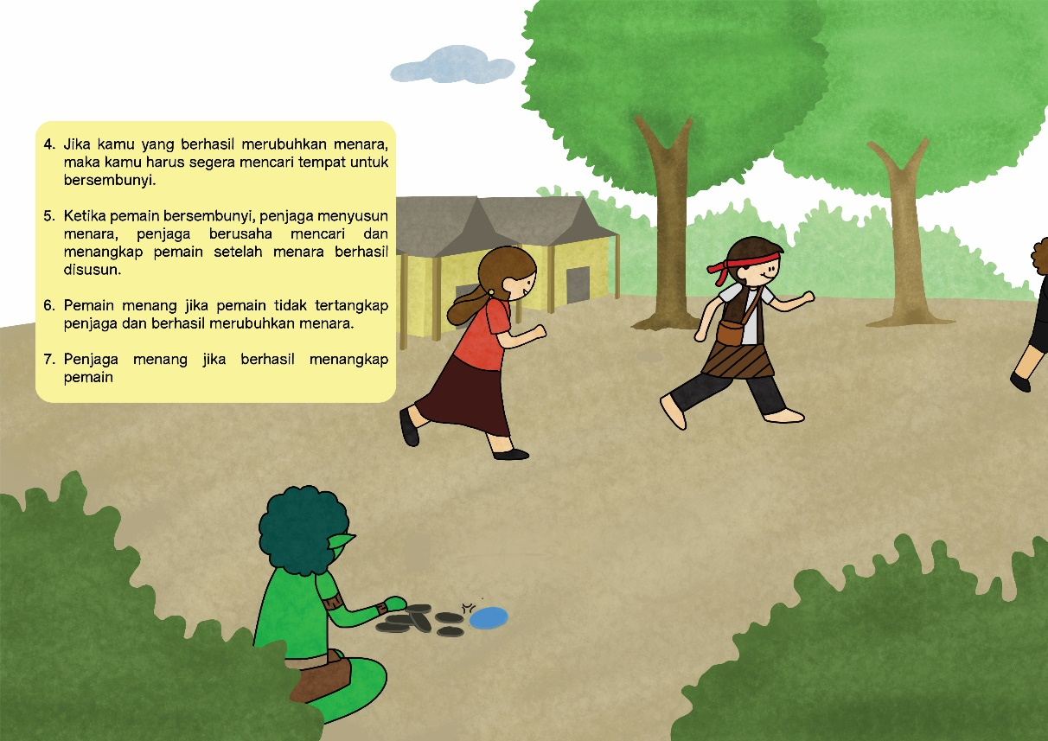
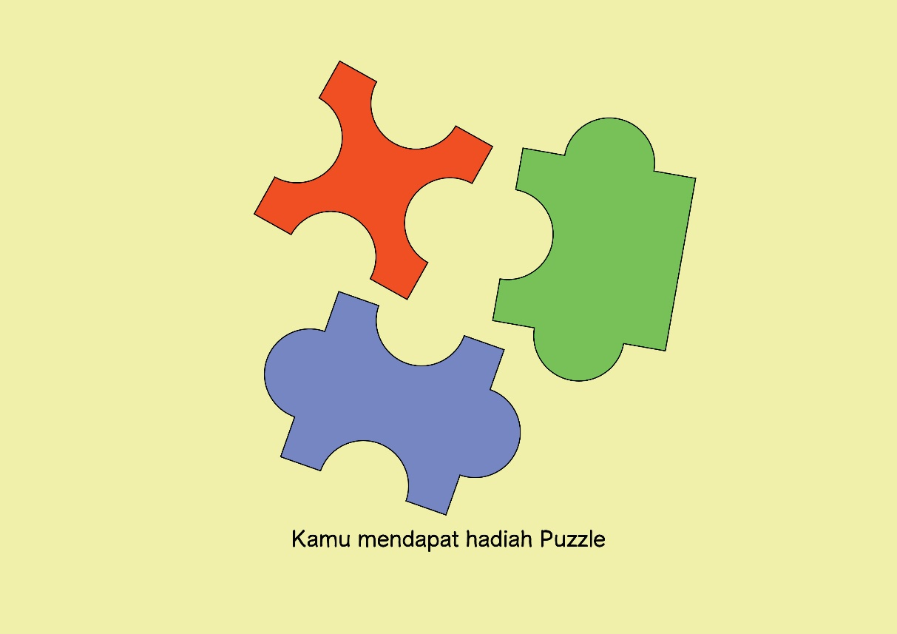
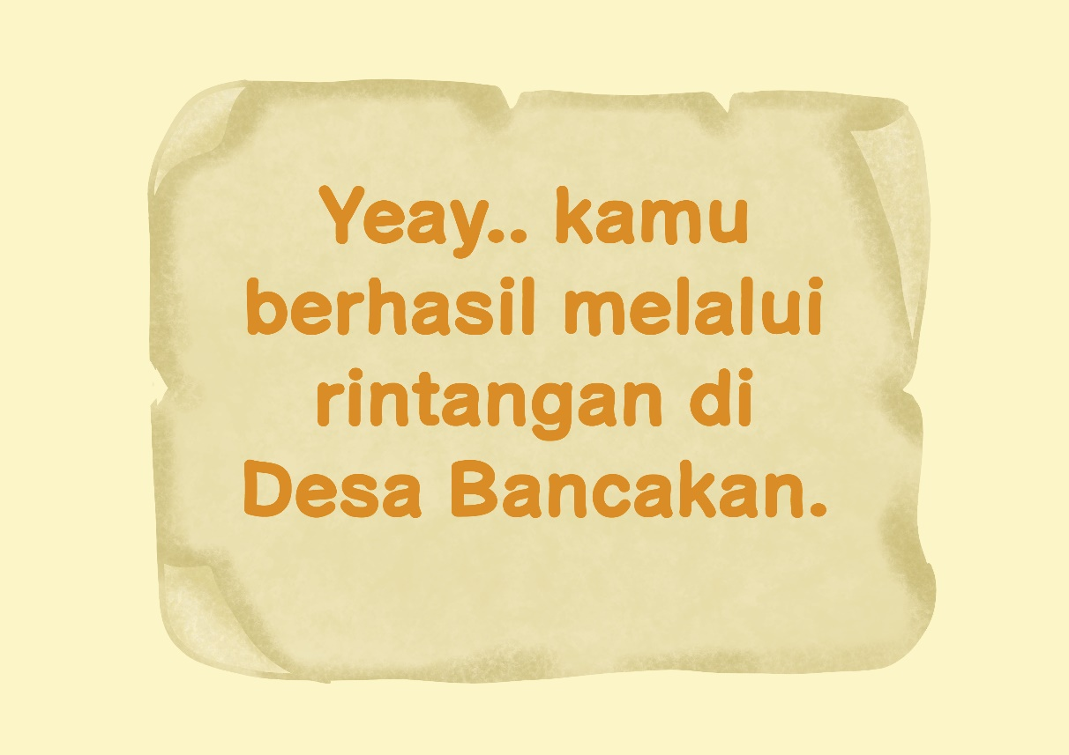
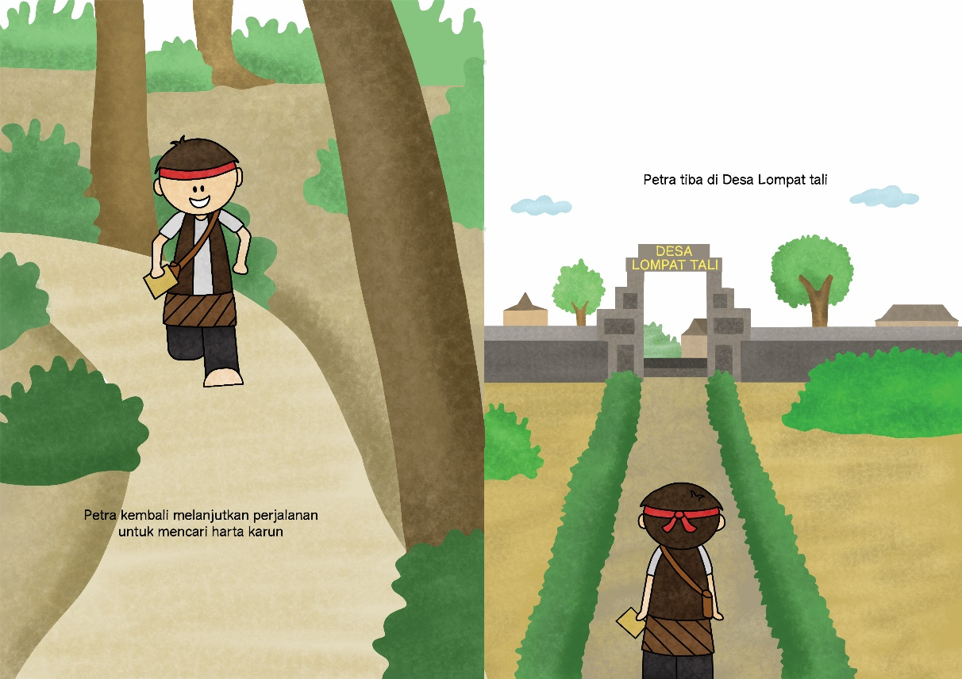
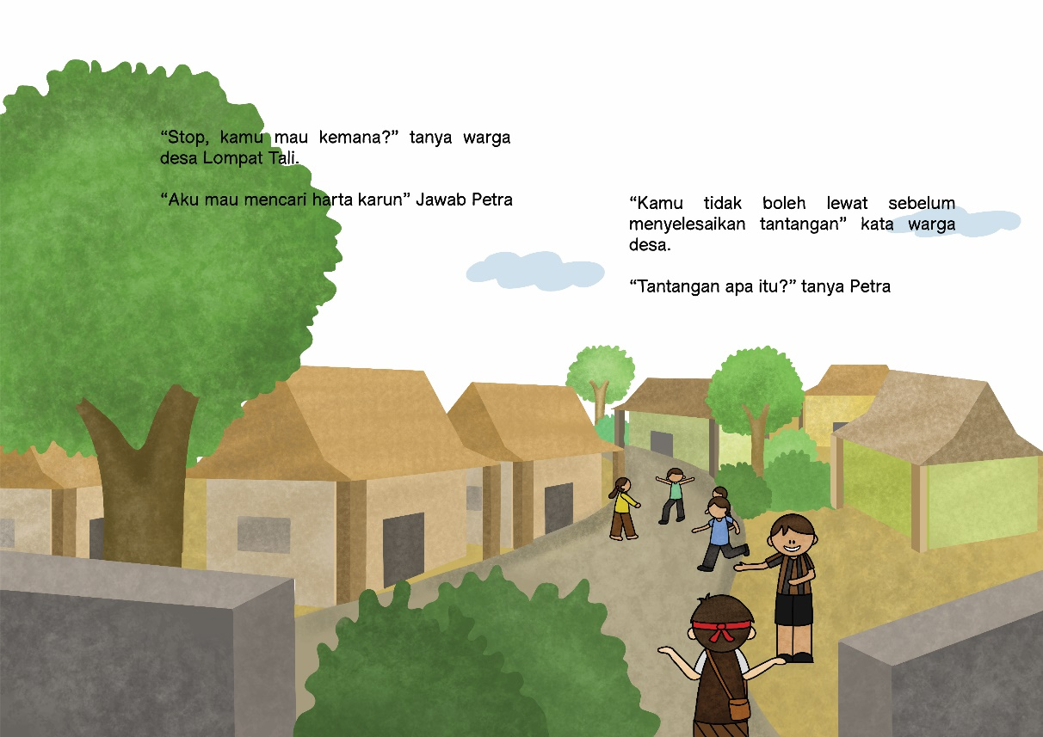
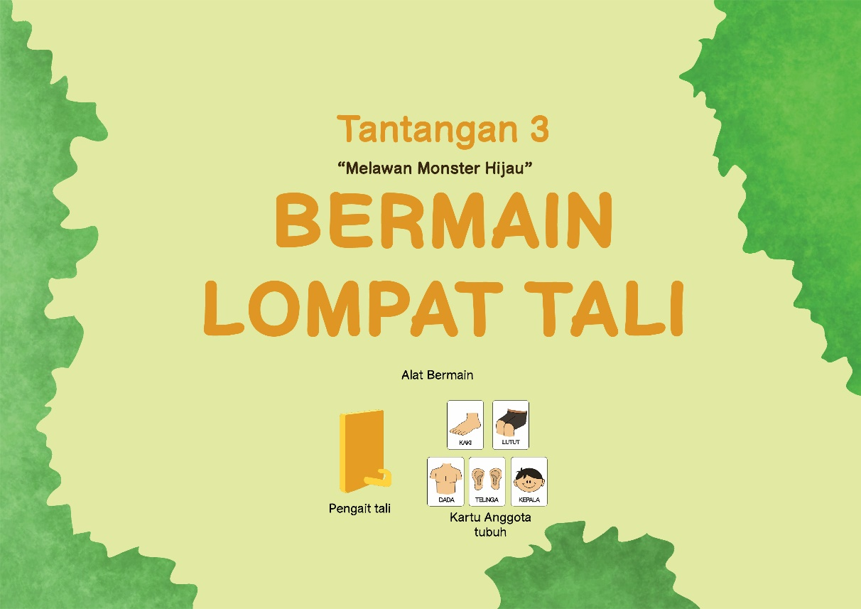

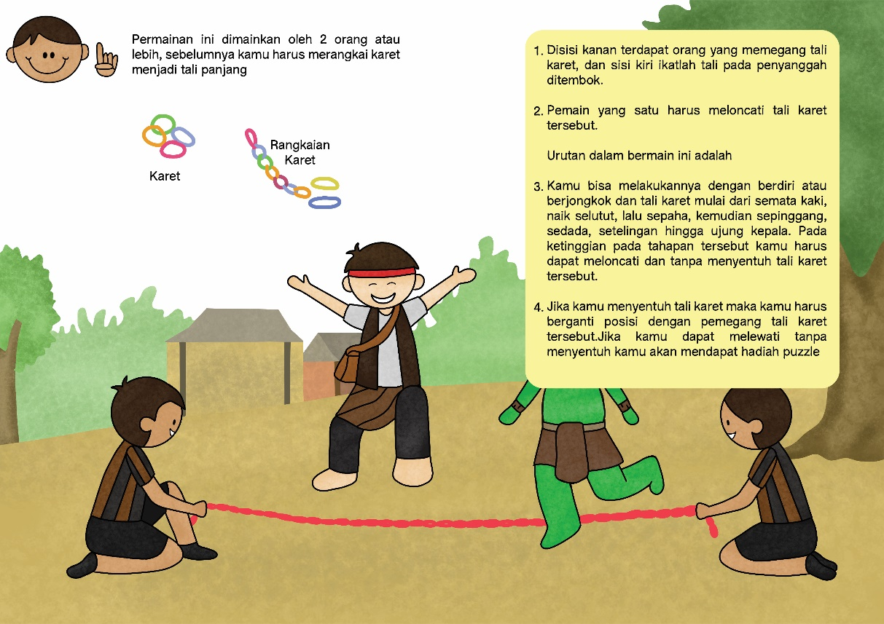
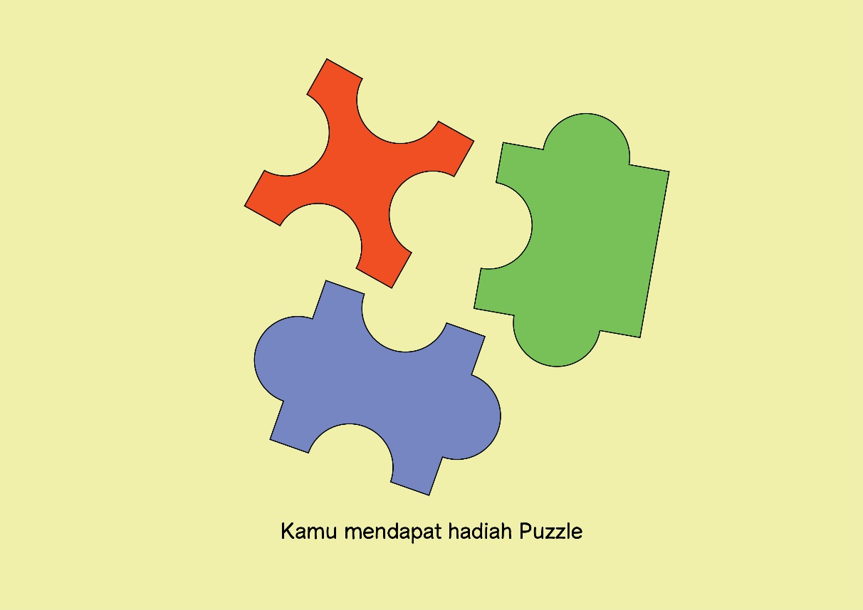
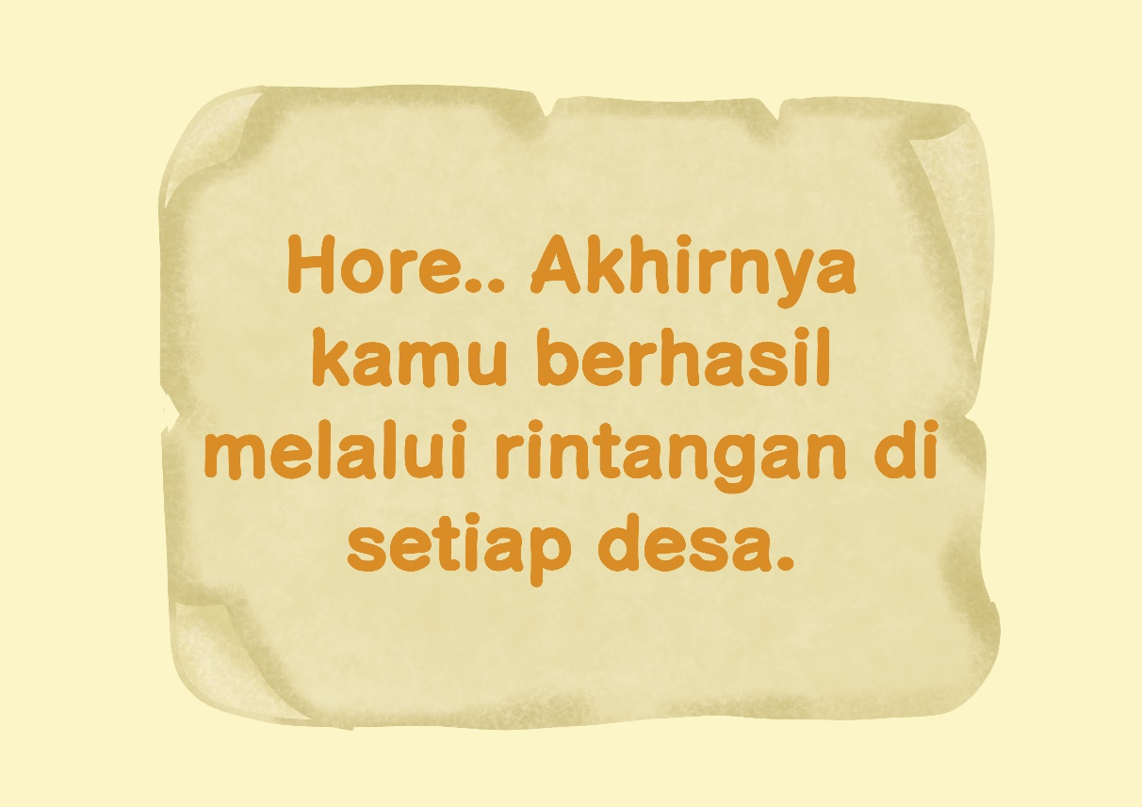
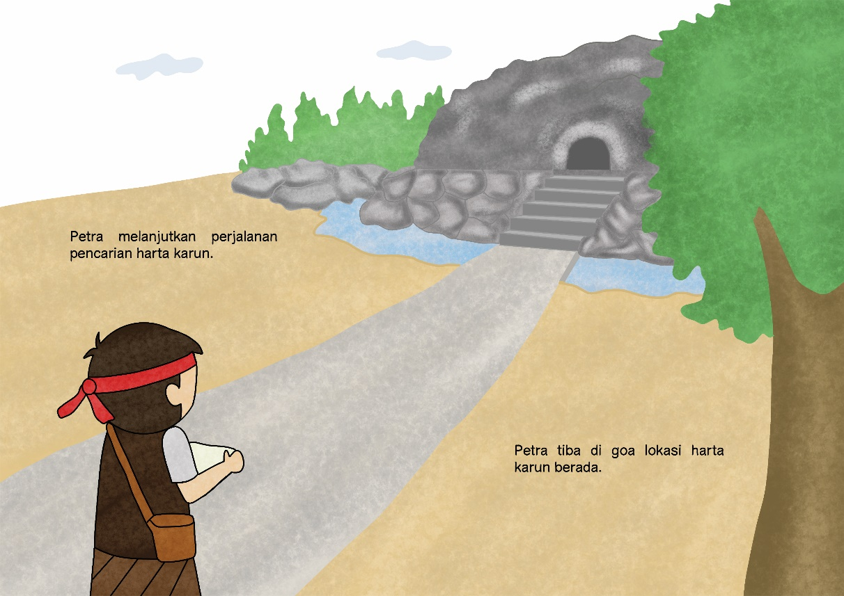
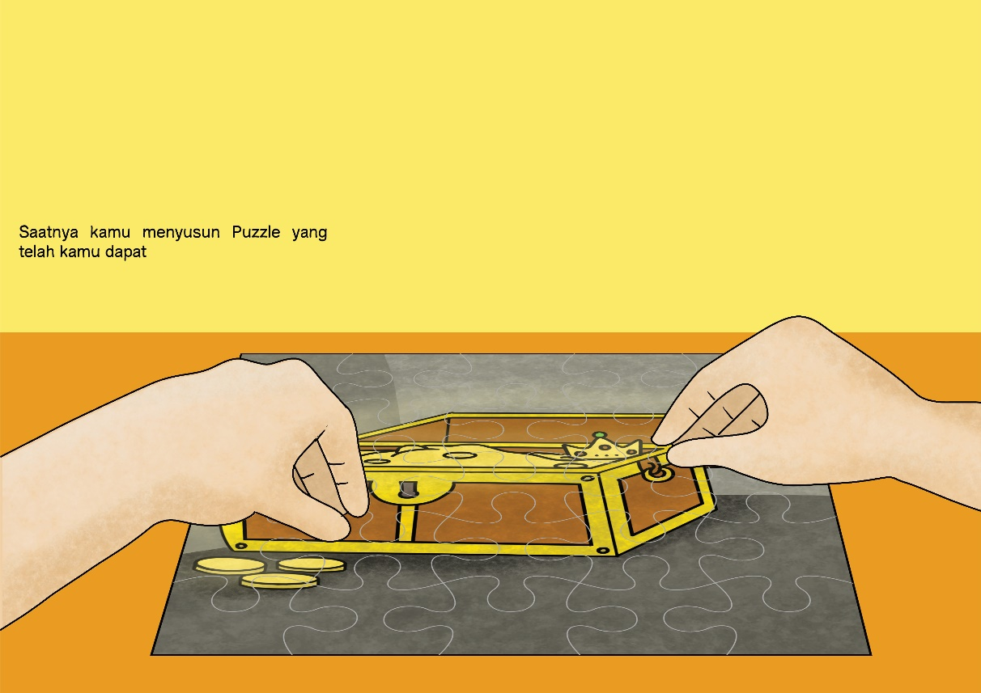
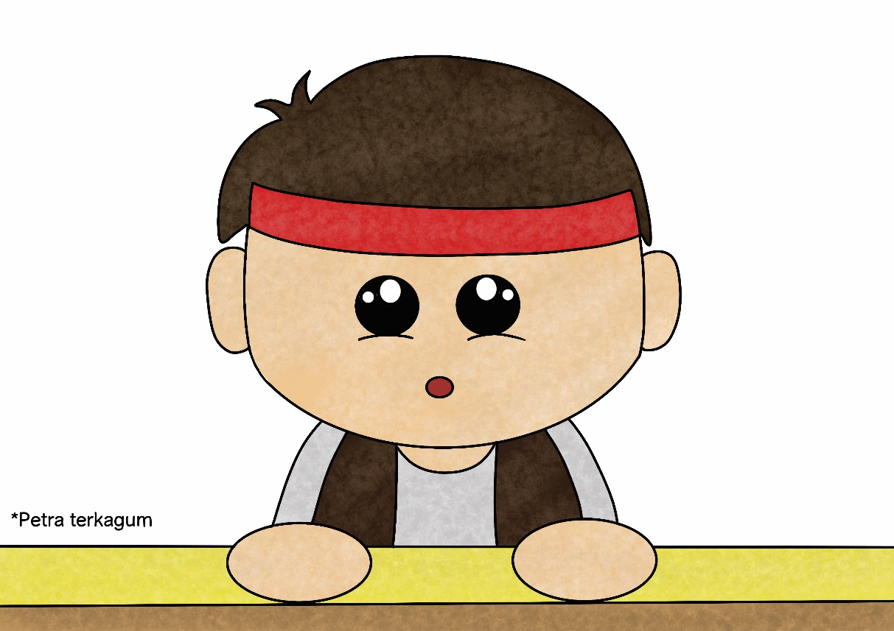
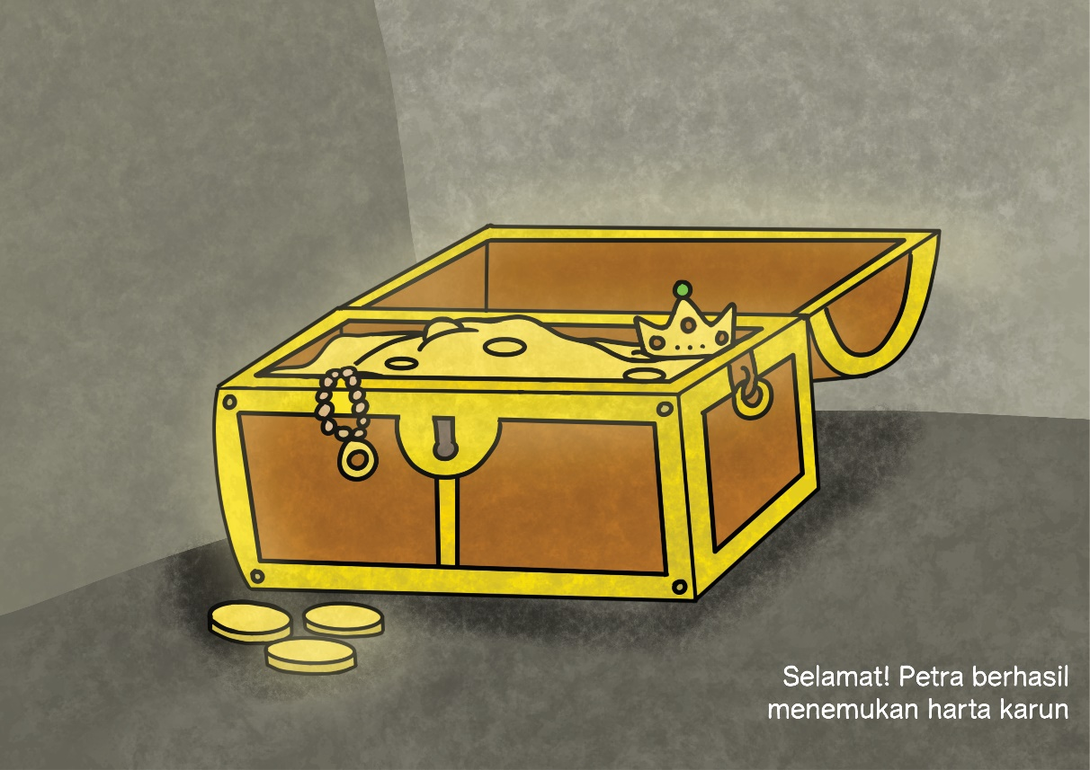
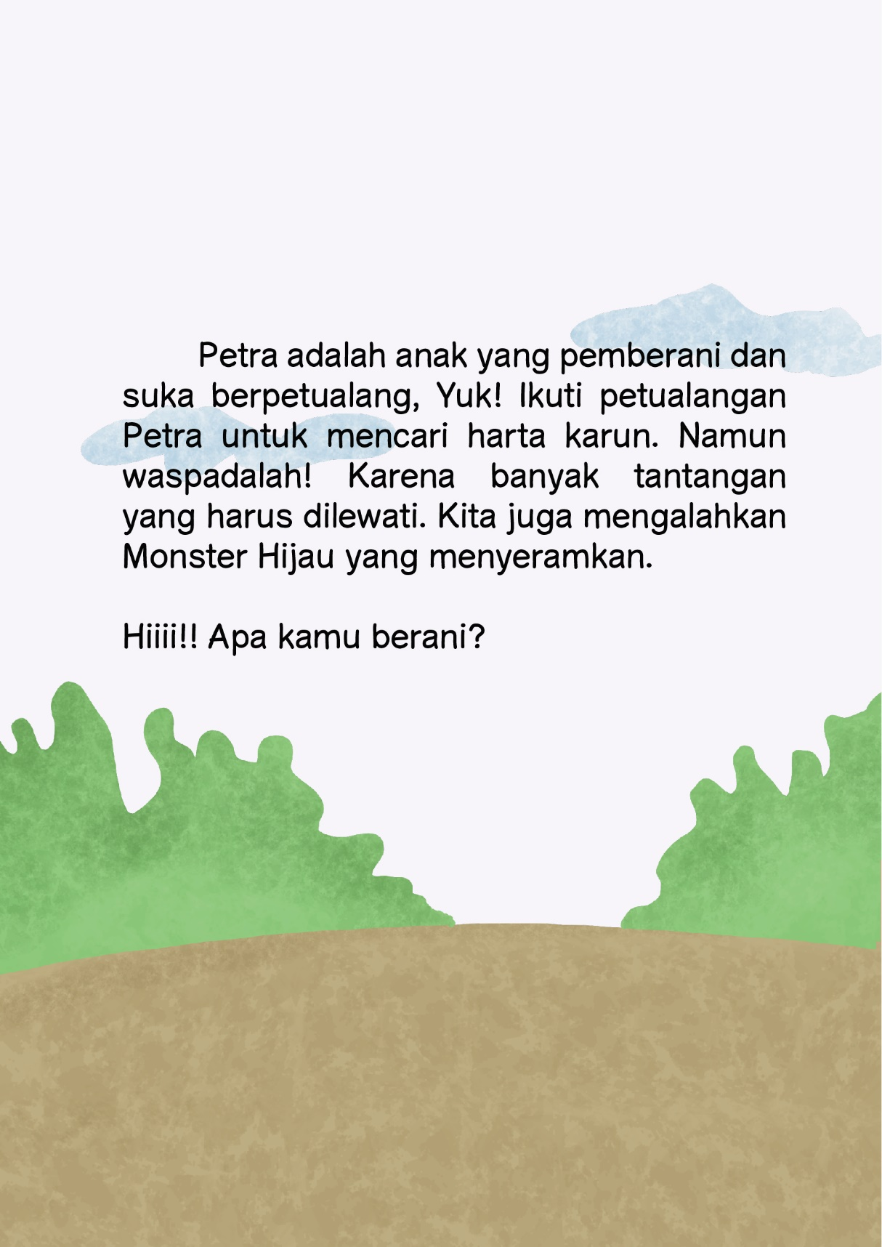

BIODATA PENULIS
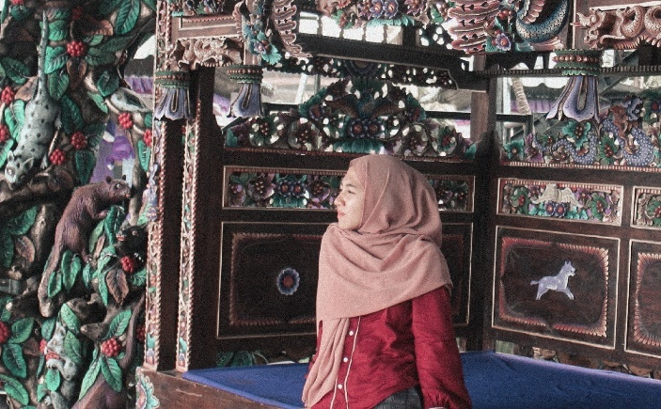
Penulis dilahirkan di Gresik pada tanggal 25 Mei 1998 dengan nama lengkap Chintia Pramesti Kusuma yang biasa di panggil Chintia, Mesti atau Cinot, penulis merupakan anak ke-2 dari tiga bersaudara. Penulis telah menempuh pendidikan formal terakhir di SMA Semen Gresik dan melanjutkan pendidikanya menjadi mahasiswa Universitas Internasional Semen Indonesia (UISI) pada tahun 2017 dengan mengambil jurusan Desain Komunikasi Visual yang menjadi jalur passion yang digemari penulis karena kecintaannya terhadap seni atau hal kreatif. Penulis memiliki email yang dapat dihubungi chintiapramesti05@gmail.com untuk portofolio yang dimiliki penulis dapat dilihat di behance https://www.behance.net/chintiapramesti.

